ISO 文件管理系統

使用者操作手冊

目錄

手冊使用須知 ii
操作須知 iii
- ISO 文件管理簡介 5
開始使用ISO文管系統 6
- 管理程式 9
文件型態管理 10
文件階層管理 14
生失效郵件範本管理 18
PDF浮水印屬性管理 22
ISO文管參數設定 27
文件類別管理 30
自動編號規則管理 35
機密等級管理 41
權限屬性管理 45
文件預先取號 50
文件檔案管理 54
文件製作索引 57
文管首頁 59
文件屬性管理 64
ISO條文管理 68
評審規則定義 72
文件評審紀錄管理 78
- ISO文件相關流程與表單 84
ISO文件新增流程 85
ISO文件變更流程 99
ISO文件調閱流程 102
ISO文件作廢流程 105
ISO文件紙本申請流程 107
ISO紙本歸還(沖銷)流程 110
文件評審流程 113
文件新增、變更流程觸發紙本申請流程(5761以上) 115
文件變更、作廢流程觸發紙本歸還(沖銷)流程(5761以上) 118
- ISO 報表管理 121
ISO報表管理 122
手冊使用須知
感謝貴單位採用鼎新電腦(BPM) ISO文件管理系統。本手冊採行使用者導向的設計，期望能幫助貴單位的系統使用者與系統管理者快速的熟悉本系統的操作方式，以利於縮短系統上線所需花費的時間。

訓練操作導向
在每一章節的開始會說明章節內容與學習目標，協助使用者確認學習目標。

問題解決導向
手冊內容的編排以解決使用者問題為目的，因此您可以直接查看目錄來尋找問題的解決方法，如：「文件查詢」。

步驟循序說明
在手冊中每個單元的操作步驟將會以「STEPS」來分割，您可以很輕鬆地依照步驟來操作。

操作須知

成功安裝BPM
請參考 BPM 的安裝手冊。
成功安裝PDF轉檔軟體
請參考 環境建置-PDFConverter程式安裝手冊(Windows版)。
註冊 ISO 文件管理系統功能

注意
- administrator帳號為系統之最高權限管理人
- 登入系統的密碼請另行記憶，勿紀錄於此以防外洩。

Part 1

ISO 文件管理簡介

------------------------------------------------------------------------------------------------
Chapter 1. 開始使用(BPM) ISO文件管理系統
------------------------------------------------------------------------------------------------

開始使用ISO文管系統
- 本章簡介
本章概述ISO文件管理的系統功能、介紹系統的架構。

- 學習目標
看完本章節，您應該瞭解：
  - ISO文管系統目的與效益
  - ISO文管系統架構介紹

系統目的與效益
ISO9001:2000新版要求所有ISO驗證廠商需追求顧客滿意且持續改善提升經營績效，為符合上述的需求，客戶問題的處理流程就必須不斷的被修正，相對的文件異動也會更頻繁，文件的控管機制就更重要。為了迎合上述需求，我們提供一系列完整具體可行解決方案，可以協助您輕鬆落實ISO管理制度、導入全面品質管理、創造品質經營績效、提升客戶滿意度，邁向世界級的經營品質！

ISO文件電子化將為您的企業在推動ISO認證上帶來許多莫大的助益，下列是幾個較為顯著的例證：
    - 辦公室無紙化，大量節省紙張的消耗
    - ISO文件電子化，ISO文件管理不再耗時耗費人力
    - ISO 文件查詣方便化，使用者查詢文件方便有效率

這本手冊的目的在於讓您在閱讀過後對於ISO文管系統能有基本的認識，並在使用上能更為順手。

ISO文件管理系統架構介紹

基本資料維護 |  | 文件管理 |  | 文件查詢
ISO 系統參數設定  ISO型態  ISO 階層  ISO條文  生失效郵件通知範本  PDF浮水印設定  自動編碼規則管理  機密等級管理  權限屬性管理  預先取號管理  評審規則定義 |  | 文件類別管理  文件屬性管理  文件索引  檔案管理  文件評審紀錄管理 |  | 文管首頁
 |  | Review Flow |  | Report
 |  | 文件新增流程  文件變更流程  文件作廢流程  紙本申請流程  文件調閱流程  紙本歸還流程 |  | 文件一覽表  文件使用紀錄  文件變更明細表  紙本分發歸還紀錄  ISO條文清單
BPM流程引擎
BPM Process Engine

審核流程
ISO表單流程讓您能針對ISO文件的生命週期，如文件的新增、變更、作廢等進行流程管理

報表管理
提供ISO文件的稽核相關報表，讓您的文件管理更輕鬆

維護作業
提供文件類別、權限設定等作，讓您可以針對各類文件的權限做管理設定；
文件編碼的相關可以設定編碼規則或者讓使用者預先設定文件編號使用；
也可依據公司瀏覽文件的政策，設定浮水印、評審週期等。

Part 2

管理程式

------------------------------------------------------------------------------------------------
Chapter 1. 文件型態管理
Chapter 2. 文件階層管理
Chapter 3. 生失效郵件範本管理
Chapter 4. PDF浮水印屬性管理
Chapter 5. ISO文管參數設定
Chapter 6. 文件類別管理
Chapter 7. 自動編號規則管理
Chapter 8. 機密等級管理
Chapter 9. 權限屬性管理
Chapter 10. 文件預先取號
Chapter 11. 文管首頁
Chapter 12. ISO條文管理
Chapter 13. 評審規則定義
Chapter 14. 文件評審紀錄管理

------------------------------------------------------------------------------------------------

文件型態管理
- 本章簡介
定義ISO 型態作為文件屬性使用。
若公司有多項認證，您都可以在本系統中定義，例如：ISO 9001、ISO 9002等等。

- 學習目標
看完本章節，您應該瞭解：
  - ISO文件管理如何管理文件型態
文件型態清單畫面
若您需要使用ISO 文件型態管理功能，可從左側功能列點選「ISO文件管理模組」→「文件型態管理」，即可看到當前的文件型態清單，透過查詢後能將型態列出來。

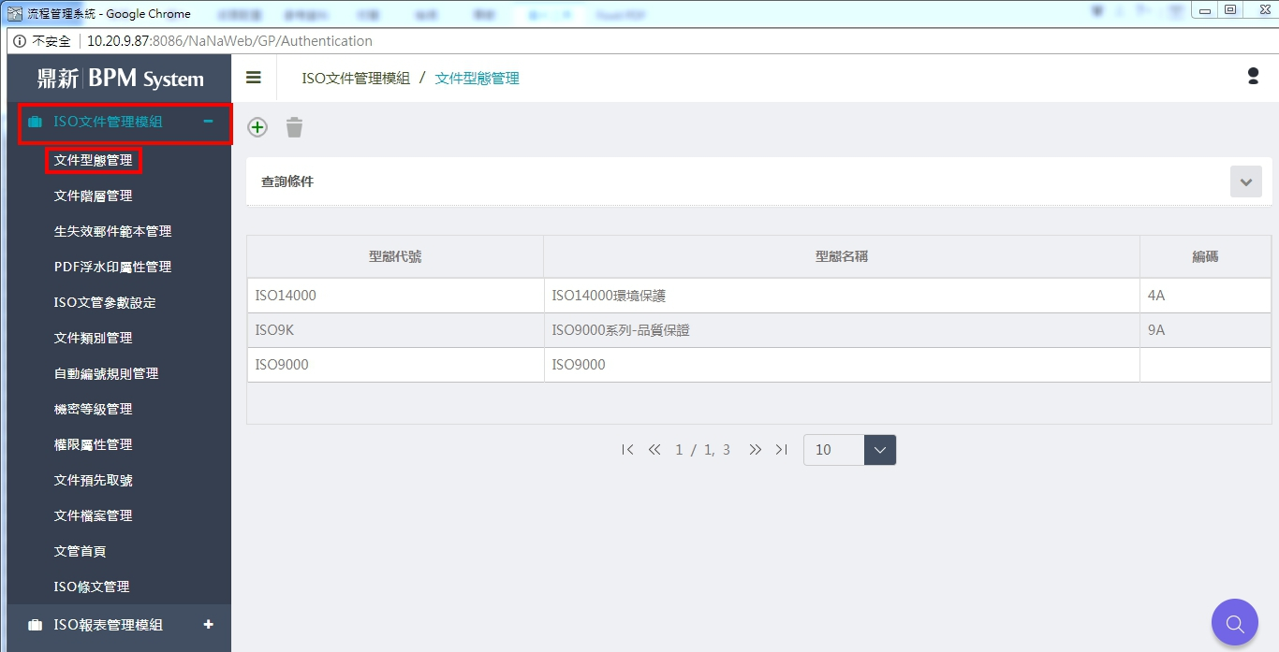

新增文件型態
STEP 1. 新增按鈕
在文件型態清單上的上方按「新增資料」按鈕打開新增畫面。
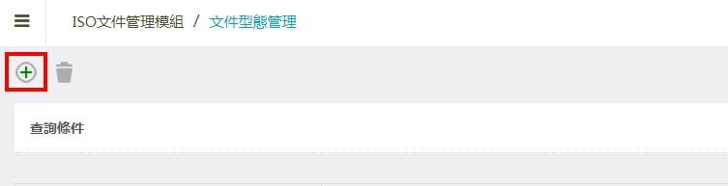

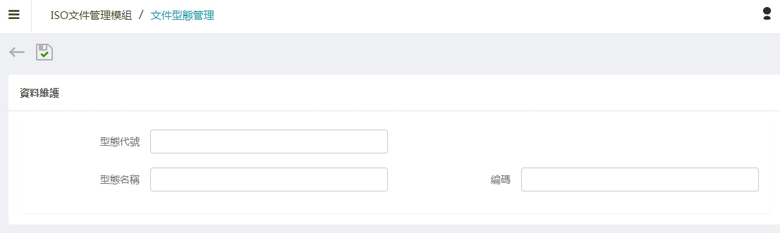

STEP 2. 新增畫面欄位說明
您可以為一個文件型態自行套用多個階層。另外文件階層也可以做調整: 編輯及刪除。
輸入資料規則及限制
欄位名稱 | 說明
ISO 文件型態
型態代號 | *. 必要欄位，不可空白  *. 只允許數字與英文字母
型態名稱 | *. 必要欄位，不可空白
編碼 | * 允許空白  * 若自動編碼規則有設定要套用型態，就會以此資料作為文件編號的一部份

STEP 3. 新增完成
定好一個文件型態之後，按表單上的「確定新增」按鈕就可以完成新增的動作了，並回到清單畫面。

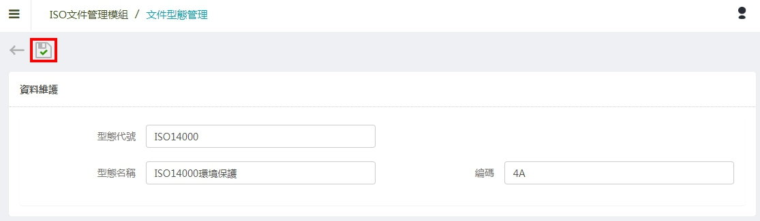

修改文件型態

介紹如何修改文件型態。
STEP 1. 修改按鈕
您可以在清單上雙擊您想要修改的文件型態，即可打開修改畫面

STEP 2. 修改畫面欄位說明
其實新增畫面跟修改畫面都長得差不多，唯一差別就是在修改畫面，代號欄位的狀態是不可編輯，其他欄位都可以做修改的。
按上方的「確定修改」按鈕，系統會把您的資料修改並把畫面回到清單畫面。
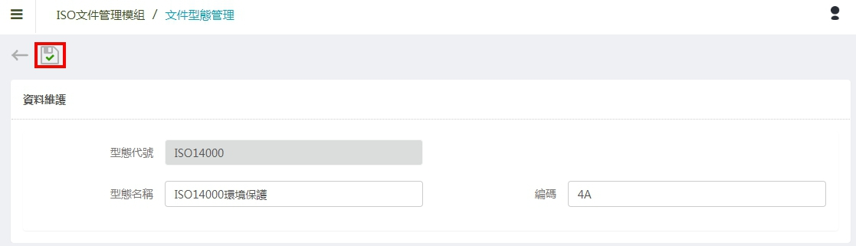

刪除文件型態
您可以在清單上點選您想要刪除的文件型態，然後按下上方的「刪除資料」按鈕。
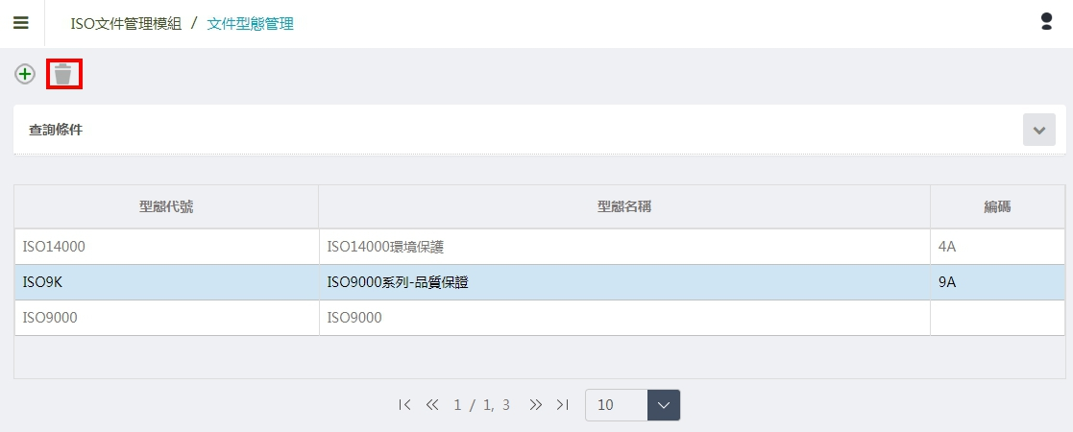
- 因為很多參考的關聯會用到代號，所以不允許修改代號。
- 一旦型態曾經被其他文件參考過，就不能被刪除。
注意

文件階層管理
- 本章簡介
定義ISO階層資料，作為文件屬性使用。
例如：一般而言ISO階層大概會有品質手冊、品質程序書、作業說明書、品質紀錄等。

- 學習目標
看完本章節，您應該瞭解：
  - ISO文件管理如何管理文件階層

文件階層清單畫面
若您需要使用ISO 文件階層管理功能，可從左側功能列點選「ISO文件管理模組」→「文件階層管理」，即可看到當前的文件階層清單，透過查詢後能將階層列出來。
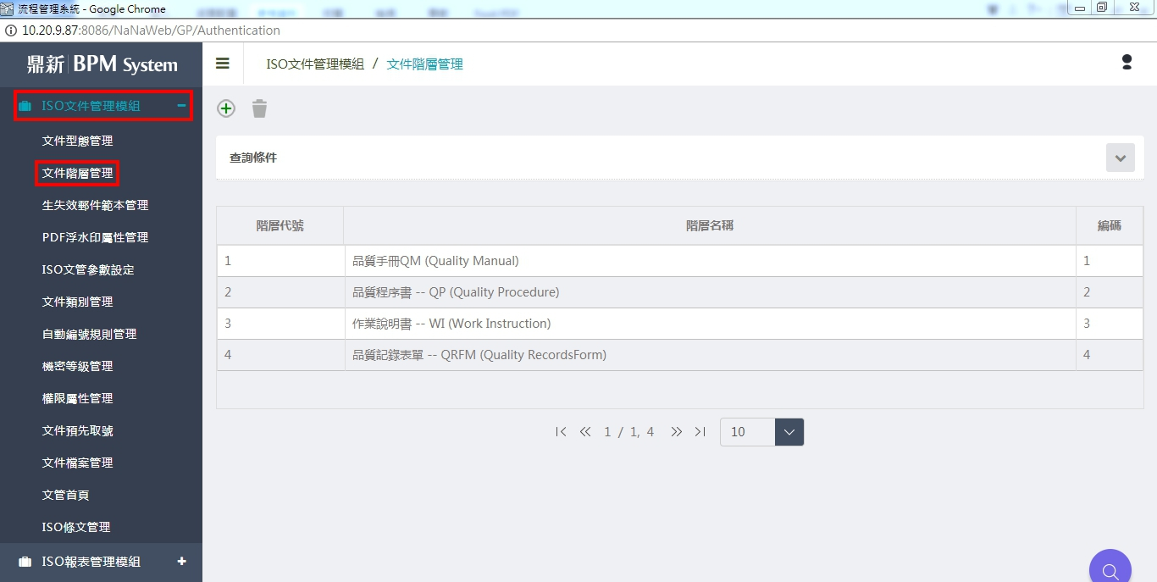

新增文件階層
STEP 1. 新增按鈕
在文件階層清單上的上方按「新增資料」按鈕打開新增畫面。
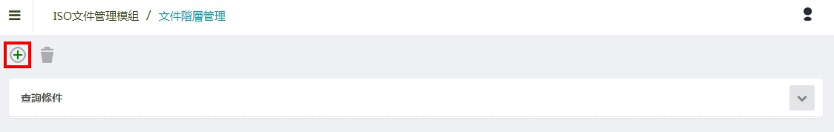
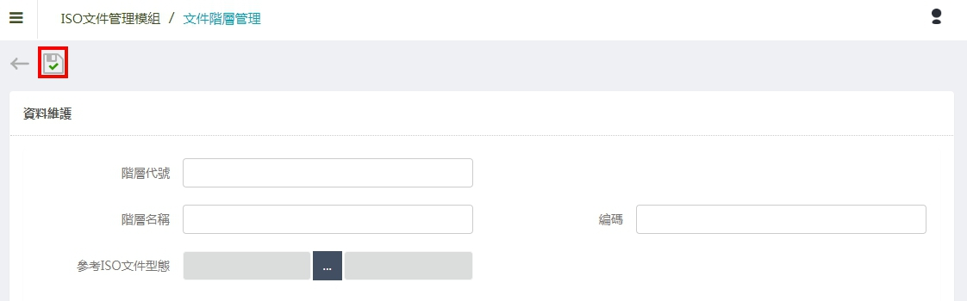

STEP 2. 新增畫面欄位說明
您可以為一個文件型態自行套用多個階層。另外文件階層也可以做調整: 編輯及刪除。
輸入資料規則及限制
欄位名稱 | 說明
ISO 文件階層
階層代號 | *. 必要欄位，不可空白  *. 只允許數字與英文字母
階層名稱 | *. 必要欄位，不可空白
編碼 | *. 可空白  *. 此欄位為文件編號的一部分
參考ISO文件型態 | *.可空白  * 可參考「文件型態管理」所新增之型態

STEP 3. 新增完成
定好一個文件階層之後，按表單上放的「確定新增」按鈕就可以完成新增的動作，並回到清單畫面。

修改文件階層

介紹如何修改文件階層。
STEP 1. 修改按鈕
您可以在清單上雙擊您想要修改的文件階層，即可打開修改畫面。
STEP 2. 修改畫面欄位說明
其實新增畫面跟修改畫面都長得差不多，唯一差別就是在修改畫面，代號欄位的狀態是不可編輯，其他欄位都可以做修改的。
按上方的「確定修改」按鈕，系統會把您的資料修改並把畫面回到清單畫面。
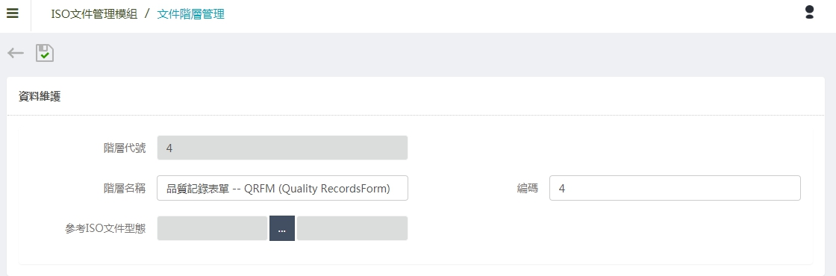

刪除文件階層
您可以在清單上點選您想要刪除的文件型態，然後按下上方的「刪除資料」按鈕。
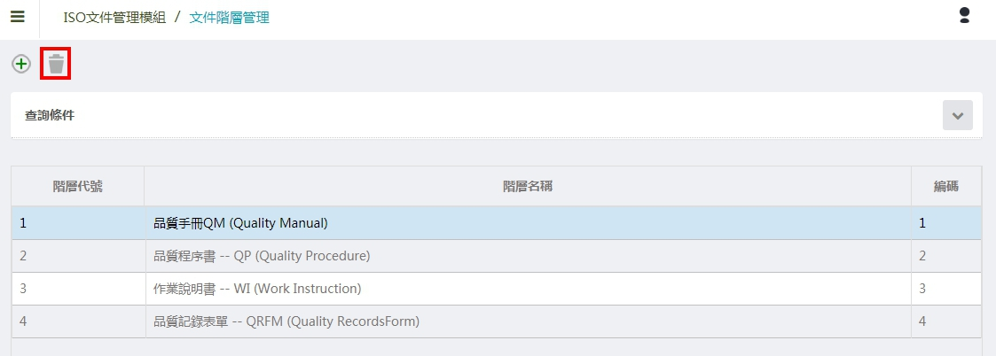

生失效郵件範本管理
- 本章簡介
透過此手冊的閱讀，能得知BPM ISO文件生效與失效郵件範本管理功能的建立與資料的維護方式。

- 學習目標
看完本章節，您應該瞭解：
  - ISO文件生失效郵件範本管理如何設定基本資料
  - ISO文件生失效郵件範本管理如何查詢
  - ISO文件生失效郵件範本管理如何修改
- 查詢資料
透過「ISO文件管理模組」，點選 「生失效郵件範本管理」，即可查詢系統預設資料。
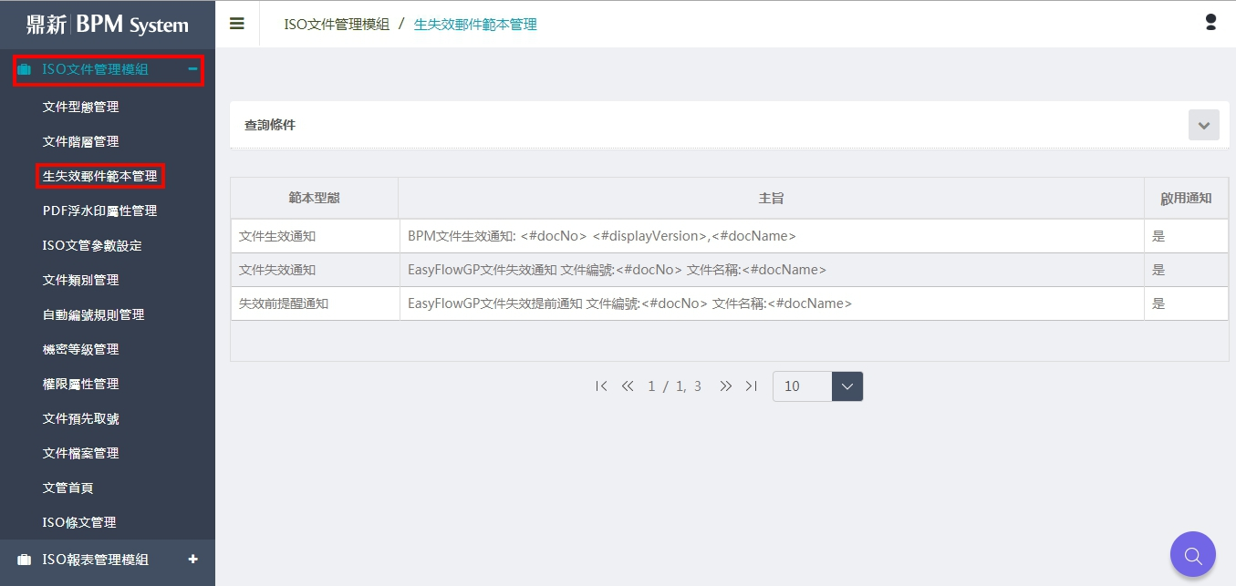

點選查詢條件中的範本型態下拉選單，可選擇查詢「文件生效通知」或「文件失效通知」、「失效前提醒通知文件」，目前提供繁體中文、簡體中文、英文等基本資料，供管理人員修改維護。
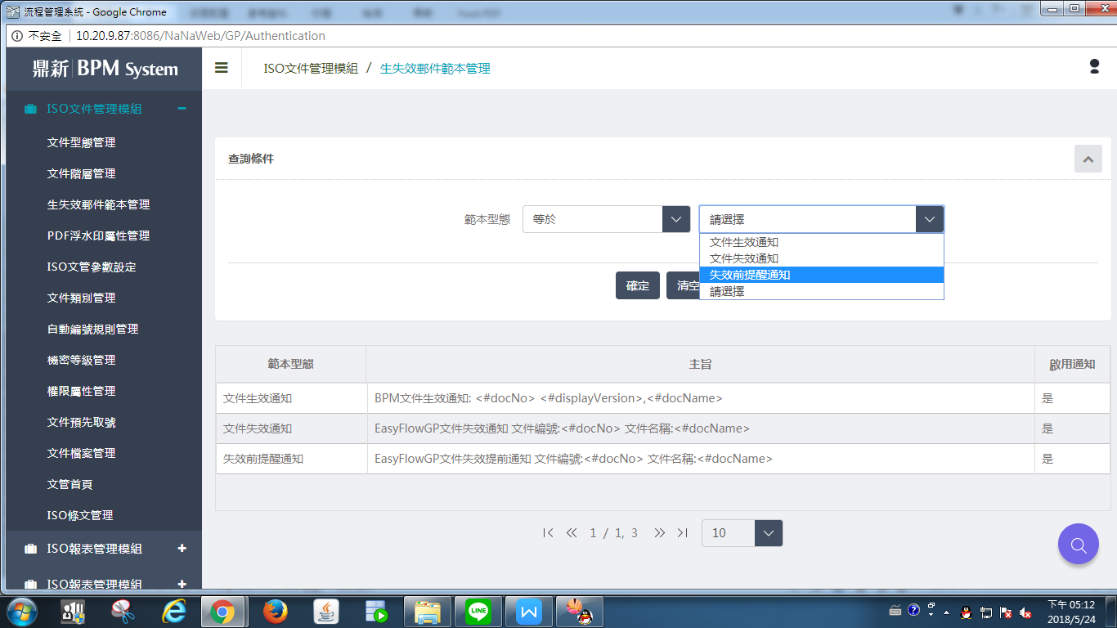

- 修改資料
雙點擊欲修改的資料，可進入修改畫面。修改完成後，可點選上方「確定修改」鈕，修改完成後將自動跳回清單頁面。
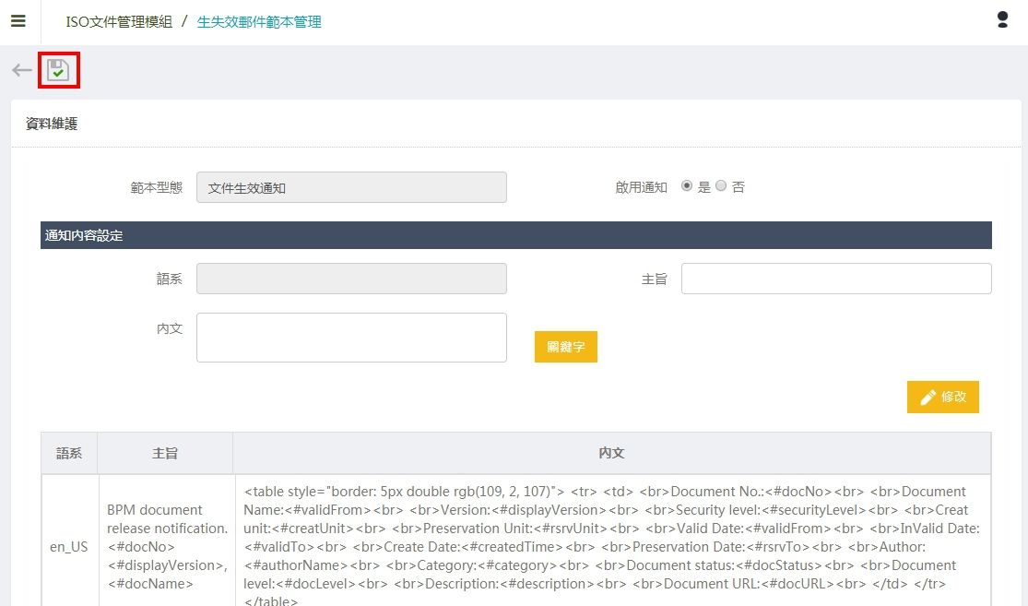

修改介面欄位與按鈕說明如下表:
欄位/按鈕 | 型態 | 說明
範本型態 | Text[唯讀] | 顯示那種通知範本
啟用通知 | Radio button | 若選擇「是」，只要使用者透過表單新增、修改或作癈文件,且文件狀態為「生效」或「失效」下，系統就會發送通知信給文件相關單位。反之則不發通知信。  ** 通知信發送對象為各文件設定之權限屬性通知對象
語系 | Text[唯讀] | 顯示該筆資料的語系
主旨 | textBox(100) | 信件主旨，可加入文件屬性變數  **文件屬性變數:即為系統會自動代入文件對應屬性的資料，  ex: BPM文件生效通知 文件編號:<#docNo> 文件名稱: <#docName>，使用者收到的信件主旨會是:  BPM文件生效通知 文件編號:20111120 文件名稱:內部文件
屬性變數 |  | 可使用的屬性變數 項目如下:  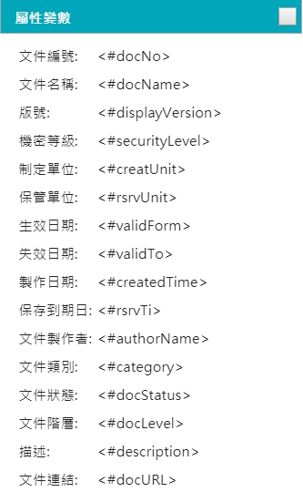  ＊＊使用者可點選「關鍵字」屬性變數來參考
內文 | Text Area | 信件內文可加入文件屬性變數，若mail server有支援HTML文件格式，您也可以輸入HTML語法作為通知信的內文
修改按鈕 | button | 進行資料更新至資料庫

PDF浮水印屬性管理
- 本章簡介
藉由此手冊的閱讀，能清晰得知如何使用ISO模組-PDF浮水印屬性設定。
本設定僅於PDF轉檔文件有效。

- 學習目標
看完本章節，您應該瞭解：
  - 文件PDF浮水印屬性管理如何查詢
  - 文件PDF浮水印屬性管理如何新增
  - 文件PDF浮水印屬性管理如何修改
  - 文件PDF浮水印屬性管理如何刪除
- 查詢資料
透過「ISO文件管理模組」，點選 「PDF浮水印屬性管理」，即可進行PDF浮水印屬性的操作
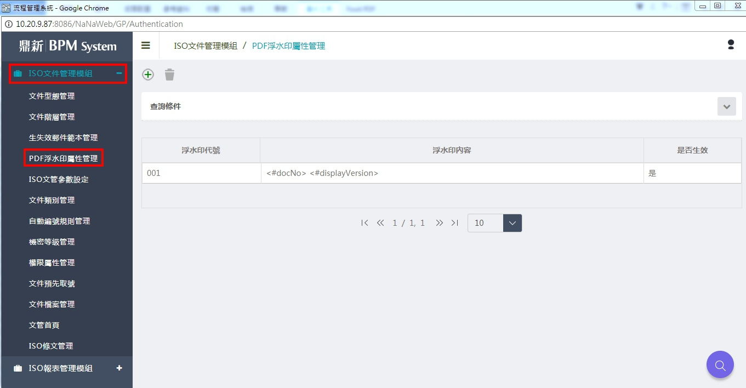

- 新增資料
按下「新增資料」可進入新增畫面
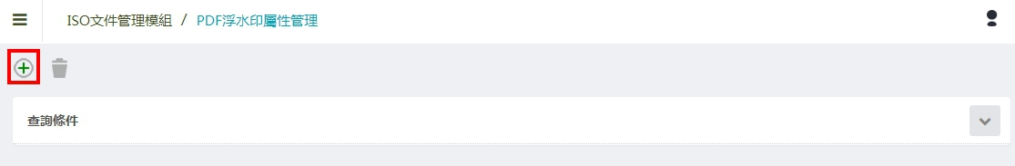
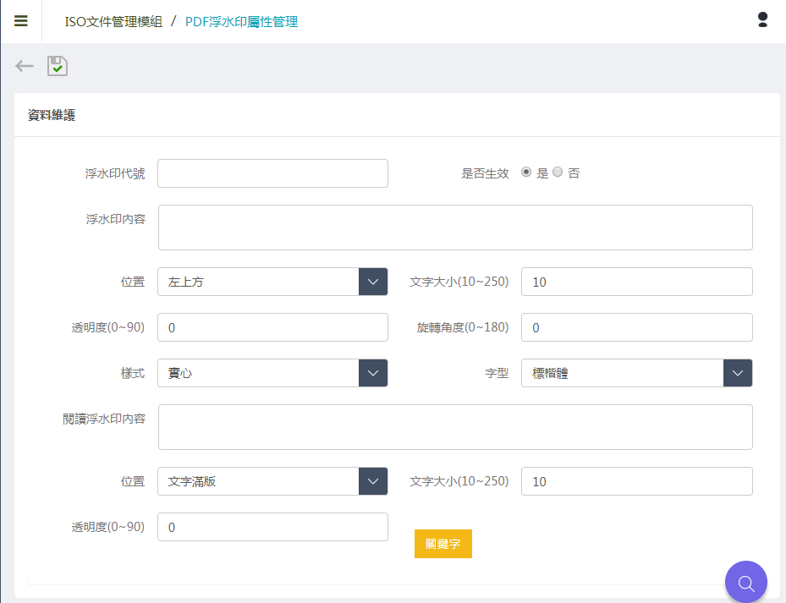

屬性設定說明:
 | 欄位名稱 | 說明
 | 浮水印代號 | 使用者可於新增資料時命名浮水印代號，且代號不可重複
 | 關鍵字 | 提供以下變數選擇:  - 閱讀者姓名  - 閱讀者Id  - 文件編號  - 文件版號  - 制定單位組織名稱  - 保管單位組織名稱  - 生效日期  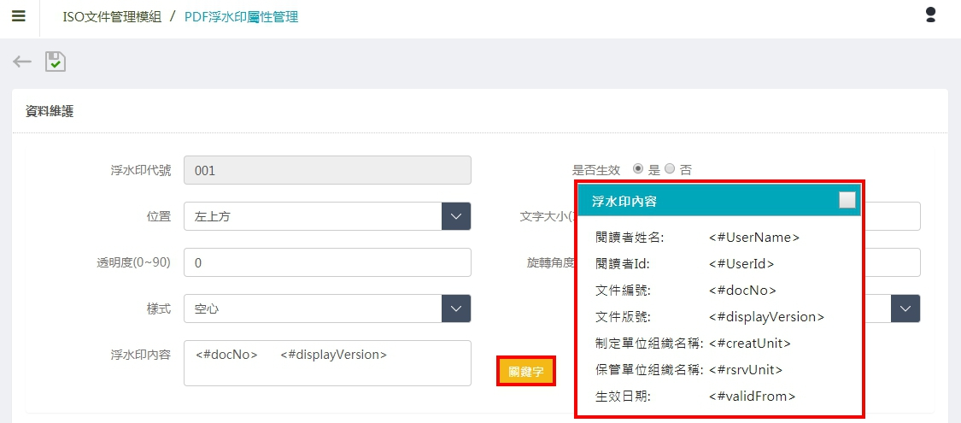  選定變數後將變數複製至浮水印內容中  
 | 浮水印內容 | 可輸入字串及加入屬性變數，用於歸檔文件時寫入
 | 位置 | 提供以下位置選擇:  1.右上方  2.上方置中  3.右上方  4.水平靠左垂直置中  5.水平垂直置中  6.水平靠右垂直置中  7.左下方  8.下方置中  9.右下方
 | 文字大小 | 預設:10 數值越大，文字越大
 | 透明度 | 預設:0 數值越大，文字越透明
 | 旋轉角度 | 預設:0 數值越大，文字越傾斜
 | 樣式空心或實心 | 提供以下選擇  - 空心  - 實心  預設:實心
 | 字型 | 可提供使用者做選擇，字型設定部份將於「ISO文管參數設定」詳細說明
 | 閱讀浮水印內容 | 可輸入字串及加入屬性變數，用於閱讀文件時寫入
 | 位置 | 提供以下位置選擇，用於閱讀文件時寫入:  1.右上方  2.上方置中  3.右上方  4.水平靠左垂直置中  5.水平垂直置中  6.水平靠右垂直置中  7.左下方  8.下方置中  9.右下方  10.文字滿版  建議: 文字滿版
 | 文字大小 | 預設:10
 | 透明度 | 預設:50

- 修改資料
雙點擊欲修改的資料後，即可進入修改畫面。
- 刪除資料
選擇欲刪除的資料後，按下上方「刪除資料」按鈕即可刪除。
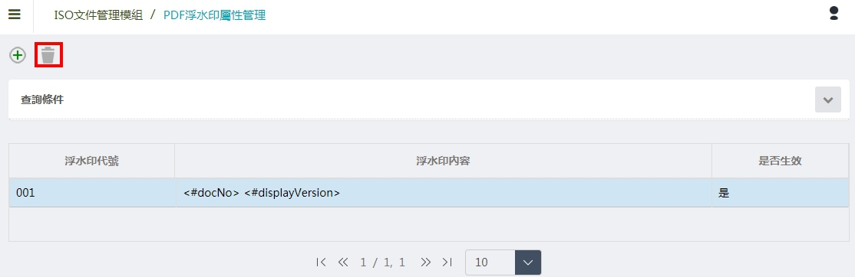

ISO文管參數設定
- 本章簡介
文管參數可以根據使用者顯示參數與介面去進行自定義，例PDF Viewer的版本號以及浮水印所顯示的字體參數設定。

- 學習目標
看完本章節，您應該瞭解：
  - 如何新增、編輯與刪除ISO文管參數設定
ISO文管參數設定清單頁面
若您需要設定ISO 參數，可從左側功能列點選「ISO文件管理模組」→「ISO文管參數設定」，您可以透過輸入查詢條件來篩選資料，例如設定參數、設定值等，而檢索結果將顯示於下方表單中。
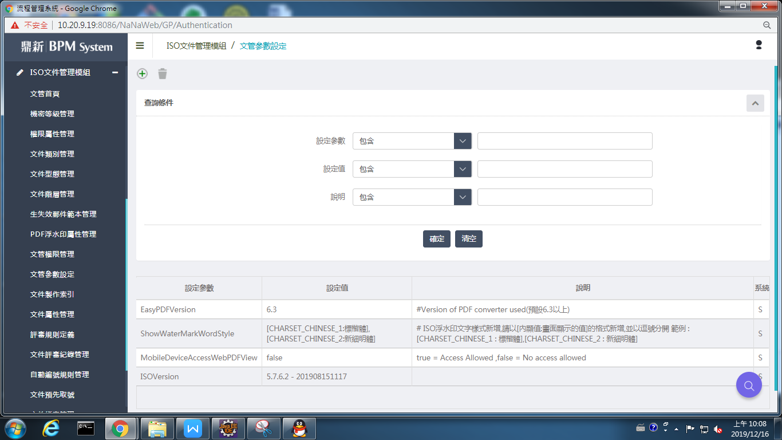

新增ISO文管參數設定
您可以點選ISO 文件類別管理清單畫面上方的新增資料按鈕進入新增畫面，進行參數的內容撰寫。

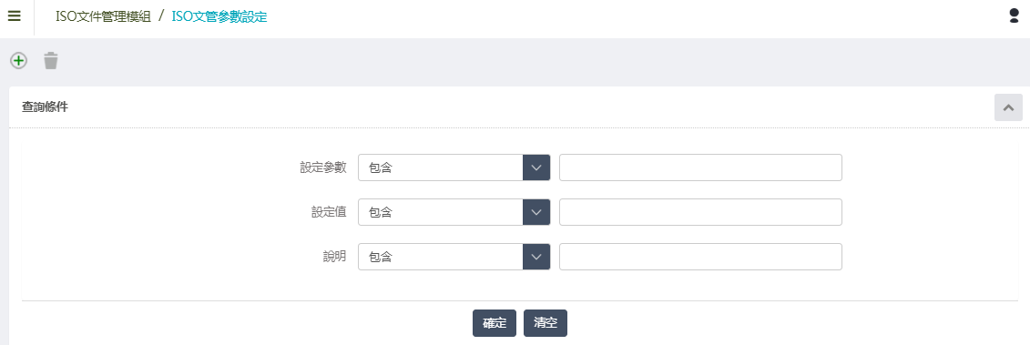

新增參數資料之填寫頁面
您於填寫畫面可輸入”設定參數”以及”設定值”，這兩個欄位為必填，而說明則是選填欄位，完成資料填寫即可按儲存按鈕完成設定參數的新增，新增完畢的資料您可於ISO文管參數的清單預覽。

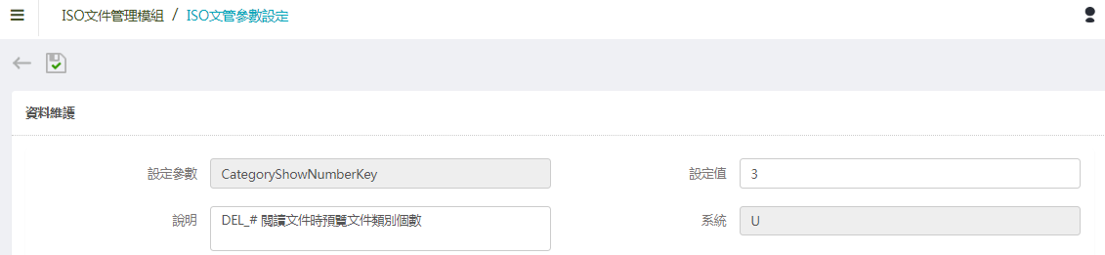

刪除ISO文管參數設定
您若想刪除文管參數設定可以清單中欲刪除項目，點擊畫面上方「刪除資料」按鈕來刪除參數。
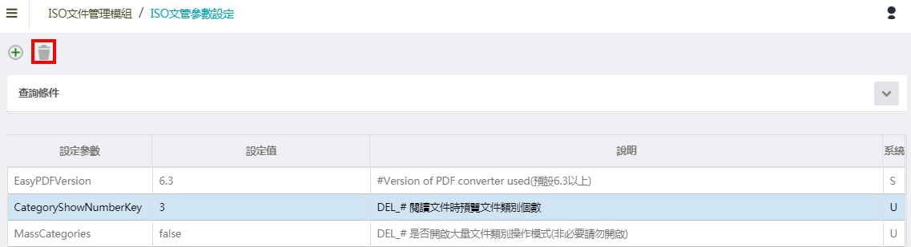

提醒您
文管參數的系統型態可分為系統預設(代號：S)以及使用者所新增的參數(代號：U)，而代號S無法進行刪除作業，但可以更改其設定值與說明；代號U則無此限制，若不需要參數時可對其選取並刪除。

文件類別管理
- 本章簡介
類別讓使用者對文件做個分類，這樣以使用者來說可以用比較自覺方式去查文件。

- 學習目標
看完本章節，您應該瞭解：
  - ISO文件管理如何管理文件類別
文件類別清單畫面
若您需要管理文件類別，可從左側功能列點選「ISO文件管理模組」→「文件類別管理」，您可以透過輸入查詢條件來篩選資料，而檢索結果將顯示於下方清單中。
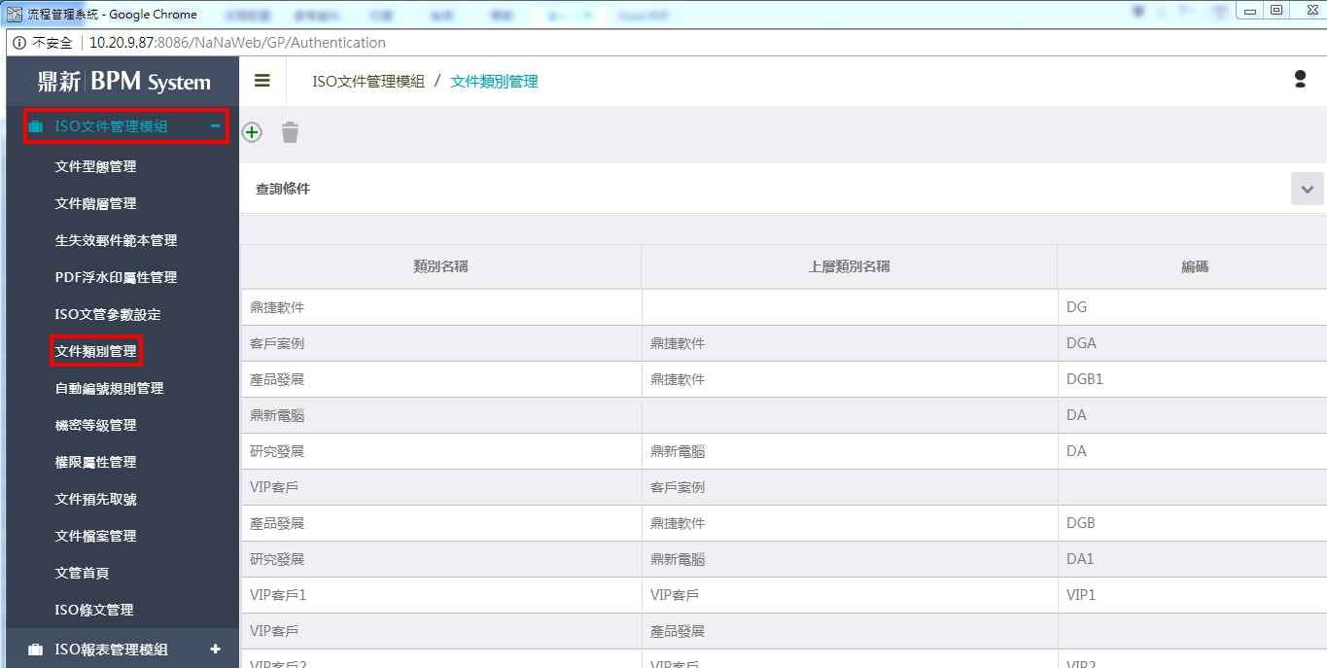

新增文件類別的節點

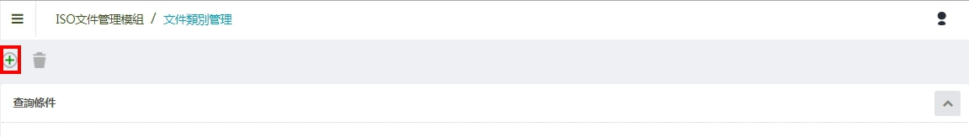

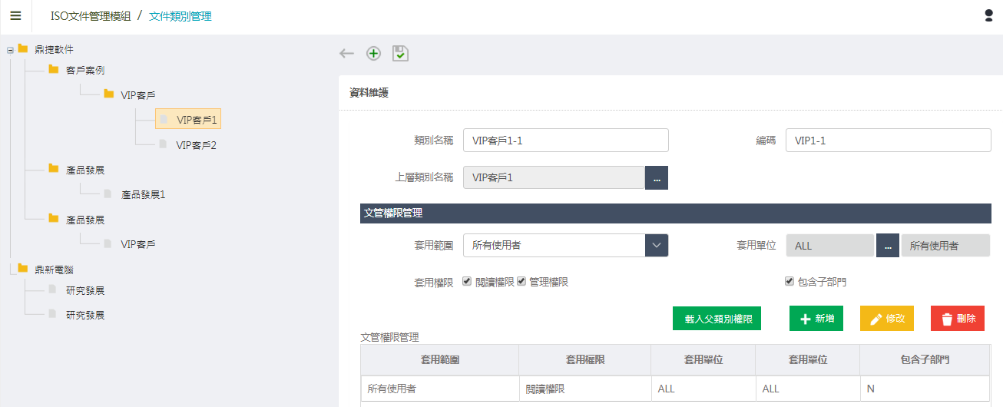

STEP 1.

進入文件類別清單畫面後，點選「新增資料」即可進入新增畫面，可輸入類別名稱、編碼及選取上層類別名稱。
STEP 2. 設定文管權限管理
- 輸入完基本資料後，接著設定文管權限，請依下列步驟進行：
根據套用範圍下拉選單所選擇的類型，目前對象可為組織、部門、專案、群組、人員與所有使用者，點選套用單位的選擇按鈕開窗選擇單位後，套用權限可於畫面中勾選管理權限或閱讀權限，也可勾選是否包含子部門。

- 如果您欲新增的類別已有上層類別（父類別）並且想依照父類別權限做設定，可點選「載入父類別權限」，將會自動將父類別所屬權限帶入至下方授權區塊。

- 也可點選「新增」按鈕後即可新增授權；在Grid中，使用者可直接點選按鈕以進行「修改」或「刪除」操作。
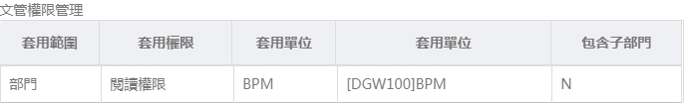

- 授權設定完畢後，點選畫面上方「確定修改」鈕，即可儲存設定。

修改文件類別的節點

點選欲修改節點名稱，節點資料將會顯示於右方，您可以在此調整類別名稱、編碼、上層類別名稱及文管權限管理。
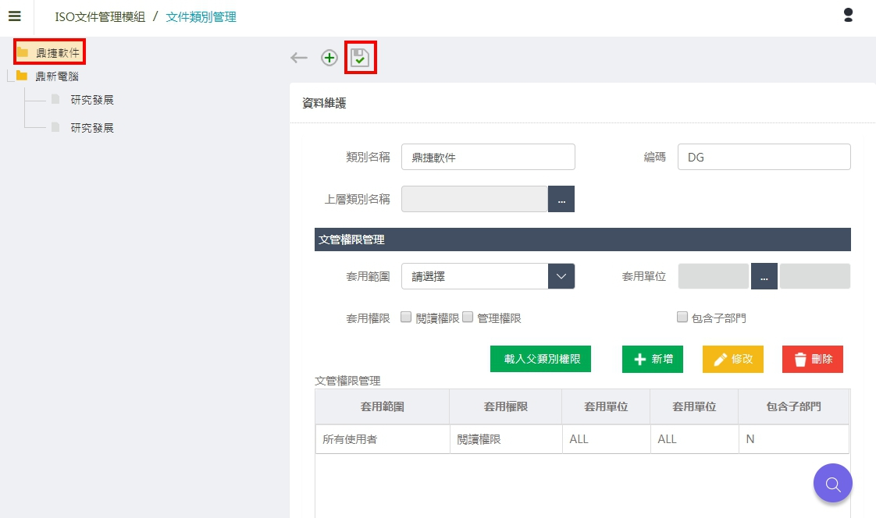

刪除文件類別的節點

您可於清單上點選欲刪除類別的節點，按下「刪除資料」會刪除該節點與他下一層的所有節點。

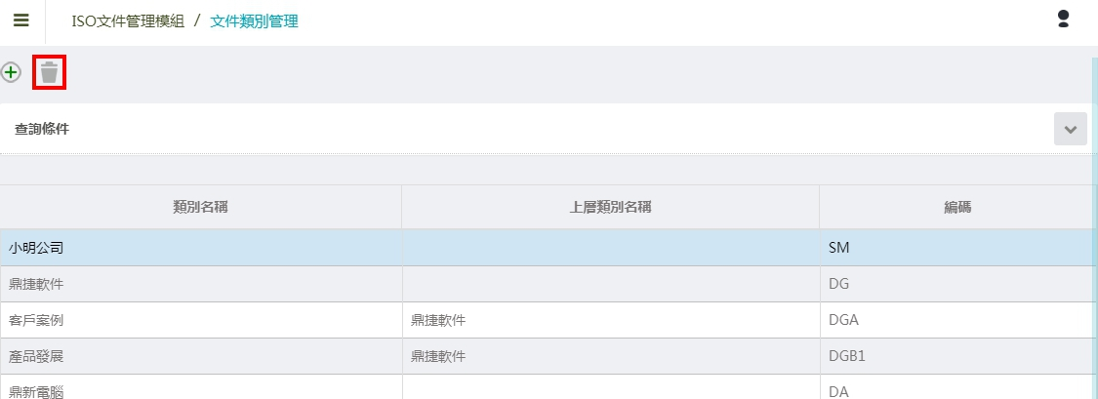

提醒您
每一個文件類別都必須有授權，否則會發生該文件類別新增後，無法被管理；所以，維護類別時，系統會判斷必須至少有一個授權資訊。

自動編號規則管理
- 本章簡介
本章介紹ISO文件管理如何管理您想要的文件編號方式。

- 學習目標
看完本章節，您應該瞭解：
  - ISO文件管理如何管理文件自動編碼
文件自動編號清單畫面
ISO 文件自動編碼設定維護作業是從左側功能列點選「ISO文件管理模組」→「自動編號規則管理」，進來之後就會看到自動編號清單，把您的規則一條一條列出來。

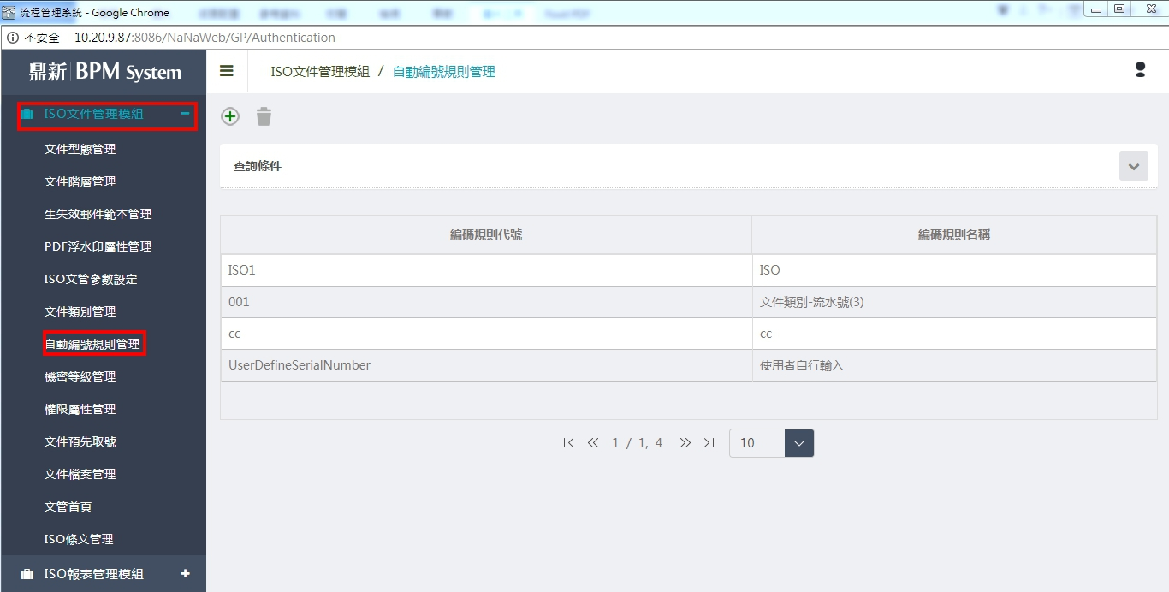

新增文件自動編號

介紹如何新增文件自動編號。
STEP 1. 新增按鈕
在文件自動編號清單上的上方按「新增資料」按鈕打開新增畫面。
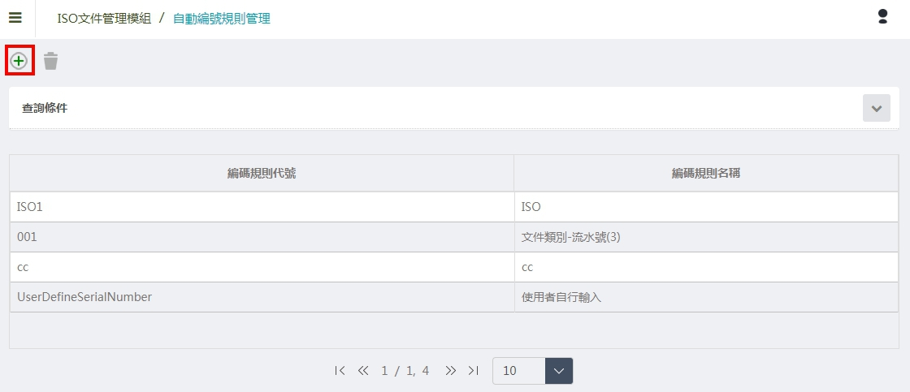

STEP 2. 新增畫面欄位說明

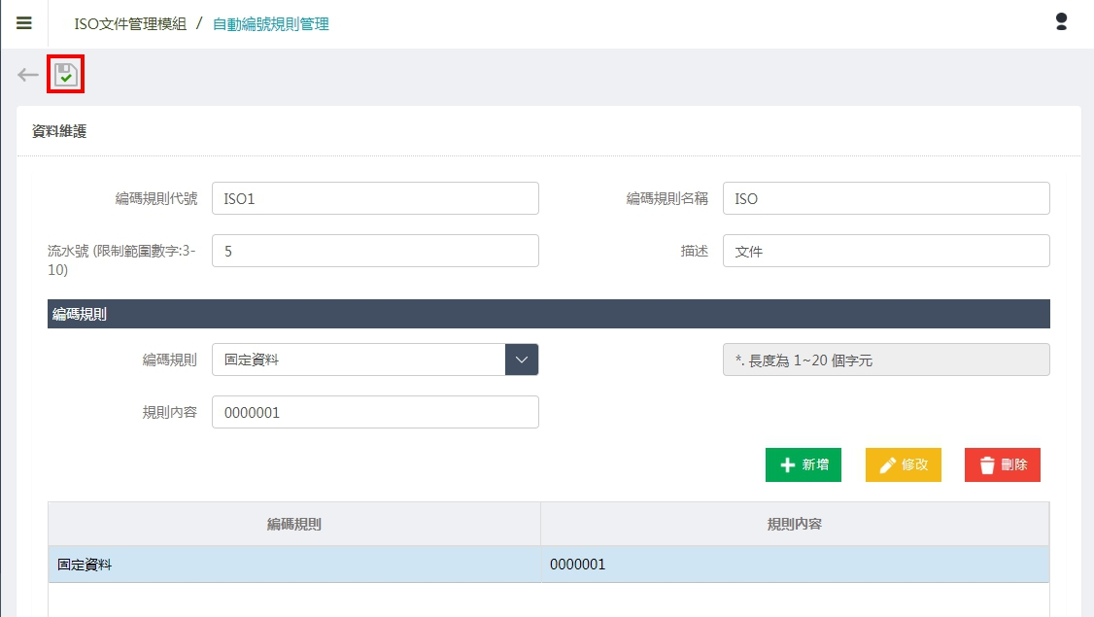
一個文件自動編碼可以套用多個不同的編碼定義，另外編碼定義也可以做調整: 編輯及刪除。
輸入資料規則及限制
欄位名稱 | 說明
編碼基本資料
編碼規則代號 | *. 必要欄位，不可空白  *. 只允許數字與英文字母
編碼規則名稱 | *. 必要欄位，不可空白
流水號 | *. 必要欄位，不可空白  *. 3 … 10 之間的數字
描述 | 讓使用者有一個容易理解的顯示方式
編碼規則
編碼規則 | 可以使用下拉方式選擇分類資料
規則內容 | 編碼定義所需要的值會在這裡呈現讓使用者填寫。
下表針對規則內容輸入作說明：
編碼規則 - 輸入資料規則及限制
編碼定義 | 規則內容
文件類別 | *. 使用者不需要填任何資料
固定資料 | *. 只允許數字與英文字母  *. 長度為 1-20 個字元
製作日期 | *. 使用者不需要填任何資料
文件階層 | *. 使用者不需要填任何資料
文件型態 | *. 使用者不需要填任何資料
生效日期 | *. 使用者不需要填任何資料
月份 | *. 2…9 之間的數字  *. 範例:當月份的單位數填3時，文件編號若在12月份產生的該編碼為012
西元年 | *. 2 或 4…9 之間的數字  *. 範例:當西元年的單位數填2時，文件編號若在西元2008產生的該編碼為08
民國年 | *. 2…9 之間的數字  *. 範例:當民國年的單位數填4時，文件編號若在民國97產生的該編碼為0097

STEP 3. 新增完成
定好一個規則之後，按表單上方的「確定新增」按鈕就可以完成新增的動作了，並回到清單畫面。
若想取消新增的動作，按上方的「回到查詢清單」按鈕，系統也一樣會把您的畫面回到清單畫面。

修改自動編號規則

介紹如何修改文件自動編號的規則。
STEP 1. 修改按鈕
您可以在清單上雙點擊想要修改的文件自動編碼，即可打開修改畫面。

STEP 2. 修改畫面欄位說明
其實新增畫面跟修改畫面都長得差不多，唯一差別就是在修改畫面，代號欄位的狀態是不可編輯，其他欄位都可以做修改的。
按上方的「確定修改」按鈕，系統會把您的資料修改並把畫面回到清單畫面。若想取消修改的動作，按右邊的「回到查詢清單」按鈕，系統也一樣會把您的畫面回到清單畫面。
刪除文件自動編號

您可以在清單上點選您想要刪除的文件自動編碼，然後按下上方的「刪除」按鈕。

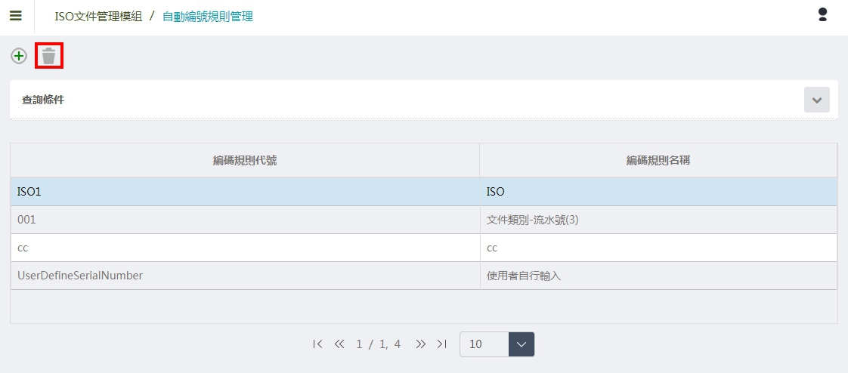

注意
- 文件自動編號的代號不可重覆
- 如果修改任一個使用中的編碼方式則很有可能影響 ISO 模組的穩定性。

機密等級管理
- 本章簡介
文件有分機密等級，如普通、機密、超機密等等。

- 學習目標
看完本章節，您應該瞭解：
  - ISO文件管理如何管理文件機密等級
機密等級清單畫面
ISO 文件機密等級管理作業是從左側功能列點選「ISO文件管理模組」→「機密等級管理」，進來之後就會看到機密等級清單。
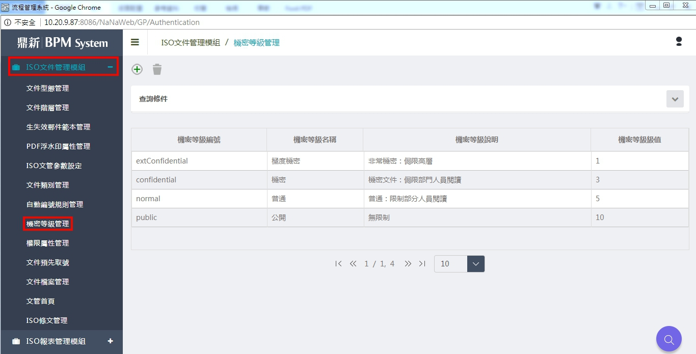

新增機密等級
STEP 1. 新增按鈕
在機密等級清單上的上方按「新增資料」按鈕打開新增畫面。
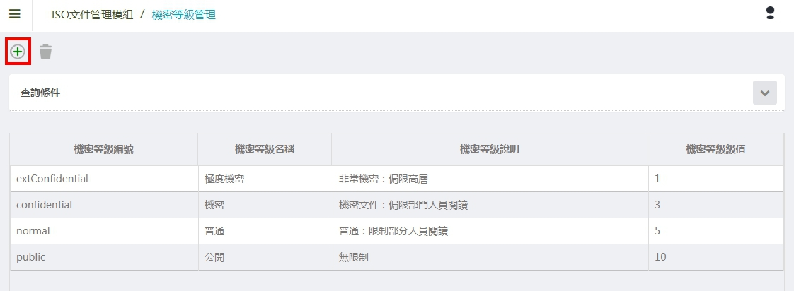
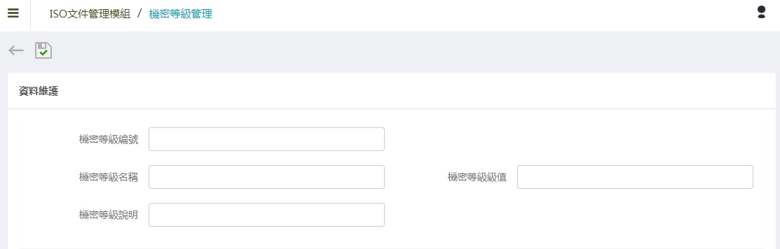

STEP 2. 新增畫面欄位說明
機密等級的畫面是很單純，有編號、名稱與說明欄位。
輸入資料規則及限制
欄位名稱 | 說明
機密等級編號 | *. 必要欄位，不可空白  *. 只允許數字與英文字母
機密等級名稱 | *. 必要欄位，不可空白
機級等級值 | *. 只允許數字  *. 這裡的意思是說數字越小表示越機密的文件
機密等級說明

STEP 3. 新增完成
新增完之後，按上方的「確定新增」按鈕，回到清單畫面。
若要取消新增，可直接點選上方的回到清單的畫面。

修改機密等級
您可以在清單上雙點擊您想要修改的機密等級，即可打開修改畫面。
機密等級的畫面主要是只能改名稱跟說明欄位，編號欄位不允許修改。修改完之後再按上方的「確定修改」按鈕就可以完成修改動作。
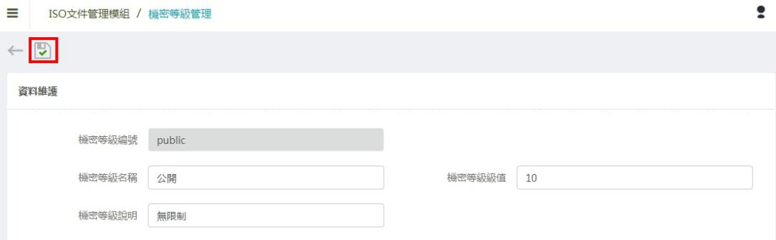

刪除機密等級
您可以在清單上點擊您想要刪除的文件型態，然後按下上方的「刪除」按鈕。
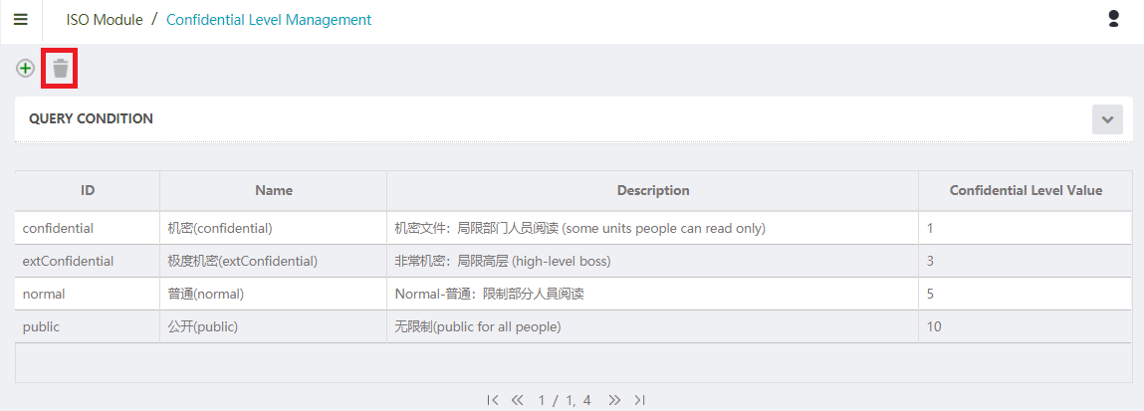

已被文件參考的機密等級無法刪除。
注意

權限屬性管理
- 本章簡介
權限屬性主要定義在不同機密等級下有哪些單位的人員有閱讀的權限。

- 學習目標
看完本章節，您應該瞭解：
  - ISO文件管理如何管理文件權限屬性
權限屬性清單畫面
ISO 文件權限屬性管理作業是從左側功能列「ISO文件管理模組」 有一個「權限屬性管理」點進來的，進來之後就會看到權限屬性清單。
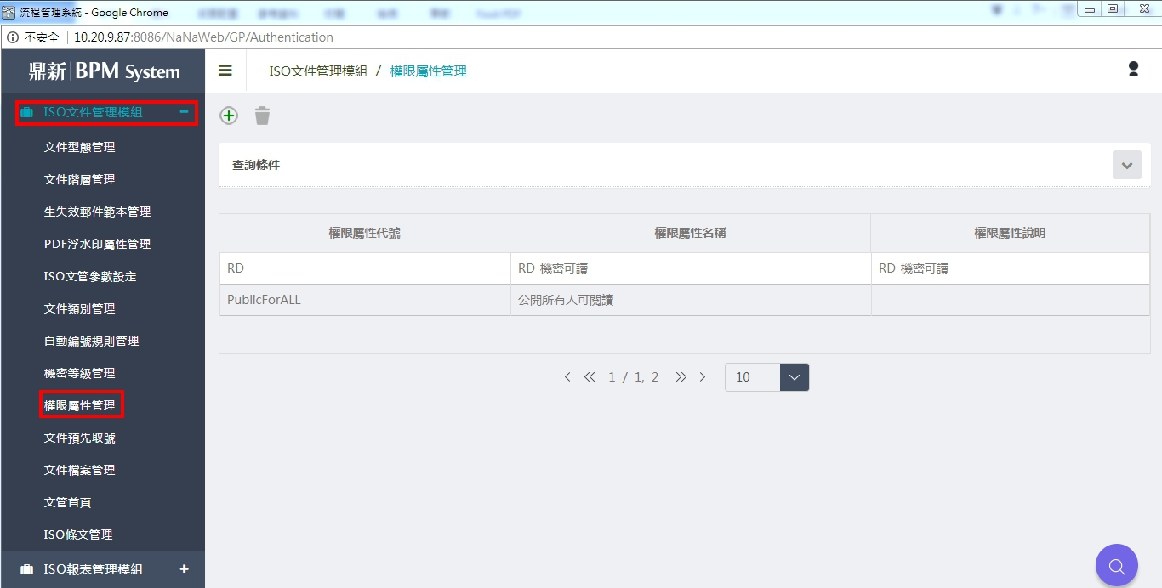

新增權限屬性
STEP 1. 新增畫面
在機密等級清單上的右邊按「新增資料」按鈕打開新增畫面。
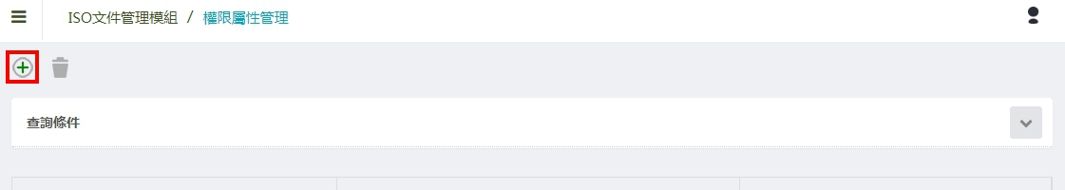

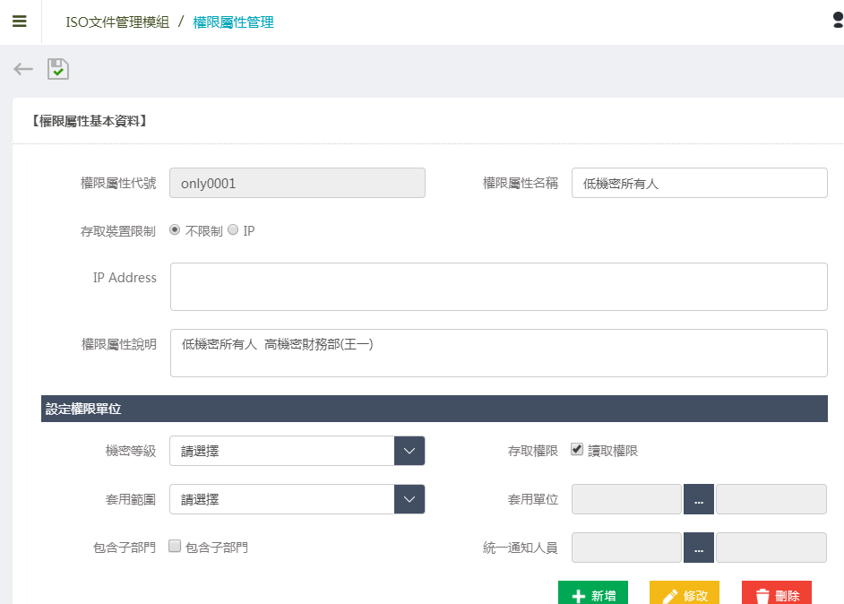
STEP 2. 新增畫面欄位說明
權限屬性畫面一樣有代號、名稱與說明為基本資料。
輸入資料規則及限制
權限屬性基本資料
欄位名稱 | 說明
權限屬性代號 | *. 必要欄位，不可空白  *. 只允許數字與英文字母
權限屬性名稱 | *. 必要欄位，不可空白
存取裝置限制 | *. 是否需要限制符合IP Address才允許閱讀文件
IP Address | *. IP可設定多組多組，以逗號區隔。IP可用*符號代表全部  或是使用A-B。例如10.20.*.1-150
權限屬性說明
設定權限單位
機密等級 | *. 在某個文件機密等級下，有哪些單位可以看
存取權限 | *. 可勾選是否有讀取權限
套用範圍 | *. 指定權限範圍：部門或專案或群組或特定人員
套用單位 | *. 可以自己輸入單位名稱  *. 或使用查詢按鈕查相關單位的名稱。  *. 查詢按鈕是連結到開窗畫面，開窗畫面是依範圍欄位的值來顯示資料
統一通知人員 | *. 設定套用單位完成後可選擇統一通知人員  *. 但套用單位為"人員"時，統一通知人員只能為該人員
包含子部門 | *. 可勾選權限是否包含子部門

STEP 3. 新增一個權限屬性
一個權限屬性可以設多個單位。
設定好權限屬性之後，按下「確定新增」按鈕就可完成新增的動作，並將自動回到清單畫面。
若想取消新增的動作，按上方的「回到查詢清單」按鈕，系統也一樣會把您的畫面回到清單畫面。

修改權限屬性
您可以在權限屬性清單上雙點擊您想要修改的權限屬性，即可打開修改畫面。
修改權限屬性除了代號不允許修改，其他欄位都可以修。修改完之後再按右邊的「確定修改」按鈕就可以完成修改動作，並將自動回到清單畫面。
若想取消新增的動作，按右邊的「回到查詢清單」按鈕，系統也一樣會把您的畫面回到清單畫面。

刪除權限屬性
您可以在權限屬性清單上勾選您想要刪除的權限屬性，然後按下上方的「刪除資料」按鈕。
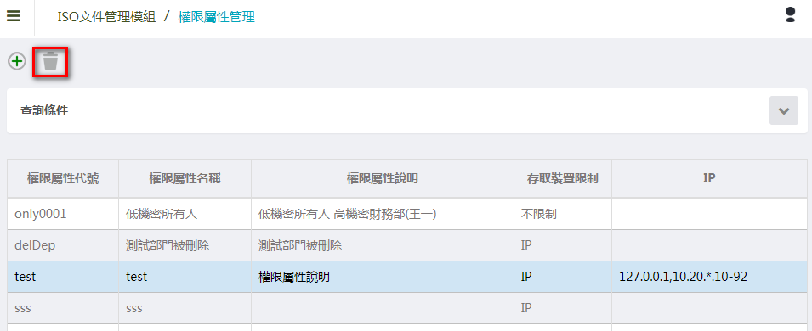

文件預先取號
- 本章簡介
*. 可將某些特定文件編號預定下來，避免在文年尚未新增時，該編號出現已被使用的情形。
*. 預先取號之文件也可透過此介面，日後將文件新增至文管系統中。
文件預先取號主要用途是在一次要撰寫好幾份文件但又彼此互相參考的時候，可以使用預先取號先配置文件的編號，避免被其他文件使用，
舉例: 001、002的文件編號已經產生了。將 003 的文件編號給某個文件參考使用，可是這份文件還沒準備好，就可以在這裡預先取號。系統在產生文件編號時，會把 003 的文件編號跳過，直接產生已經準備好004 的文件編號。等到指定給 003 的文件編號準備好了，在文件新增時，選擇此編號套用就可以了。

- 學習目標
看完本章節，您應該瞭解：
  - 如何預先取號
文件預先取號清單畫面
ISO文件預先取號作業是從左側功能列「ISO文件管理模組」有一個「文件預先取號」點進來的，進來之後就會看到ISO文件預先取號的清單畫面。
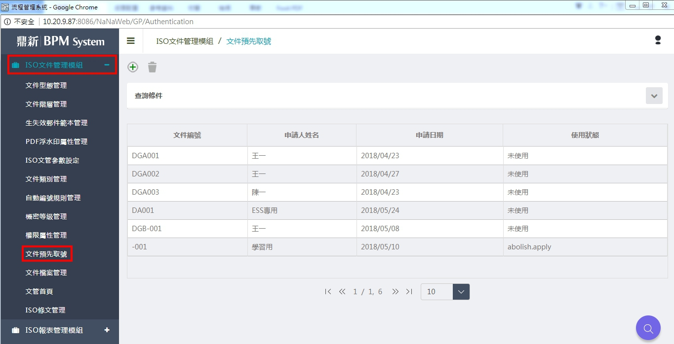

新增文件預先取號
STEP 1. 新增畫面
在文件預先取號清單上的上方按「新增資料」按鈕打開新增畫面。
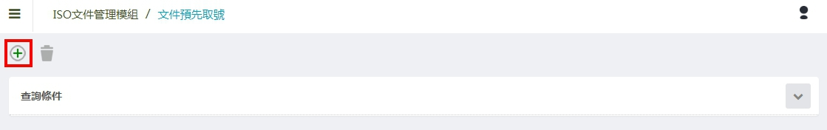
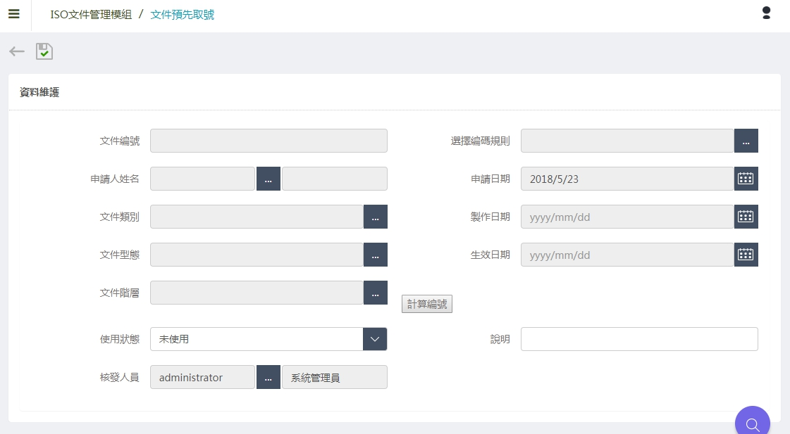

STEP 2. 新增畫面欄位說明
輸入資料規則及限制
基本資料
欄位名稱 | 說明
文件編號 | *. 此欄位內容是由系統自動產生，無法修改。
選擇編碼規則 | *. 必要欄位，不可空白  *. 無法直接填寫，必須按下欄位右方按鈕，此時會出現「選擇編碼規則」開窗，供填表人選擇所欲採用之編碼原則，系統會自動填寫所選擇之編碼原則名稱，並自動產生文件編號。
申請人姓名 | *. 必要欄位，不可空白  *. 無法直接填寫，必須按下欄位中間按鈕會出現「人員」開窗。
文件類別 | *. 必要欄位，不可空白  *. 無法直接填寫，必須按下欄位右方按鈕會出現「文件類別」開窗。
申請日期 | *. 必要欄位，不可空白  *. 由系統自動填寫系統當前日期，無法更改。
製作日期 | *. 必要欄位，不可空白  *. 設定預先取號之製作日期，不可直接輸入，請點選右邊按鈕呼叫日期開窗後，由系統自動填寫。
生效日期 | *. 必要欄位，不可空白  *. 設定預先取號之生效日期，不可直接輸入，請點選右邊按鈕呼叫日期開窗後，由系統自動填寫。
文件型態 | *. 必要欄位，不可空白  *. 設定本預先取號對應之ISO型態。按下「選取」按鈕後會呼叫開窗，供填表人選擇後，系統會自動將所選擇之資料填寫。
文件階層 | *. 必要欄位，不可空白  *. 設定本預先取號對應之ISO階層。按下「選取」按鈕後會呼叫開窗，供填表人選擇後，系統會自動將所選擇之資料填寫。
使用狀態 | *. 必要欄位，不可空白  *. 系統提供「未使用」、「申請中」、「已使用」以及「已作廢」供選擇。
核發人員 | *. 必要欄位，不可空白  *. 系統預設系統管理員為核發人員，可點選右方按鈕選取人員進行更改。
說明 | *. 提供預先取號額外說明的選填欄位。

STEP 3. 完成文件預先取號
選取編碼規則後，並將文件基本資料填寫完畢，按表單中的「計算編號」按鈕，文件編號將會自動產生，完成新增的動作，並回到清單畫面，。
若想取消新增的動作，按上方的「回到查詢清單」按鈕，系統將會回到清單畫面。
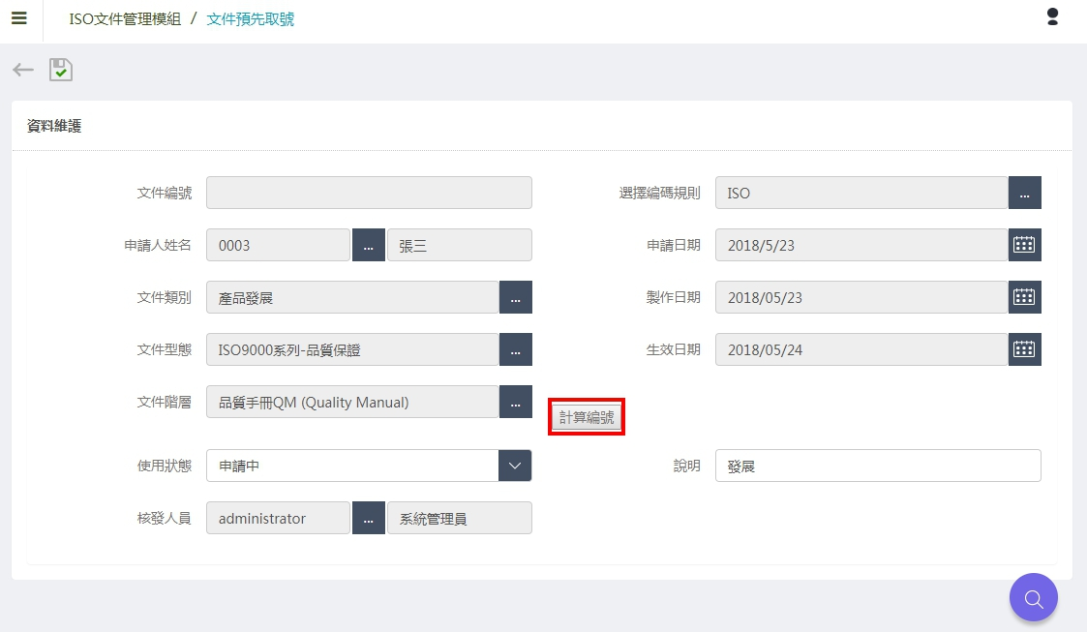

文件檔案管理
- 本章簡介
每次新增文件會時會上傳一些檔案，這檔案一上傳系統就會把所有文件轉成PDF檔。
但有些例外狀況可能導致轉檔失敗，所以我們提供文件檔案管理的介面讓使用者可以手動轉PDF檔；會造成失敗的因素如：pdf 轉檔license過期了、在轉檔時機器突然 shutdown或網路突然中斷等。

- 學習目標
看完本章節，您應該瞭解：
  - ISO文件管理系統如何針對未成功轉PDF及未部署的文件清單提供手動執行功能
  - ISO文件管理系統如何測試PDF轉檔功能
  - 如何部署檔案至本地文件主機
文件檔案管理清單畫面
從左側功能列「ISO文件管理模組」 點選「文件檔案管理」，進來之後就會看到ISO文件檔案管理的清單畫面。
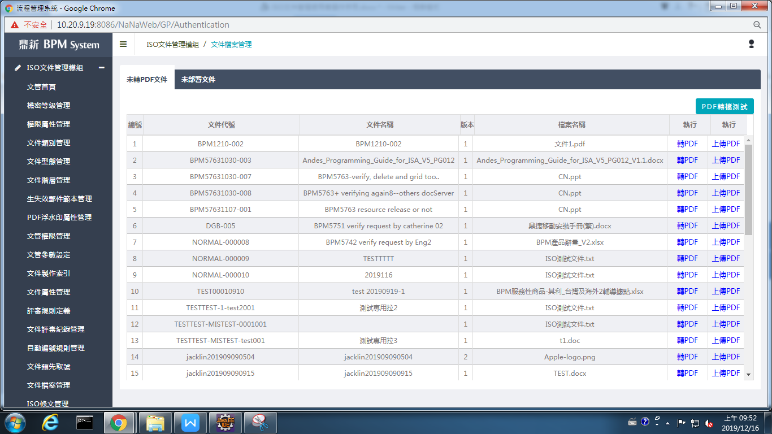

未轉PDF文件
畫面上顯示需轉PDF但轉檔失敗的清單文件，點擊右邊「轉PDF」按鈕即可重新轉檔。
若點選轉PDF還是無法轉檔成功，可以點選右邊的「上傳PDF」將自行轉檔過的文件PDF檔直接上傳。
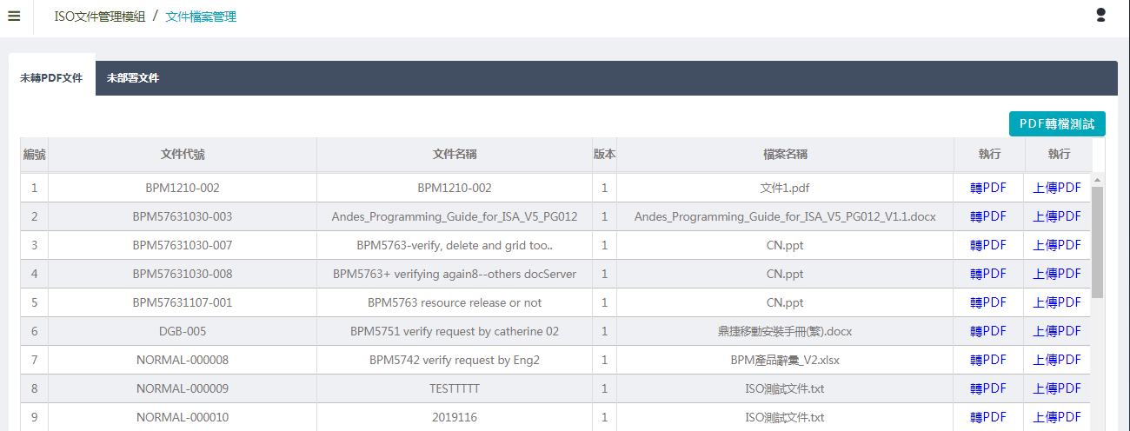

PDF轉檔測試
測試PDF轉檔軟體是否正常運作。
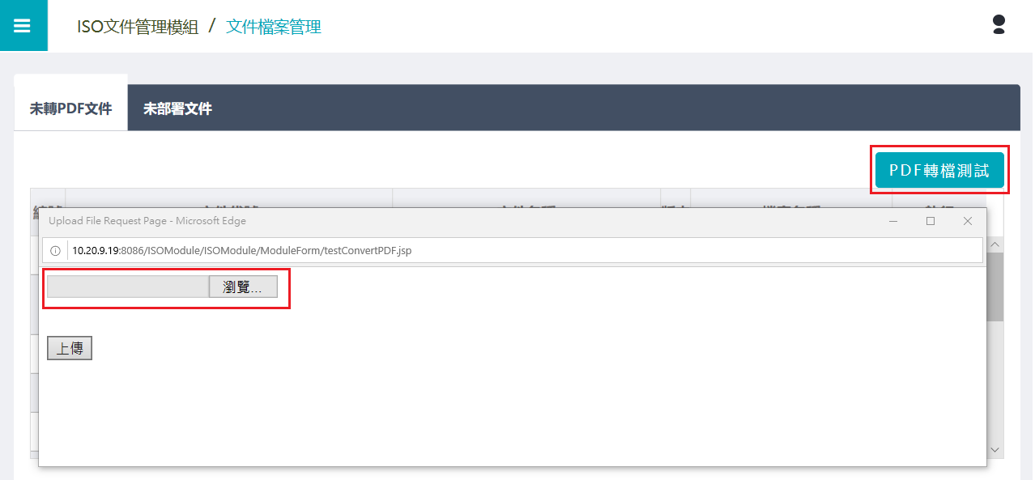

未部屬文件
未部署成功之文件列表，點擊右邊部屬文件按鈕即可重新部屬文件。
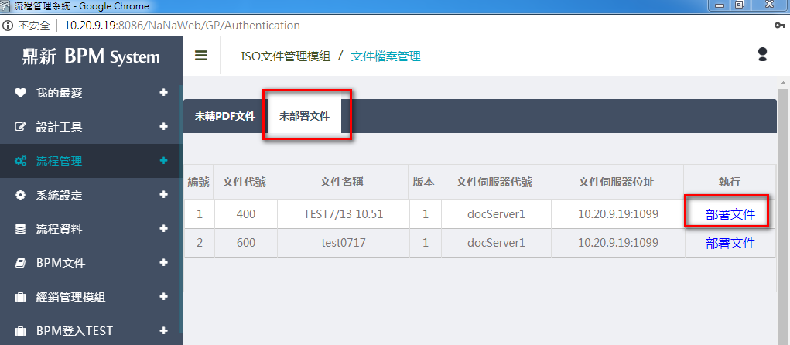

文件製作索引
- 本章簡介
一個文件進文管系統之後系統會把裡面的文字做index，是為了日後的全文檢索。若做失敗的話，使用者可以到這裡手動執行製作索引文件。

- 學習目標
看完本章節，您應該瞭解：
  - ISO文件管理系統如何針對未成功製作索引的文件清單提供手動執行功能
文件製作索引清單畫面
ISO文件預先取號作業是從左邊測功能列「ISO文件管理模組」 點選「文件製作索引」，點選之後就會看到未建立索引的文件清單，並可點擊右方「製作索引」。
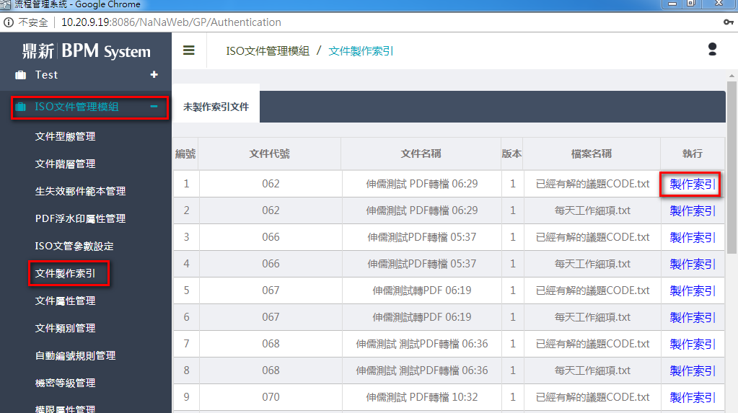

文管首頁
- 本章簡介
文管首頁主要的目的為:
提供文件查詢功能
其中有分依常用查詢、簡易查詢或進階查詢。
提供文件閱讀功能
提供文件調閱功能

- 學習目標
看完本章節，您應該瞭解：
  - ISO文件管理系統如何查詢文件
  - ISO文件管理系統如何閱讀文件
  - ISO文件管理系統如何調閱文件

文管首頁畫面
ISO文管首頁可從左側功能列「ISO 文件管理模組」中的 「文管首頁」點進。
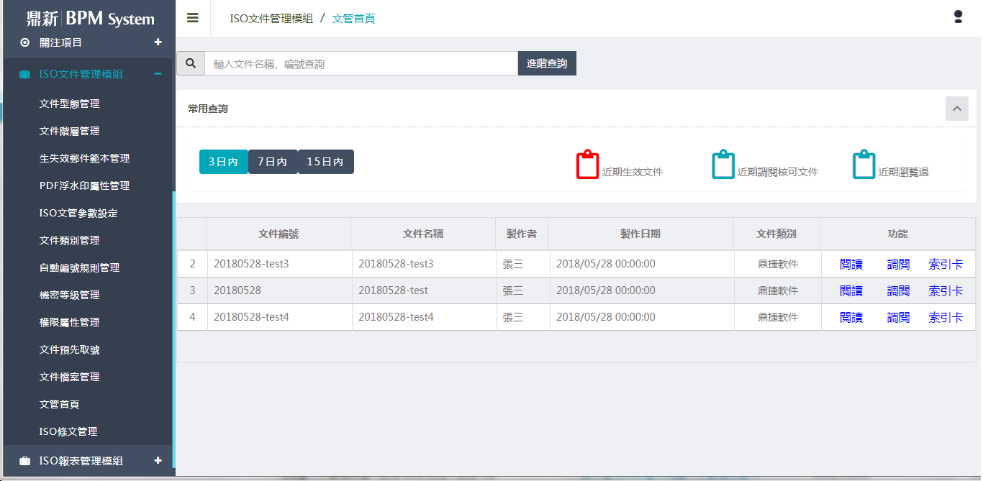
文管首頁起始畫面

常用查詢功能

常用查詢
文管首頁預設顯示3日內生效文件；
並提供近期生效文件、近期調閱核可文件、近期瀏覽等常用功能，您可以透過點選切換快速查詢您想要查找的文件清單。
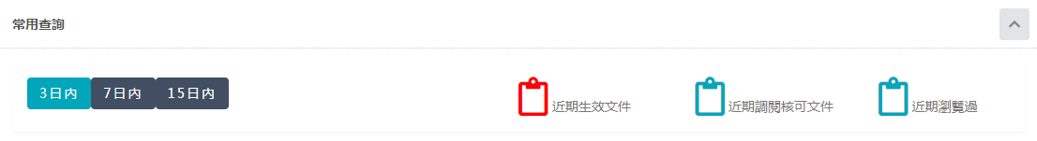
常用查詢功能列

簡易查詢
可輸入文件名稱、編號做查詢動作。


進階查詢
可輸入文件名稱、編號、發布狀態、申請狀態、制定單位類型等做查詢動作。
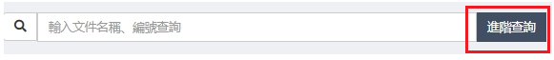
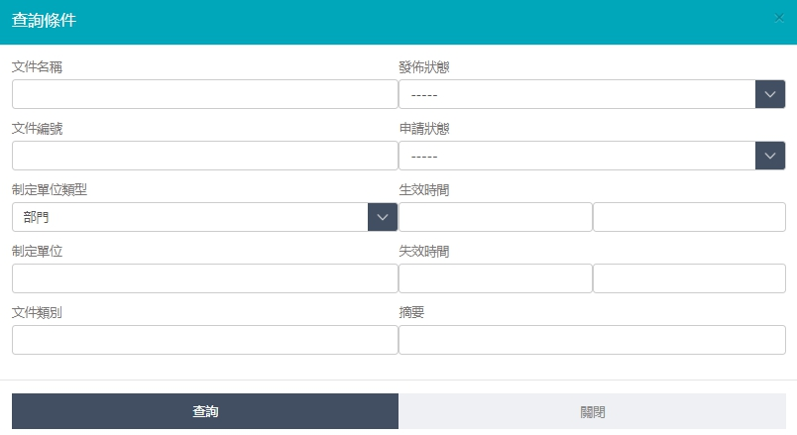

文件閱讀、調閱、索引卡功能

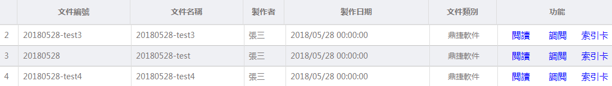

閱讀
點選閱讀，選擇[閱讀檔案]，按下「開啟檔案」即可觀看文件；若您沒有閱讀此文件的權限，您可以先使用[調閱]功能，取得閱讀檔案的權限，參考文後說明。
註：ISO文管首頁僅能閱讀發佈文件，此閱讀權限ISO文件的權限屬性及機密等級。

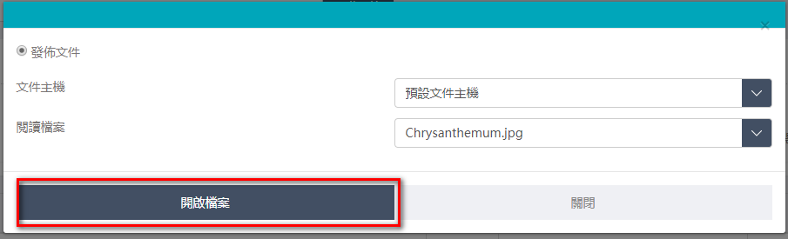
調閱
點選調閱後，會直接進入文件調閱申請流程。
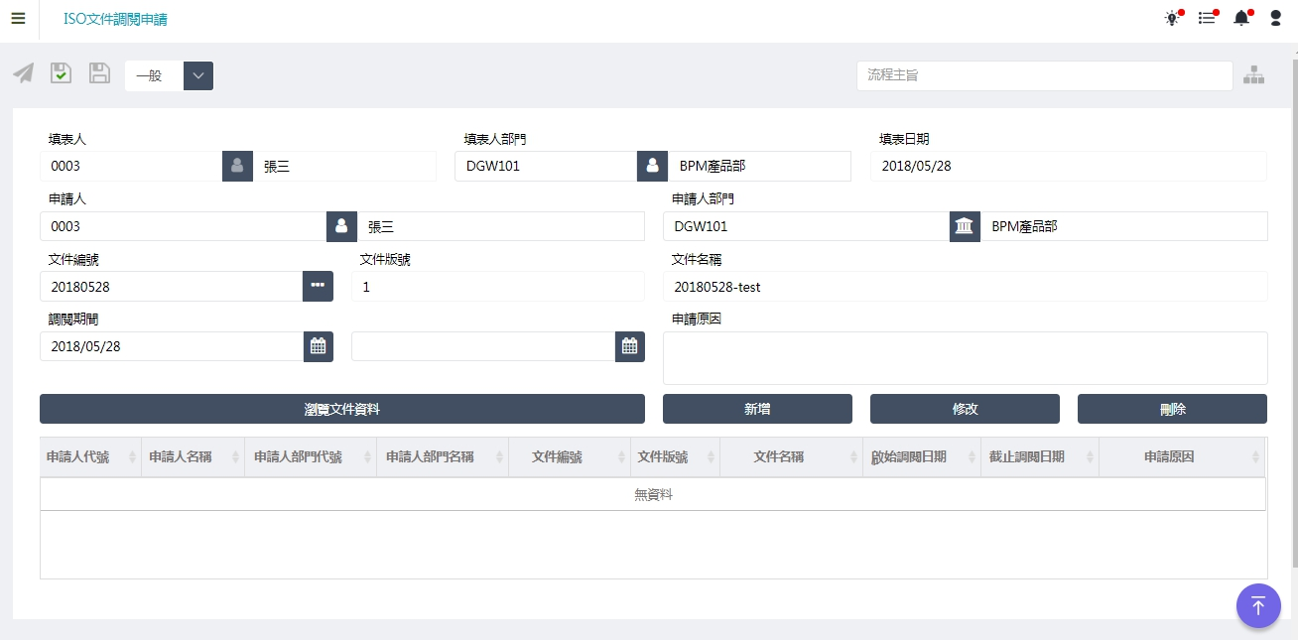

索引卡
您可點選索引卡，更瞭解此文件其他詳細資訊：文件基本資料、類別/相關單位、實體檔案、設定權限、其他資料（ISO型態、階層、條文、參考文件等）。
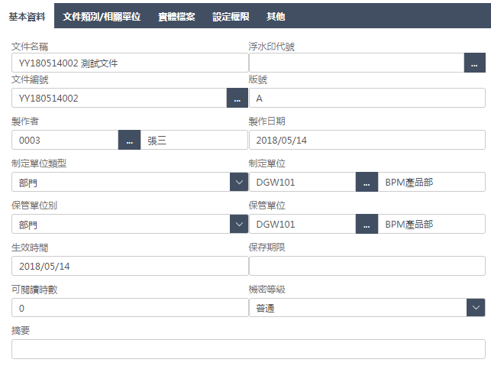

文件屬性管理
- 本章簡介
文管首頁主要的目的為:
提供文件屬性修改功能

- 學習目標
看完本章節，您應該瞭解：
  - ISO文件管理系統如何修改文件屬性

文件屬性管理畫面
ISO文件屬性管理畫面可從「ISO 文件管理模組」中的 「文件屬性管理」點進。
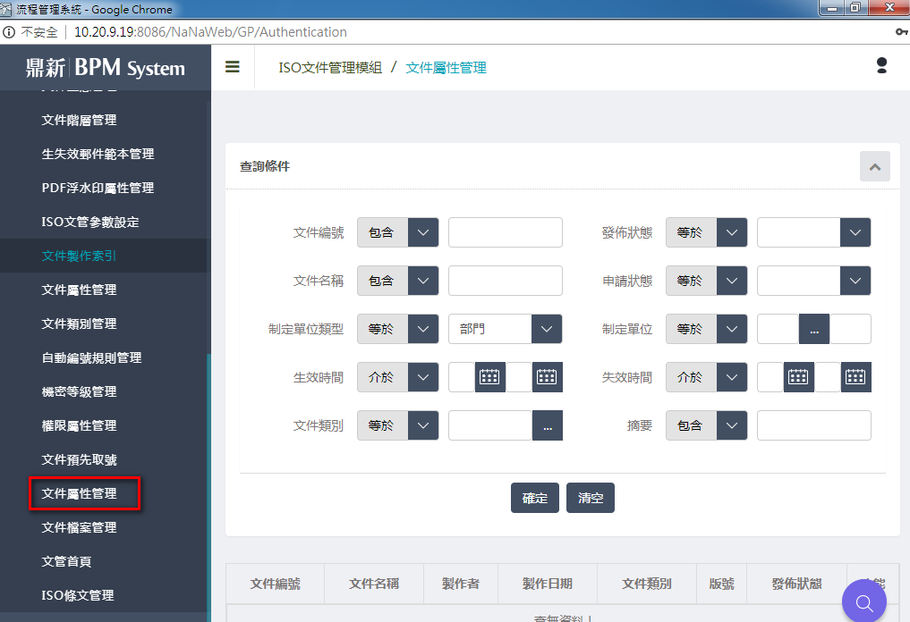

查詢條件
可以透過查詢條件快速查詢文件。
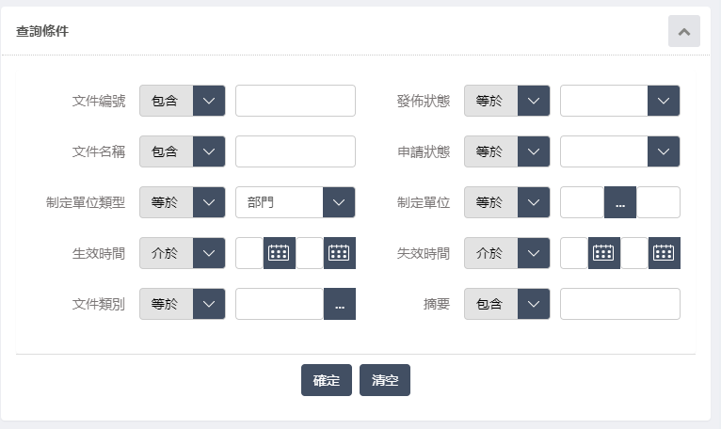

閱讀
點選閱讀，選擇[閱讀檔案]，按下「開啟檔案」即可觀看文件。
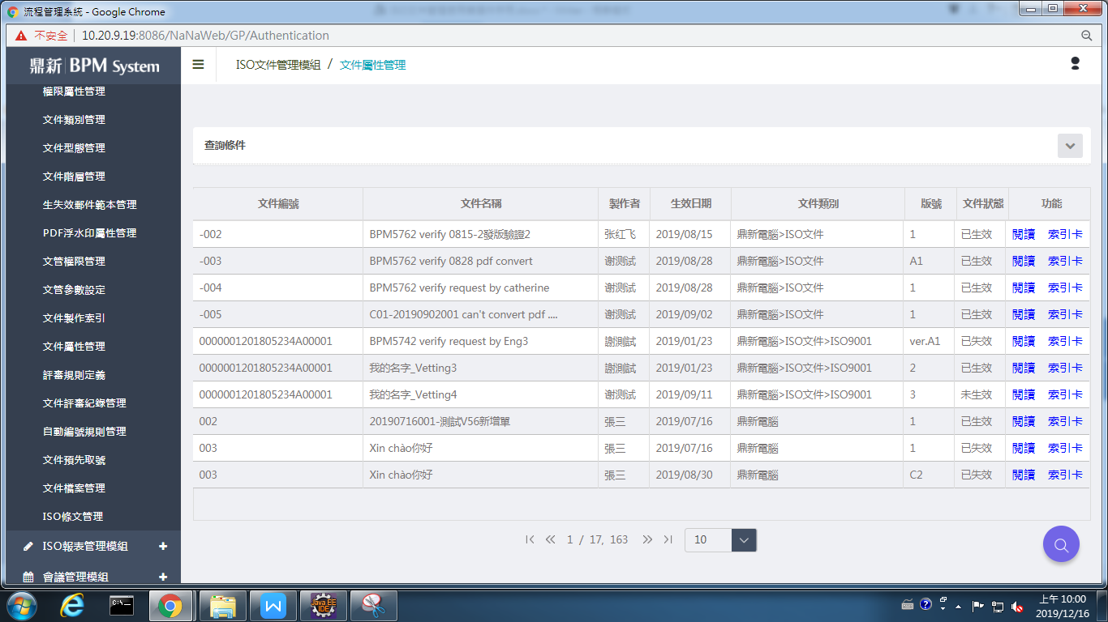
註：一般使用者僅能閱讀 發佈文件；
administrator或者文管人員(參考文件類別的文管權限管理，須有管理權限才允許閱讀原始文件)，可選擇閱讀發佈文件 或者 原始文件。

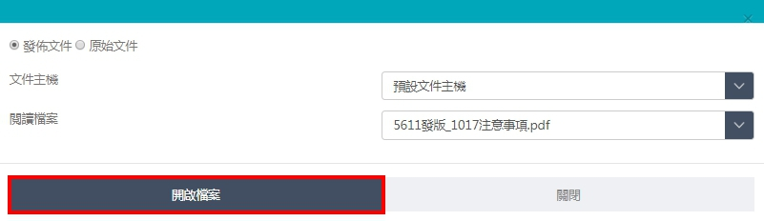

索引卡
您可點選索引卡，更瞭解此文件其他詳細資訊：文件基本資料、類別/相關單位、實體檔案、設定權限、其他資料（ISO型態、階層、條文、參考文件等）。


並可以透過確認修改，修改文件屬性(此功能權限參考文件類別的文管權限管理，須有管理權限才允許修改)。

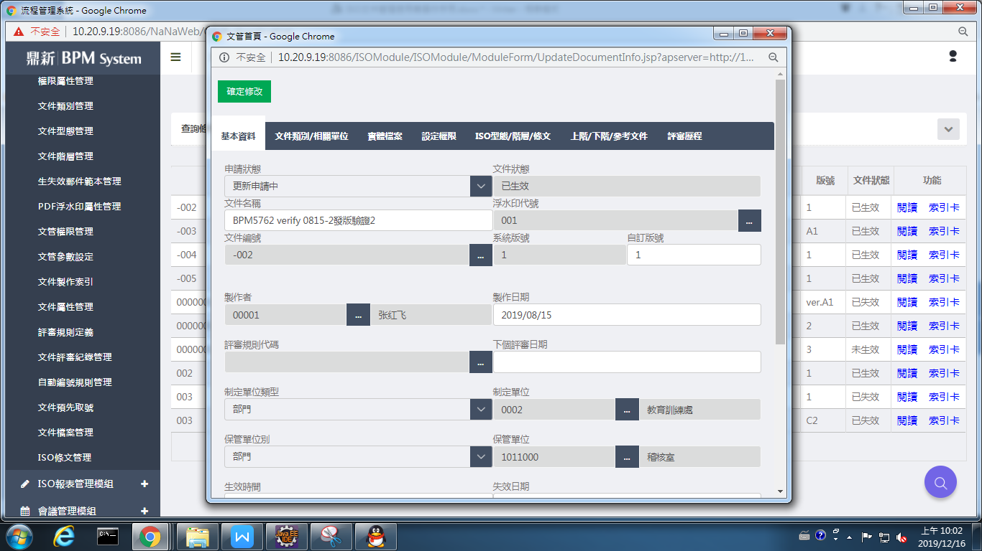

ISO條文管理
- 本章簡介
藉由此手冊的閱讀，能清晰得知如何使用文件條文管理。

- 學習目標
看完本章節，您應該瞭解：
  - ISO條文管理新增。
  - ISO條文管理修改。
  - ISO條文管理刪除。

ISO條文管理畫面
文件條文管理是從左側功能列「ISO 文件管理模組」中的「ISO條文管理」點進來的，進來之後就會看到ISO條文管理的畫面。
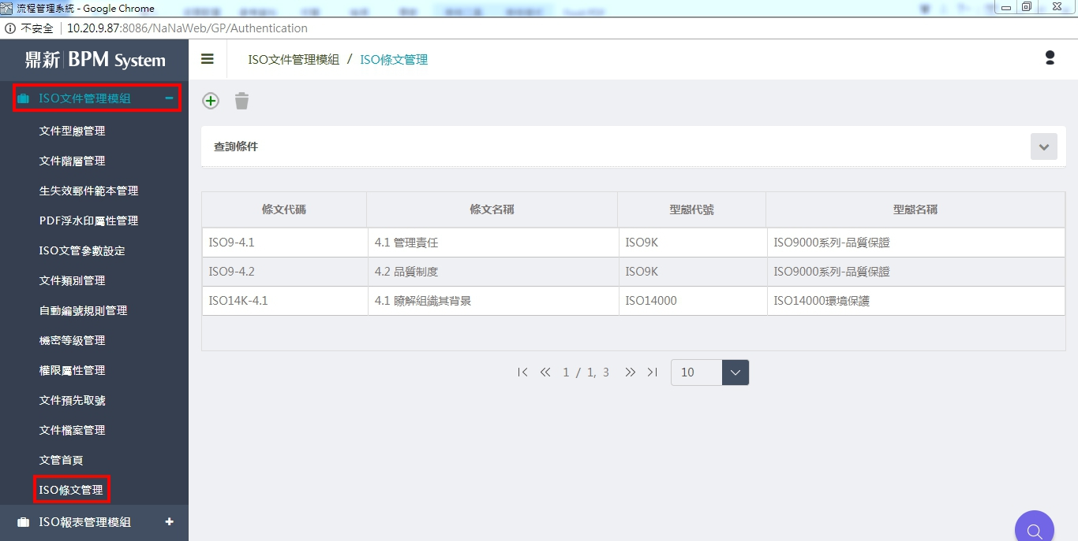

新增ISO條文

介紹如何新增ISO條文。
STEP 1. 新增按鈕
在上方邊按「新增資料」按鈕打開新增畫面。
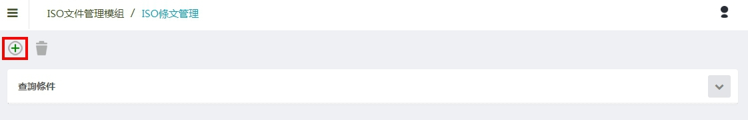
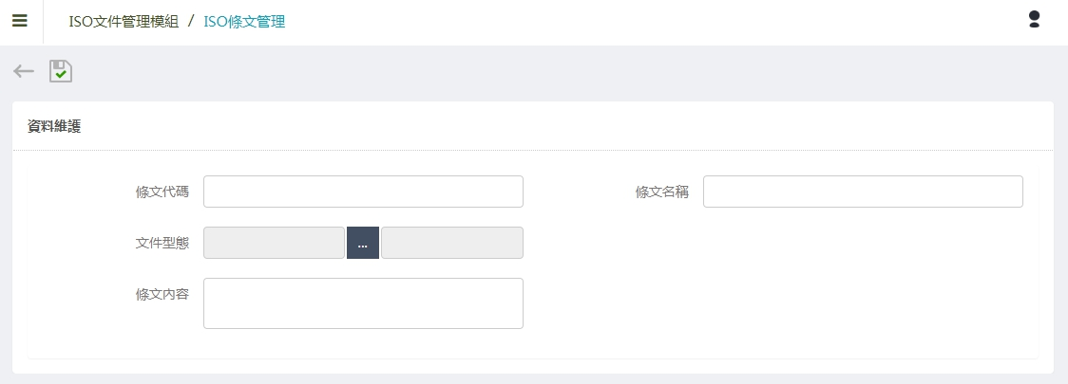
STEP 2. 新增畫面欄位說明
輸入資料規則及限制
欄位名稱 | 說明
條文基本資料
條文代碼 | *. 必要欄位，不可空白  *. 只允許數字與英文字母
條文名稱 | *. 必要欄位，不可空白
條文內容 | *. 必要欄位，不可空白
文件型態 | *. 使用開窗方式選擇型態

STEP 3. 新增完成
定好一個條文之後，按表單上方的「確定儲存」按鈕就可以完成新增的動作，並回到清單畫面。

修改文件條文

介紹如何修改文件條文。
STEP 1. 修改按鈕
您可以在清單上雙點擊您想要修改的ISO條文，即可打開修改畫面。
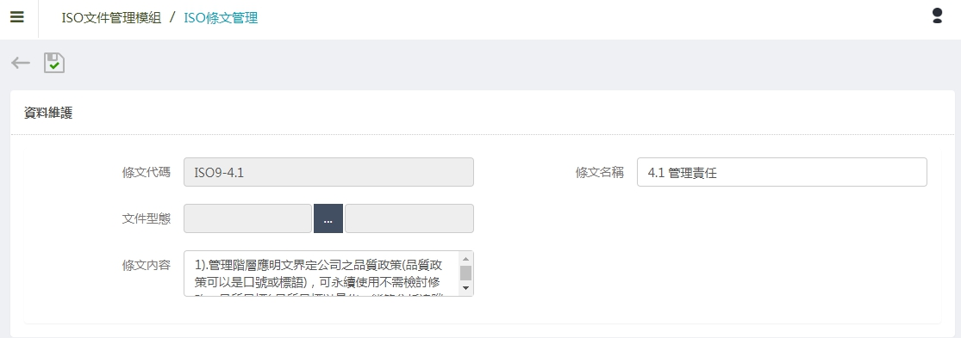

STEP 2. 修改畫面欄位說明
其實新增畫面跟修改畫面都差不多，唯一差別就是在修改畫面，條文代碼欄位的狀態是不可編輯，其他欄位都可以做修改的。
按上方的「確定修改」按鈕，系統會把您的資料修改並把畫面回到清單畫面。

刪除條文

您可以在清單上點選您想要刪除的條文，然後按下上方的「刪除資料」按鈕。
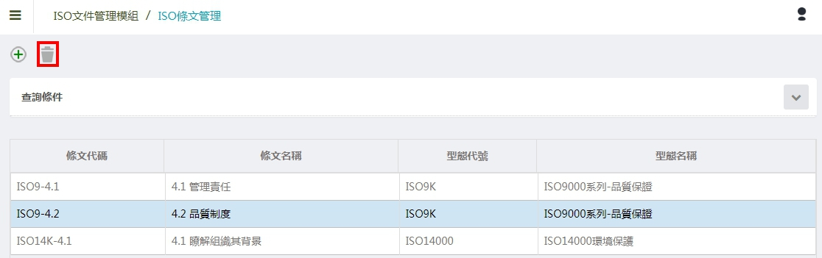

評審規則定義
- 本章簡介
針對公司內部的各式文件，為了維持文件的有效性，公司會定義某些評審規則，例如：行政類相關文件一年評審一次，研發類相關文件三個月評審一次等等，這些規則可以在本作業進行設定。

註:文件評審功能須搭配BPM-ISO 5.7.6.3(含5.7.6.3)以上的版本。

- 學習目標
看完本章節，您應該瞭解：
  - 評審規則定義新增。
  - 評審規則定義修改。
  - 評審規則定義刪除。

評審規則定義清單畫面
設定評審規則定義，可從左側功能列點選「ISO文件管理模組」→「評審規則定義」，您可以透過輸入查詢條件來篩選資料，例如設定評審規則代碼，評審週期等，而檢索結果將顯示於下方清單中。
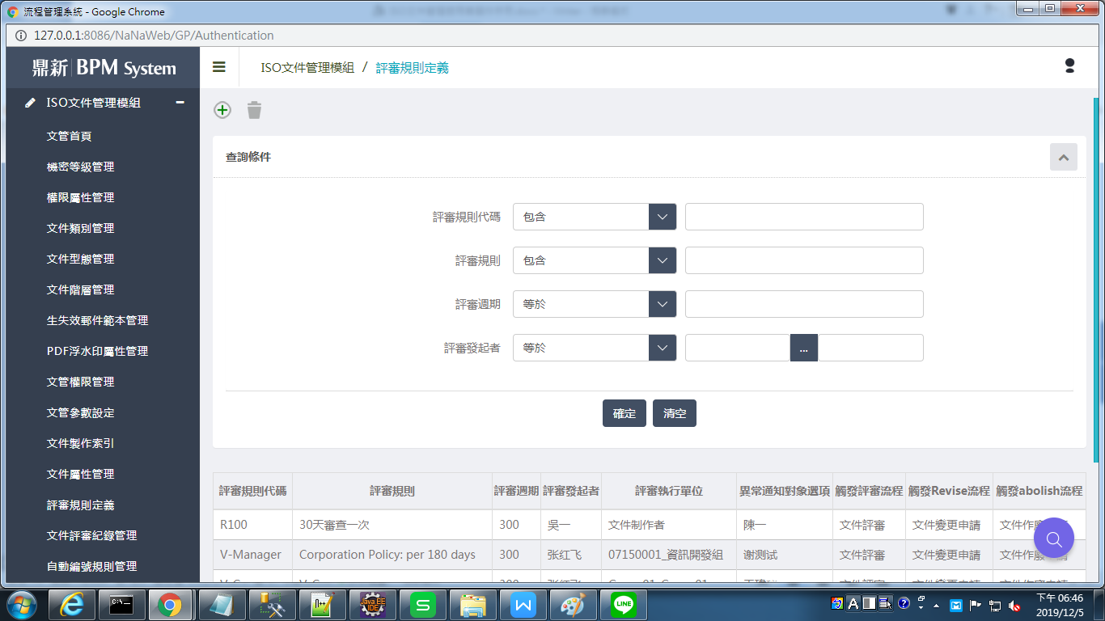

新增評審規則定義

介紹如何新增評審規則定義。
STEP 1. 新增按鈕
您可以點選評審規則定義清單畫面上方的「新增資料」按鈕進入新增畫面，進行參數的內容撰寫。

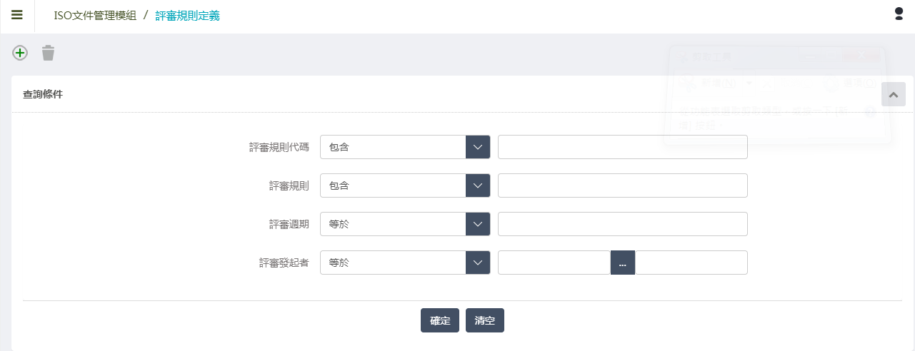

STEP 2. 新增畫面欄位說明
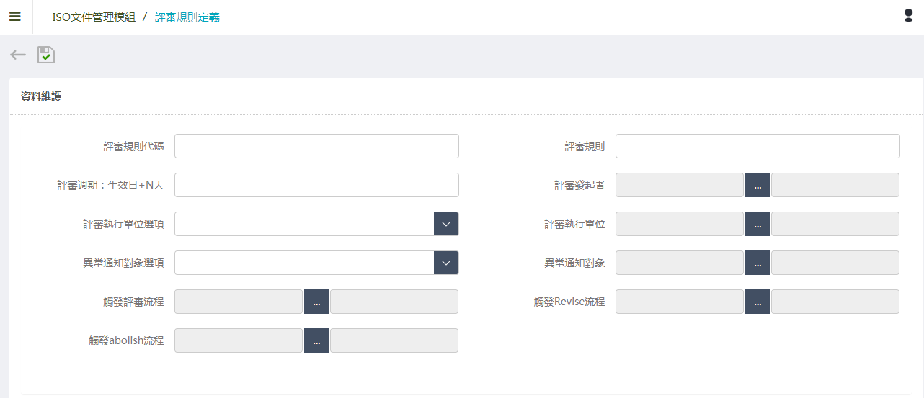

輸入資料規則及限制
基本資料
欄位名稱 | 欄位介紹 | 限制條件及說明
評審規則代碼 | 設定代碼。 | *. 必要欄位，不可空白，代碼不可重複。  *. 只允許數字與英文字母，字元大小限制為10個字元。
評審規則 | 說明規則定義的內容。
評審週期 | 單位：天。  設定需評審的週期天數；  即文件初次觸發評審程序為文件生效日+評審週期(天)。 | *. 必要欄位，不可空白。  *. 只允許數字。
評審發起者 | 設定「文件評審流程」的發起人角色。 | *. 必要欄位，不可空白。  *.開窗選擇。
評審執行單位選項  評審執行單位 | 指定評審的執行單位；  有以下幾個選項  「文件製作者」、  「文件製作單位主管」、  「指定員工」、  「指定部門(主管)」、  「指定部專案(主管)」、  「指定群組(員工)」六個選項。 | *. 必要欄位，不可空白。  *. 開窗選擇。

異常通知選項對象  異常通知對象 | 設定文件評審流程有相關異常時，email通知的對象。  有以下選項：  「指定員工」、  「指定部門(主管)」、  「指定部專案(主管)」、  「指定群組(員工)」 | *. 必要欄位，不可空白。  *. 開窗選擇。
觸發評審流程 | 評審排程會根據此欄位觸發其流程。 | *. 必要欄位，不可空白。  *. 開窗選擇。
觸發Revise流程 | 若文件評審流程的評審決策設定為Revise，於評審流程末會觸發此欄位設定之流程。 | *. 必要欄位，不可空白。  *. 開窗選擇。
觸發Abolish流程 | 若文件評審流程的評審決策設定為Abolish，於評審流程末會觸發此欄位設定之流程。 | *. 必要欄位，不可空白。  *. 開窗選擇。

STEP 3. 新增完成
設定好評審規則定義後，按作業上的「確定新增」按鈕就可以完成新增的動作了，並回到清單畫面。
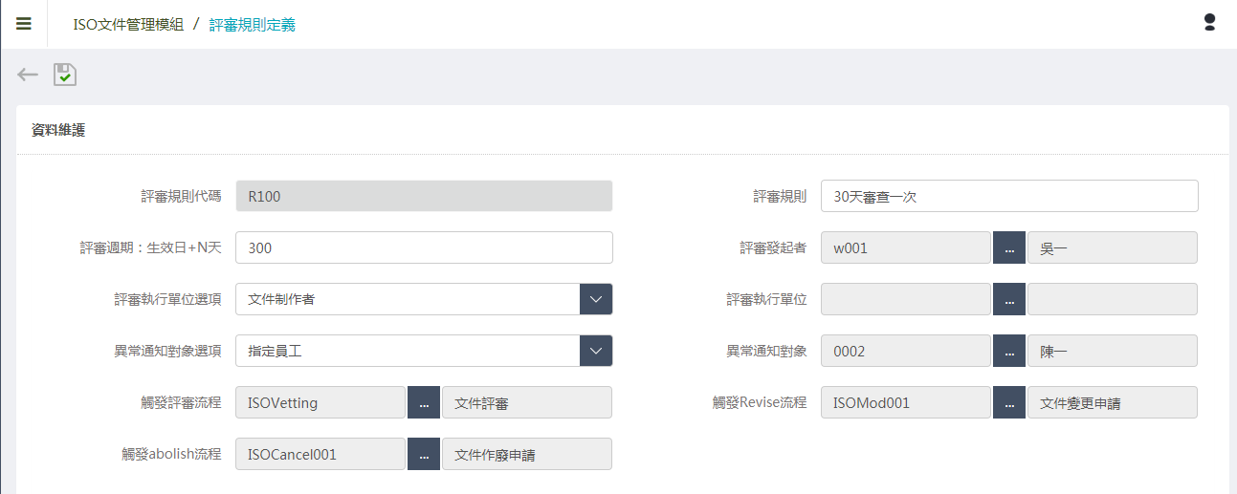

修改評審規則定義
介紹如何修改評審規則定義
STEP 1. 修改按鈕
您可以在清單上雙擊您想要修改的評審規則，即可打開修改畫面。
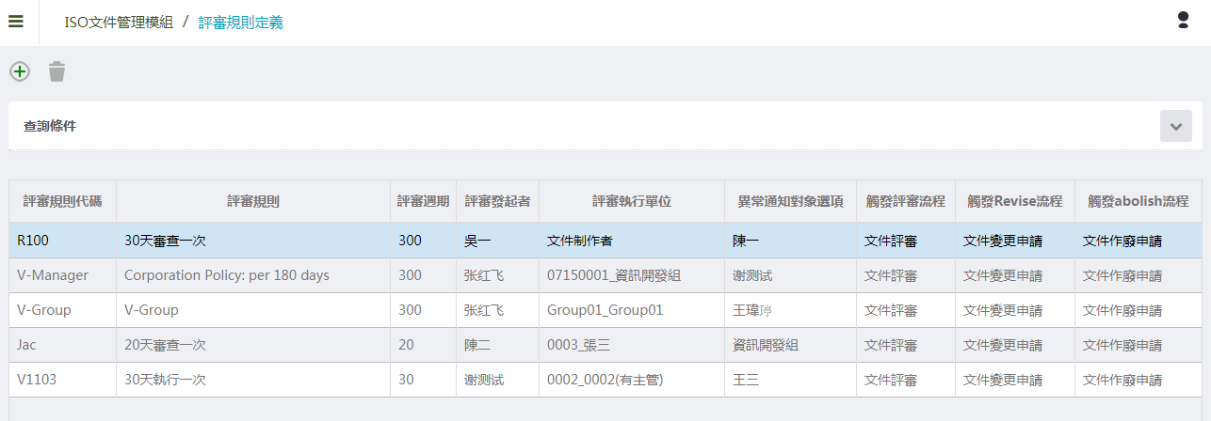

STEP 2. 修改畫面欄位說明
修改畫面，評審規則代碼欄位的狀態是不可編輯，其他欄位都可以做修改的。
按上方的「確定修改」按鈕，系統會把您的資料修改並把畫面回到清單畫面。
註：調整評審周期並不會立即變更每一份文件的[下次評審日期]欄位；
須於下次評審啟動時，才會依據新設定值更新。

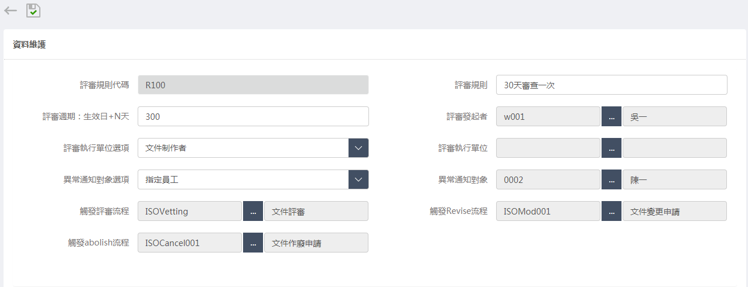

刪除評審規則定義

您可以在清單上點選想要刪除的評審規則，然後按下上方的「刪除資料」按鈕。

註：若此評審規則已經被文件套用，刪除規則會導致該文件評審異常

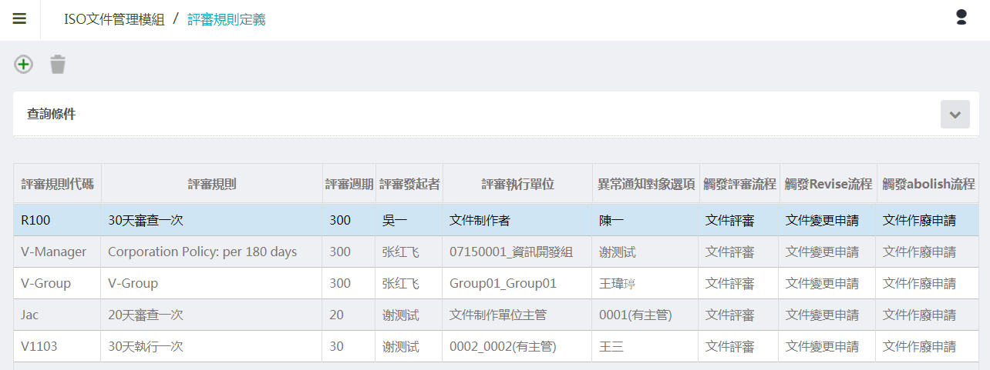

文件評審紀錄管理
- 本章簡介
您可以透過本作業查詢及確認文件的評審進度與結果，確保文件是否有確實的進行審查。
文件在進行審核的過程中，若有異常狀況，也能透過本作業確認異常狀況並予以排除。

- 學習目標
看完本章節，您應該瞭解：
  - 文件評審紀錄查詢、修改、刪除。
  - 舉幾個異常狀況的例子，並說明排除方式讓您更清楚本作業的應用功能。

檢視文件評審紀錄資訊
可從左側功能列點選「ISO文件管理模組」→「文件評審紀錄管理」，您可以透過輸入查詢條件來篩選資料，例如設定評審發起日，文件編號等，而檢索結果將顯示於下方清單中。
查詢結果清單可點擊按鈕「匯出Excel」，將評審紀錄清單匯出至Excel檔。
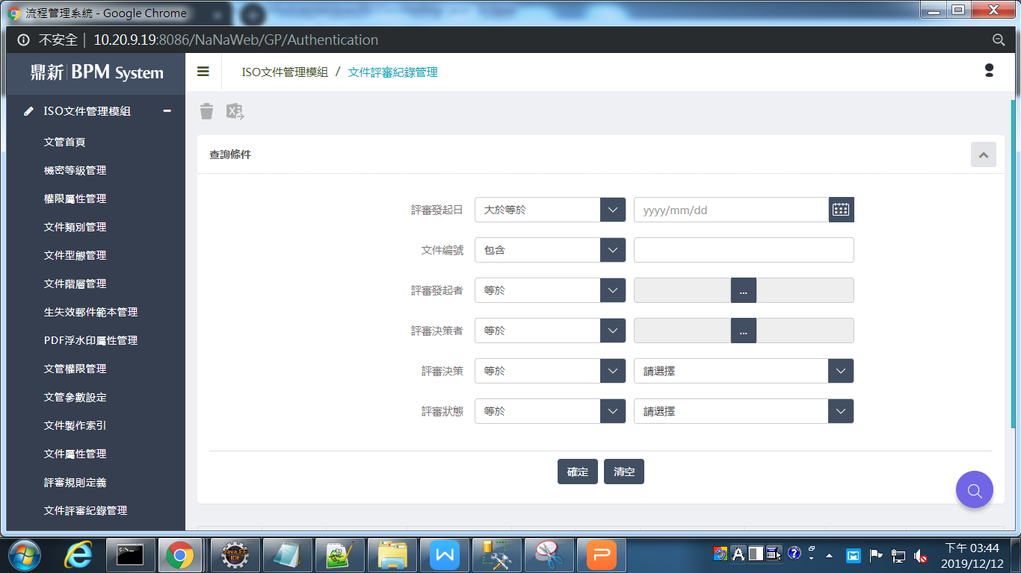

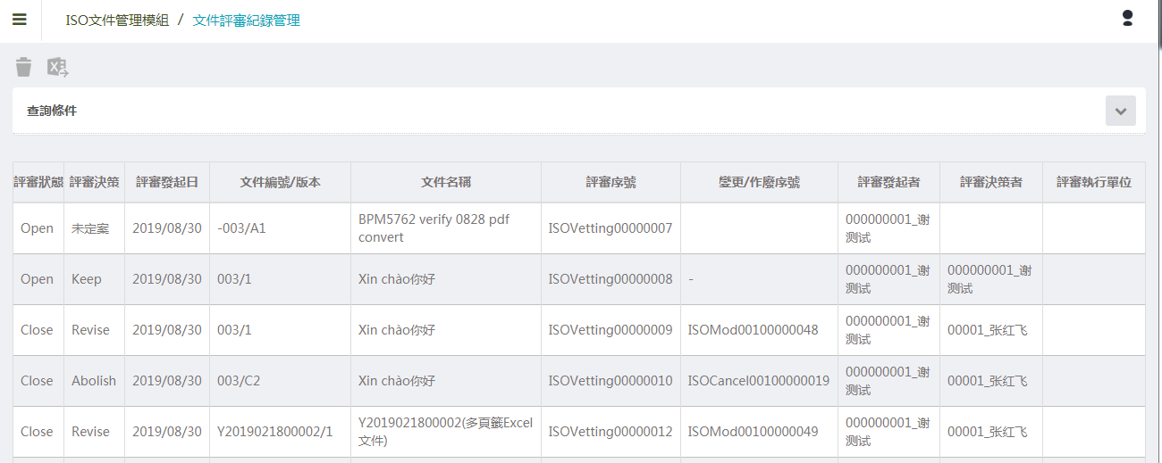

本作業可以透過點選查詢清單的任一文件紀錄，顯示目前文件的評審資訊。
點選進文件紀錄後，可以看到上面不可編輯狀態的欄位資料，都是由系統帶入，而下面這些可編輯狀態的欄位為目前文件評審的狀況，以下有欄位說明。
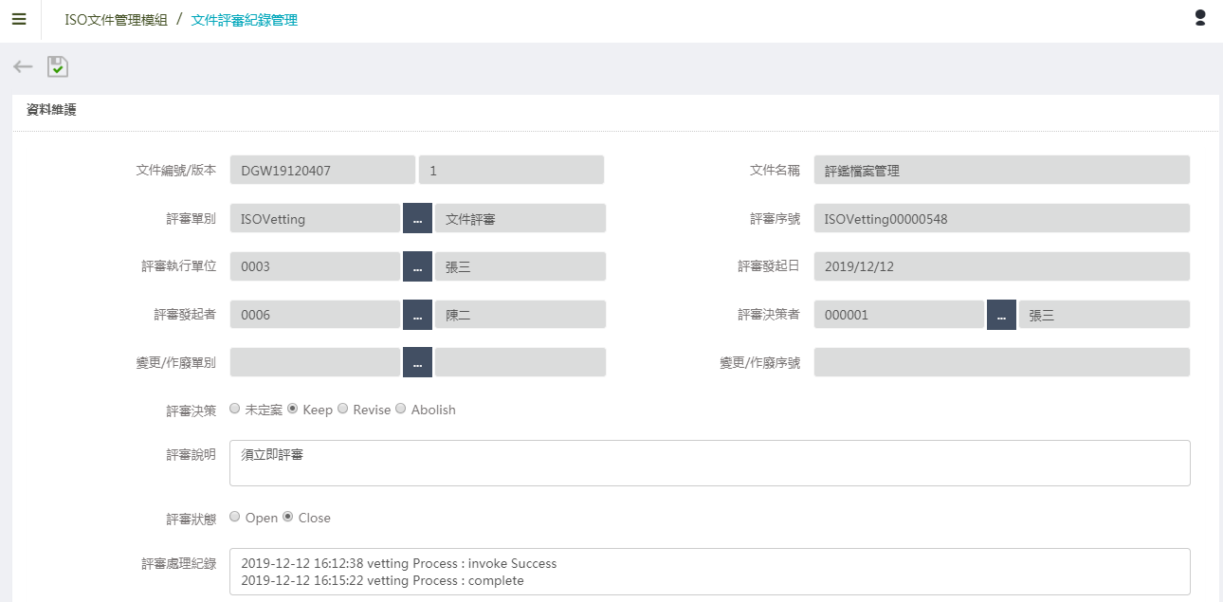
欄位介紹

輸入資料規則及限制
基本資料
欄位名稱 | 欄位介紹 | 限制條件及說明
評審決策 | 評審流程最後的觸發事件  例，有四個選項：  - 未定義：  - Keep：保持目前版本。  - Revise：需變更。  - Abolish：作廢。 | *. 必要欄位。  *. 由文件評審單帶入，可更改。
評審說明 | 此欄位是文件評審單填寫的評審資訊。 | *. 此欄位內容由文件評審單帶入，可更改。
評審狀態 | 由系統提供兩個選項：  - Open：此評審程序進行中。  - Close：此評審程序已結束。 | *. 必要欄位。  *.由文件評審單帶入，可更改。
評審處理紀錄 | 系統自動處理的紀錄會於此欄位中被記錄；  人工處理的過程，也可於本欄未中註記。  系統自動處理的紀錄有：  評審流程觸發正常、異常資訊、  文件變更流程觸發正常、異常資訊、  文件作廢流程觸發正常、異常資訊。 | *. 可更改。

刪除文件評審紀錄

您可以在清單上點選您想要刪除的評審規則，然後按下上方的「刪除資料」按鈕。
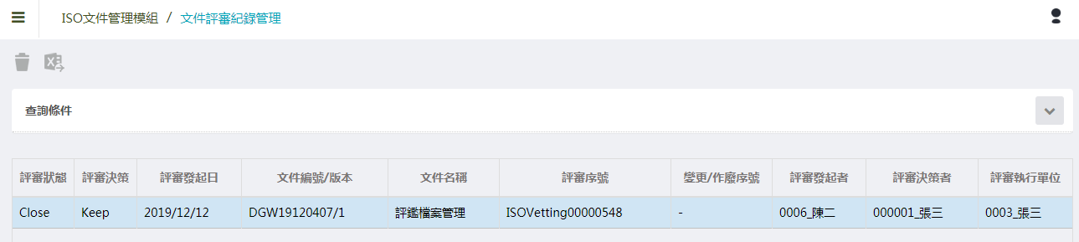

例外處理-情境模擬及處理方式
文件在評審的過程的紀錄皆可於「評審處理紀錄」欄位查看；
當發生異常時，該欄位也會記錄異常的訊息以及發信通知例外處理人員。

以下提供兩個異常情境的處理參考方式，實務上請依公司規範辦法進行

情境一：
某份需進行評審之文件，於啟動評審排程後，沒有觸發對應的文件評審流程，於評審記錄查詢到有記載錯誤：評審處理紀錄欄位：出現不可預期之錯誤
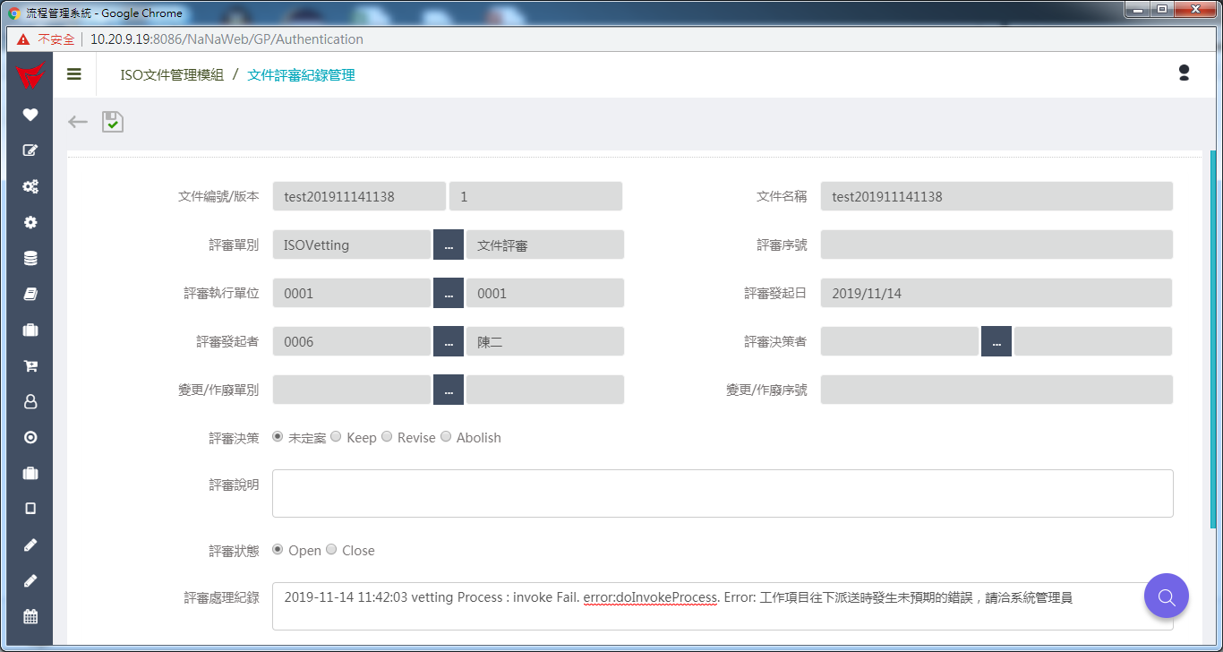

參考處理步驟說明：
- 確認該評審規則定義的文件評審流程是否正確且是有效流程；
若有錯誤，請調整設定
- 確認該文件屬性對應的評審規則資訊之 評審發起人、執行單位是否正確(例如：該人員是否已離職、部門主管是否不存在等)；若有錯誤，請調整資訊
- 資訊調整完畢後，您可以調整該文件的[下次評審日期]=今日，系統就會自動再發起新的評審流程；
將原本記載錯誤的記錄刪除 或者 註明處理紀錄後，close此筆記錄。

- 註：若以上檢查都沒有問題，請IT人員協助確認觸發評審排程的時間點的完整LOG訊息，或者 洽 BPM客服單位協助釐清問題點

情境二：
文件評審流程已經結束，決策結果為Revise，但卻沒有看到對應的文件變更流程被觸發。

參考處理步驟說明：
- 檢視評審記錄的錯誤訊息描述並做異常處理，以免下次評審再次發生異常：
通常可能的異常有
評審規則定義的Revise設定的流程不存在或者已失效
- 因為該評審流程已經結束，所以，此次文件評審程序只能人工控制，
請通知評審執行單位發起文件變更流程，回饋文件變更單號
- 在評審紀錄中紀錄文件變更單單號 儲存資訊
- 持續追蹤此資料
- 等到文件變更單結案後，調整「評審狀態」為Close，結束評審並結案
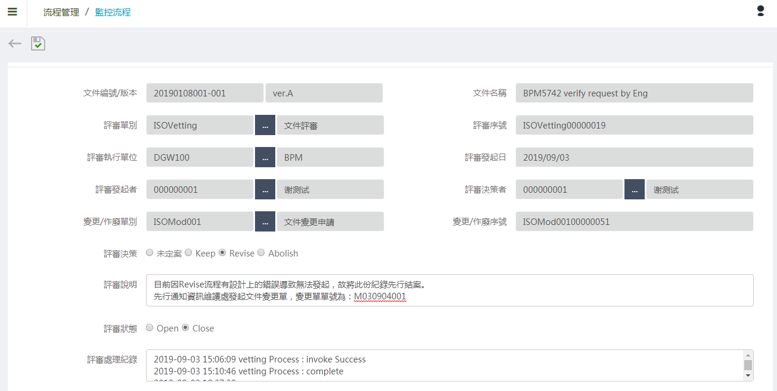

Part 3

ISO文件相關流程與表單

------------------------------------------------------------------------------------------------
Chapter 1 ISO文件新增流程
Chapter 2 ISO文件變更流程
Chapter 3 ISO文件調閱流程
Chapter 4 ISO文件作廢流程
Chapter 5 ISO文件紙本流程
Chapter 6 ISO紙本歸還(沖銷)流程
Chapter 7 文件評審流程
Chapter 8 文件新增、變更流程觸發紙本申請流程
Chapter 9 文件變更、作廢流程觸發紙本歸還(沖銷)流程

------------------------------------------------------------------------------------------------

ISO文件新增流程
- 本章簡介
說明如何發起「ISO文件新增流程」與如何填寫表單，了解表單欄位填寫方式、重要性、可否空白等。

- 學習目標
看完本章節，您應該瞭解：
  - 如何填寫ISO文件新增流程相關表單
ISO文件新增申請流程

說明如何填寫「ISO文件新增流程」相關表單－「ISO文件新增申請單」。
文件檔案頁籤
ISO文件檔案之上傳介面，供填表人上傳ISO相關文件，並可以選取不同級別的安全性開放文件的列印、儲存功能。預設使用系統提供之PDF轉檔功能進行檔案的上傳。
高安全性:關閉檔案下載功能。
中安全性:開啟發佈檔下載功能。
低安全性:開啟原始檔及發佈檔下載功能。
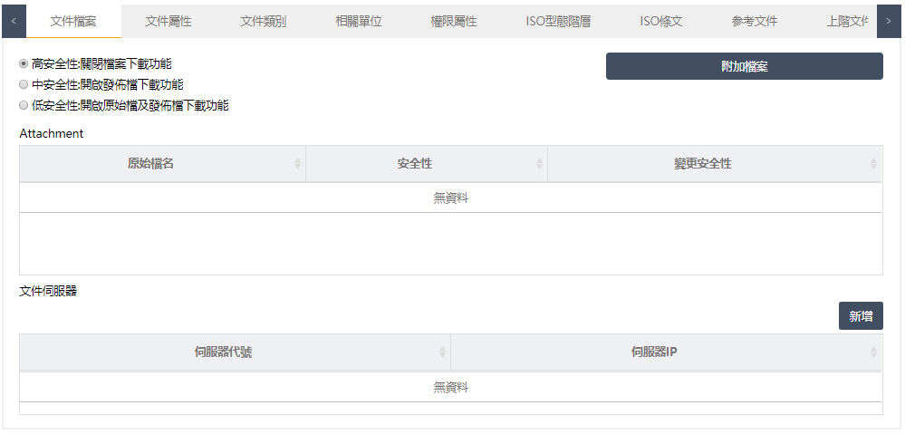

上傳附件
按下「新增」按鈕後，會出現如下圖所示的畫面，供填表人選擇所欲上傳之檔案，點選「選擇檔案」按鈕會開啟檔案選取開窗畫面，選擇好檔案後右邊有個「權限設定」，可選擇只有擁有設定之權限的人員、部門、關卡使用，選擇好檔案後點選「上傳附件」即可完整檔案的上傳。
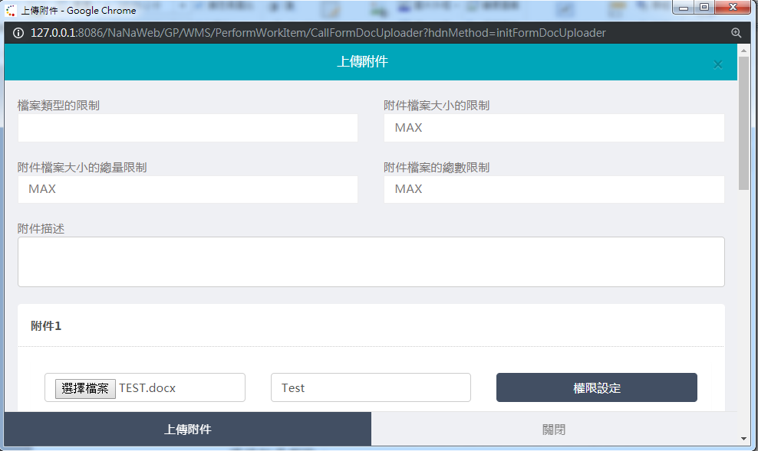

已上傳附件管理
離開附件上傳畫面之後，檔案清單會在表單最底下顯示出來，如下圖所示。除可看到附件相關資訊外，還可按下「原始檔名」旁的X，將該附件刪除。
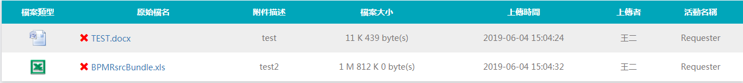

變更檔案安全性
切換檔案之高中低安全性，然後點選變更安全性即可變更每一個檔案的安全性。
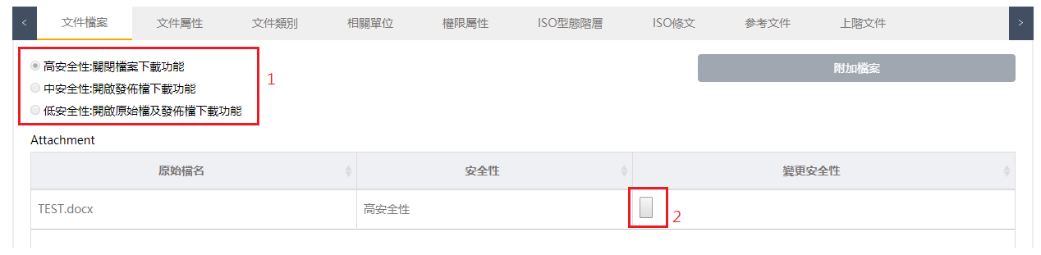

伺服器選擇
您於選擇完畢欲上傳之文件後，還需選取文件伺服器，點選「新增」即可選擇伺服器代號，選取之後，選取視窗下面會列出點選的伺服器清單，您可於系統管理進行新增伺服器。
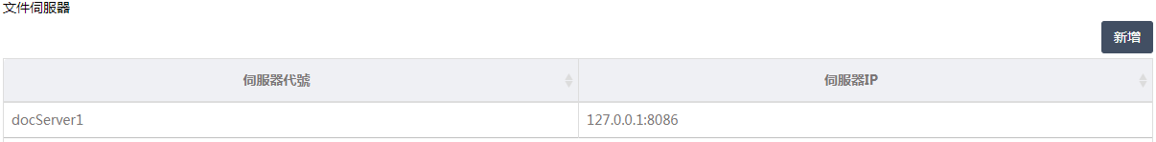
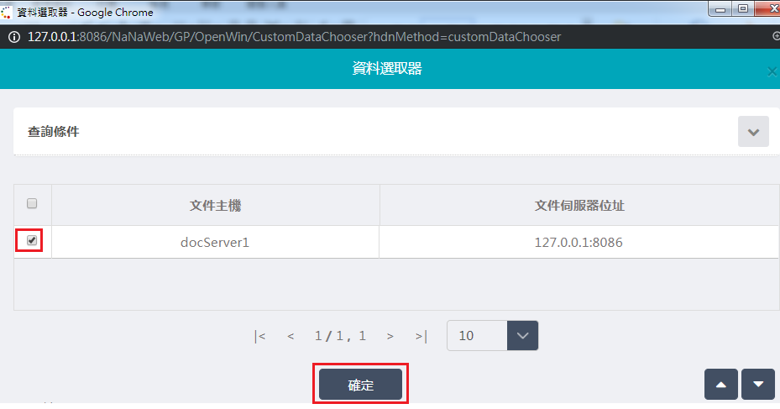

文件屬性頁籤
填寫ISO文件相關資料，如編號、名稱、製作者、生效日期等文件屬性資料。
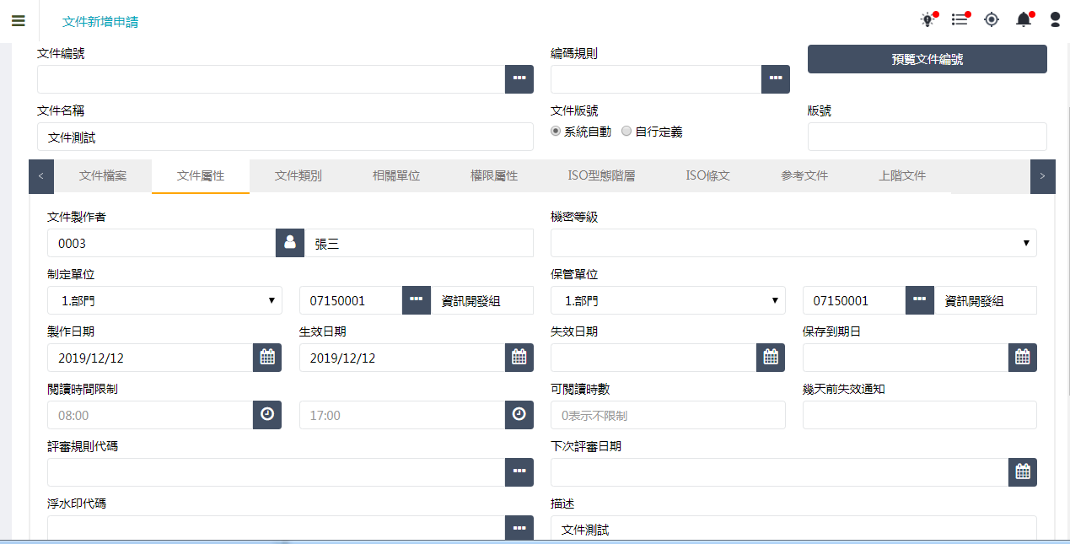

ISO文件新增申請單文件屬性畫面

輸入資料規則及限制
欄位名稱 | 說明
文件編號 | *. 此欄位內容是由系統自動產生，無法修改。
編碼規則 | *. 此欄位顯示所採用之編碼原則，當簽核關卡到達文管人員時，才可編輯其編碼規則，開窗後選擇所欲採用之編碼原則，系統便會自動填寫所選擇之編碼原則名稱，並自動產生文件編號。  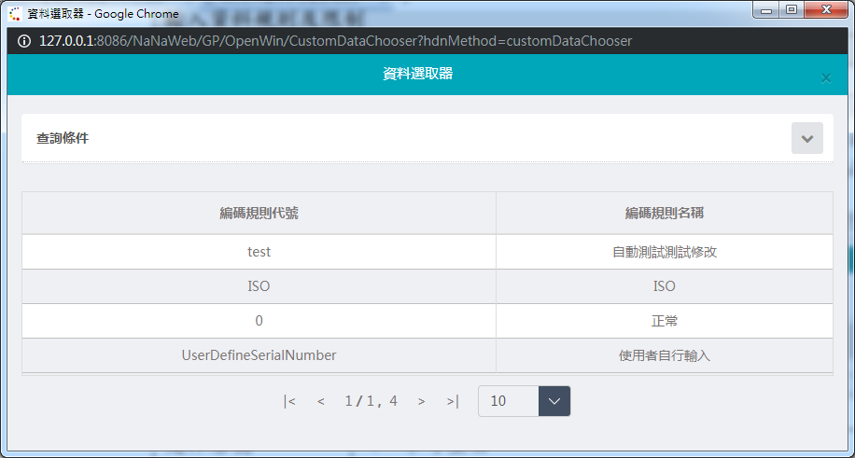  編碼原則開窗畫面
文件名稱 | *. 不可空白。  *. 可供填表人在此欄位輸入該ISO文件之名稱。
文件版號 | *. 系統自動產生(預設值為1)，亦可自行定義。
文件製作者 | *. 此欄位預設自動帶入目前填表人，亦可按下中間的按鈕呼叫員工開窗，選擇其他員工後，系統即會自動將此欄位替換成所選擇之員工。  *. 可在「ISO文件管理模組」中，使用「自動編號規則管理」來維護設定所有「編碼原則」。
機密等級 | *. 填表時可允許不填，但在ISO文管簽核時，就一直要指定機密等級。  *. 下拉式選單中的內容值為系統所有的機密等級，可供填表人選擇。  *. 在「ISO文件管理模組」中，可使用「機密等級管理」來維護設定所有「機密等級」。
制定單位 | *. 不可空白。  *. 可在最前面的下拉式選單中，從【1.部門、2.專案、3.群組】中選擇制定單位種類，再按下最後面的按鈕呼叫開窗，開窗內容會依下拉式選單選項而分別顯示相對應之內容，供填表人選擇，系統會自動填入相關內容值。
保管單位 | *. 不可空白。  *. 可在最前面的下拉式選單中，從【1.部門、2.專案、3.群組】中選擇制定單位種類，再按下最後面的按鈕呼叫開窗，開窗內容會依下拉式選單選項而分別顯示相對應之內容，供填表人選擇，系統會自動填入相關內容值。
製作日期 | *. 設定本ISO文件之製作日期，不可直接輸入，請點選右邊按鈕呼叫日期開窗後，由系統自動填寫。
生效日期 | *. 設定本ISO文件之生效日期，不可直接輸入，請點選右邊按鈕呼叫日期開窗，由系統自動填入。待到生效日期之後，系統會自動將本ISO文件生效，以供查閱。
失效日期 | *. 不可空白。  *. 設定本ISO文件之失效日期，不可直接輸入，請點選右邊按鈕呼叫日期開窗，由系統自動填入。待到失效日期之後，系統會自動將本ISO文件設定為失效，避免一般填表人查詢。
保存到期日 | *. 不可空白。  *. 本ISO文件保存到期日期，系統會自動以「製作日期」欄位內容值加上「保存年限」內容值寫入，例如「製作日期」為2008/01/01，「保存年限」為2年，則保存到期日會被改成2010/01/01。填表人亦可按下右邊按鈕呼叫日期開窗，並自行選擇日期。
閱讀時間限制 | *. 設定本ISO文件可供閱讀之時間。如果都不設定，就表示閱讀時間不設限，隨時隨地都可以閱讀。如果只有設定限制起始時間，那就只會限定閱讀時間必須從該時段開始，例如設定08:30，就表示08:30之後才可閱讀。如果只設定限制截止時間，在該時間之前，都可以閱讀，例如設定17:30，就表示17:30之前都可以閱讀。
可閱讀時數 | *. 本ISO文件每次開啟可閱讀的時數，只可輸入數值，單位為小時。如果輸入2小時，表示每次開啟可供閱讀2小時，如果超過2小時，系統會自動關閉文件。如果填寫0小時，則表示沒有設限。
幾天前失效通知 | *. 設定該份文件於失效前通知日。
評審規則代碼 | *. 選取文件對應的評審的規則
下次評審日期 | *. 直接指定的評審的日期  或者  保持空白，則系統於啟動評審排程時，會以文件生效日期加上評審週期(天)當作下次評審日期。
ISO型態/階層 | *. 設定本ISO文件所屬之相對應ISO型態及階層。按下「選取」按鈕後會呼叫開窗，供填表人選擇相對應之型態及階層，開窗畫面如下圖所示，選擇完畢按下「傳送」鈕後，即可送出資料，系統會自動將所選擇之資料填寫到單身之中。而「編碼規則預設值」則是跟「編碼規則」欄位有相關，請參閱「ISO文件管理模組」之「自動編號規則管理」操作說明。
ISO條文 | *. 選取此文件歸屬的條文。
文件類別 | *. 填表時可允許不填，但當文管簽核時，就必須指定其文件類別。  *. 設定本ISO文件所屬之相對應ISO文件類別。按下「選取」按鈕後會呼叫開窗，供填表人選擇相對應之類別（可多選），開窗畫面如下圖所示，選擇完畢按下「傳送」鈕後，即可送出資料，系統會自動將所選擇之資料填寫到單身之中。而「編碼規則預設值」則是跟「編碼規則」欄位有相關，請參閱「ISO文件管理模組」之「自動編號規則管理」操作說明。
描述 | *. 不可空白。  *. 填表人可在此欄位中輸入ISO文件新增流程送審時的一些描述。

文件類別頁籤
ISO文件類別頁簽可供填表人選取文件分類以及編碼規則預設值。
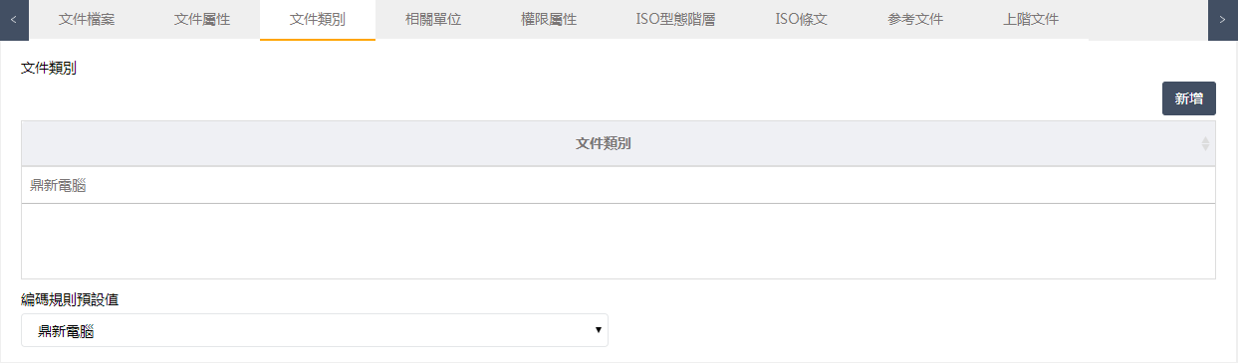

文件類別頁簽畫面
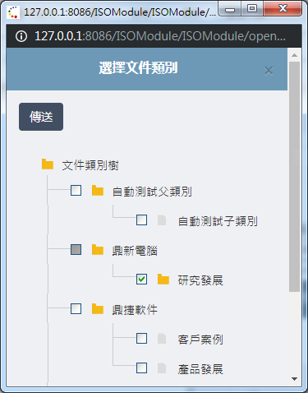
文件類別選擇視窗
相關單位頁籤
供填表人選擇與本ISO文件相關之單位，當文件生效並發佈時，系統會發出通知給這些相關單位，告知相關人員已有一份與其相關的ISO文件生效發佈了。
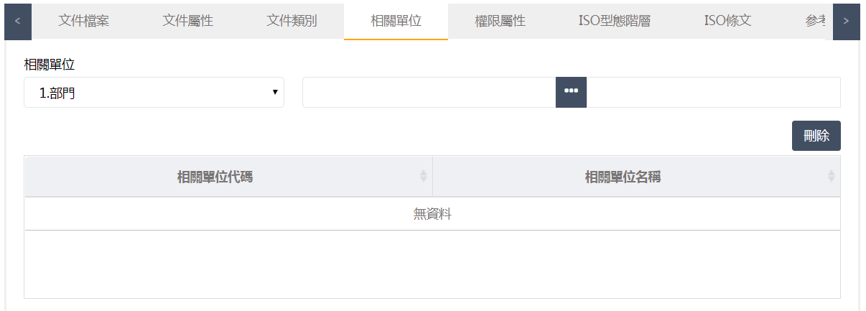
相關單位頁簽畫面

STEP 1. 選擇相關單位
填表人可先在下拉式選單中，從【1.部門、2.專案、3.群組】中選擇相關單位類別，再按下中間的按鈕，呼叫部門或專案開窗，供填表人選取。

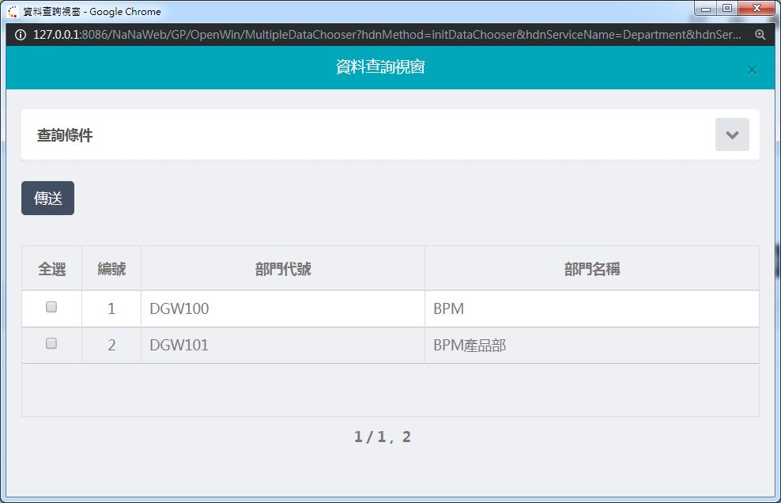
STEP 2. 相關單位單身
選擇完相關單位之後，即將其新增至相關單位單身中，或可按下「刪除」按鈕將所選取之單身資料刪除。待該ISO文件生效發佈之後，系統即會發出通知給所選相關單位中的成員。
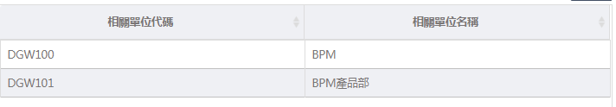
權限屬性頁籤
設定本ISO文件之閱讀權限，只有符合此處權限設定的員工，才可觀看此ISO文件。
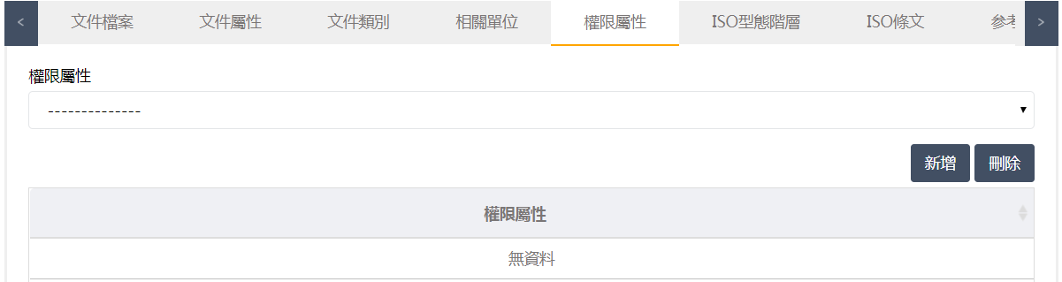
權限屬性頁簽畫面
STEP 1. 選擇權限屬性
下拉式選單會列出「ISO文件管理模組」中「權限屬性管理」裡面所設定的權限屬性，以供選擇。
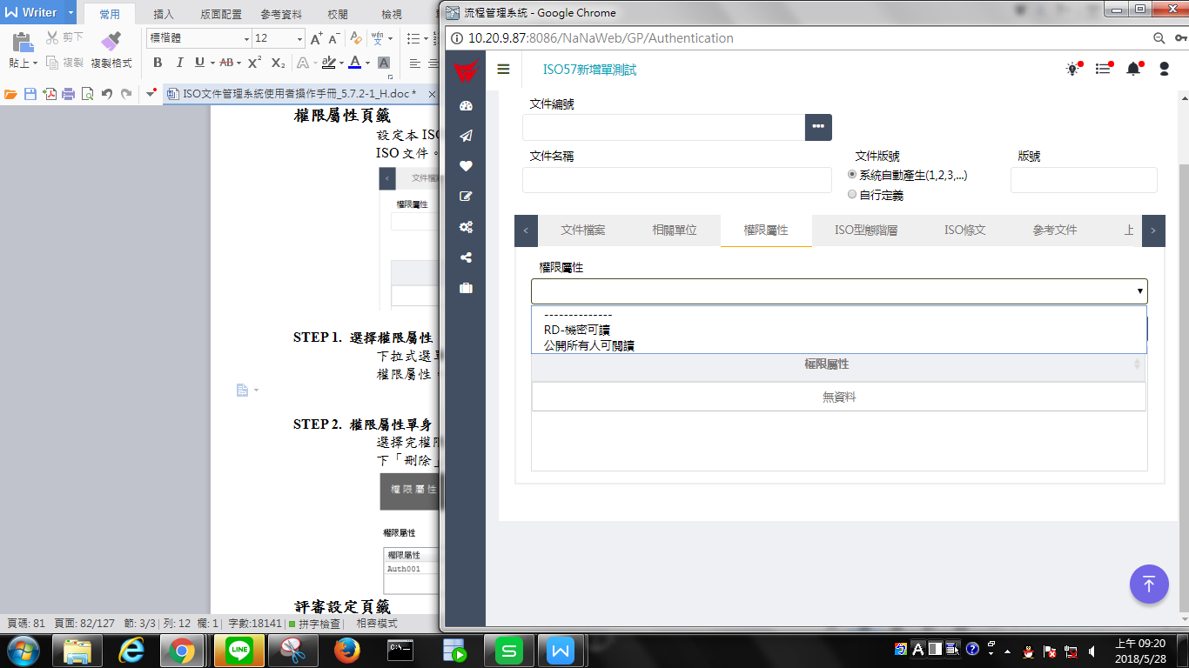

STEP 2. 權限屬性單身
選擇完權限屬性之後，即可按下「新增」按鈕將其新增至單身之中。亦可按下「刪除」按鈕，將所選定之單身資料從單身中移除。
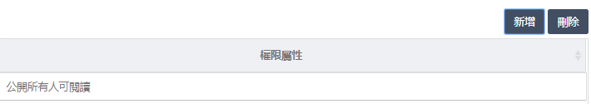
ISO型態階層頁籤
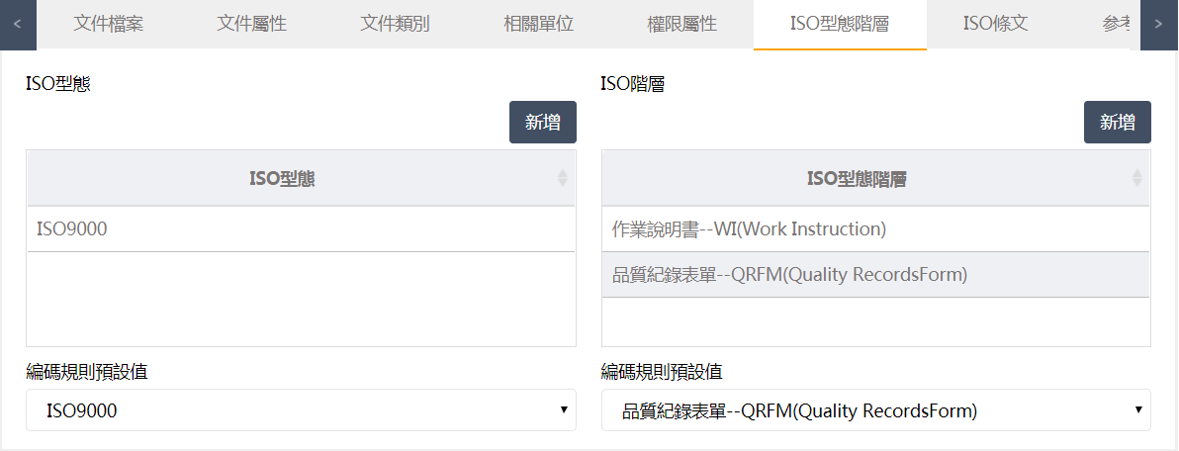

ISO條文頁籤
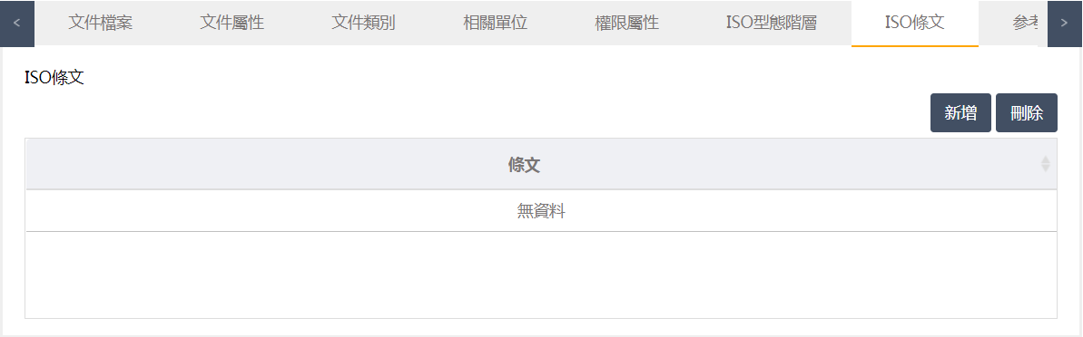

參考文件頁籤
選擇本ISO文件所會參考到的其他ISO文件。
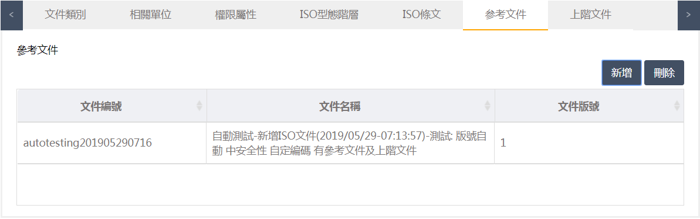

STEP 1. 顯示選取畫面
按下右邊的「新增」按鈕後，預設開窗資料會列出所有目前已生效的ISO文件，供填表人勾選。
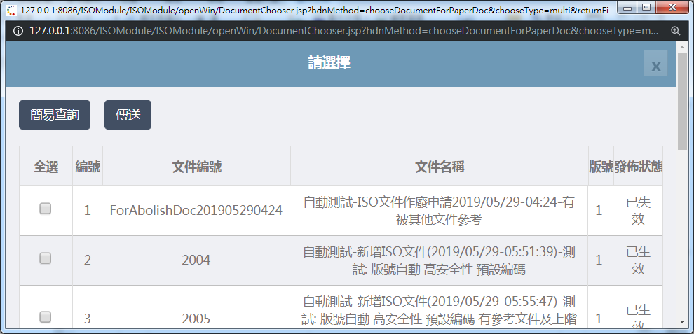

STEP 2. 簡易查詢
可以使用「簡易查詢」過濾您所想要的文件，方便填表人勾選。
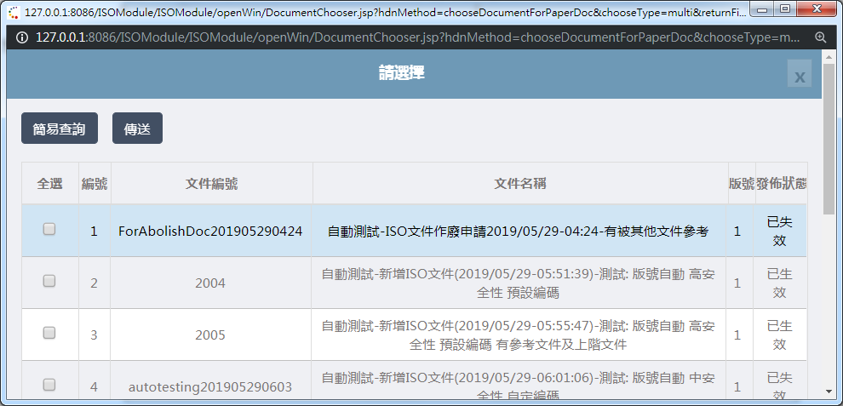
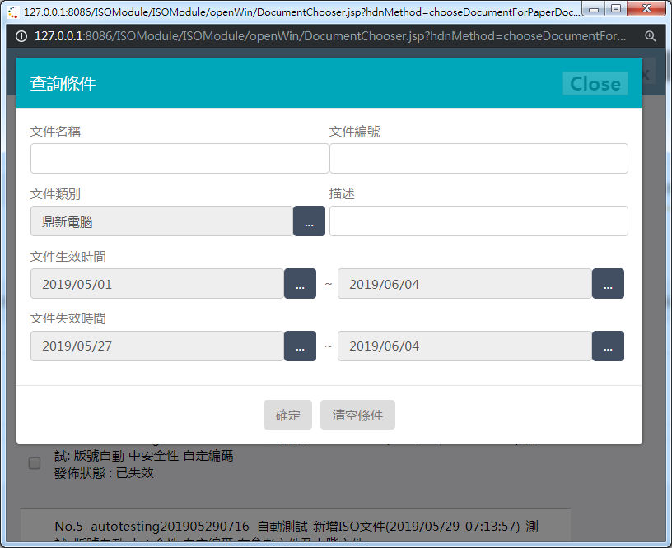

STEP 3. 決定參考文件
勾選完畢之後，即可按下「傳送」按鈕，回傳所選定之參考文件。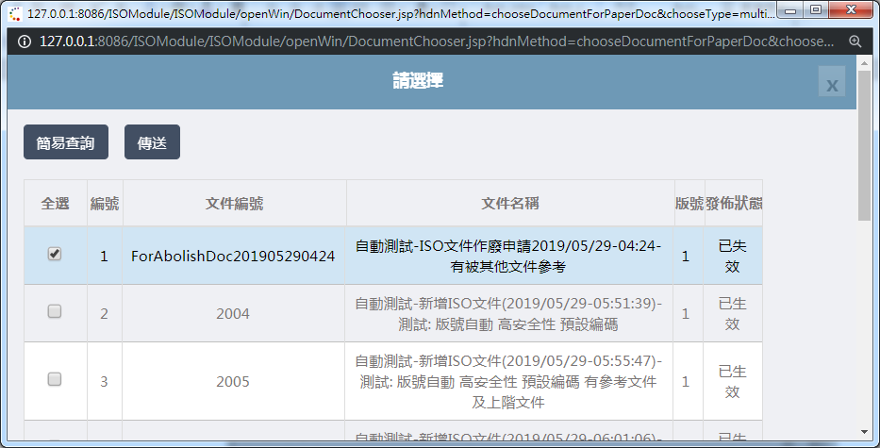

選擇參考文件畫面
STEP 4. 參考文件單身
傳送後，所選取的參考文件就會顯示在單身之中。填表人可再按下新增按鈕，重新勾選參考文件，亦可按下刪除按鈕，將單身中所選取的參考文件刪除。
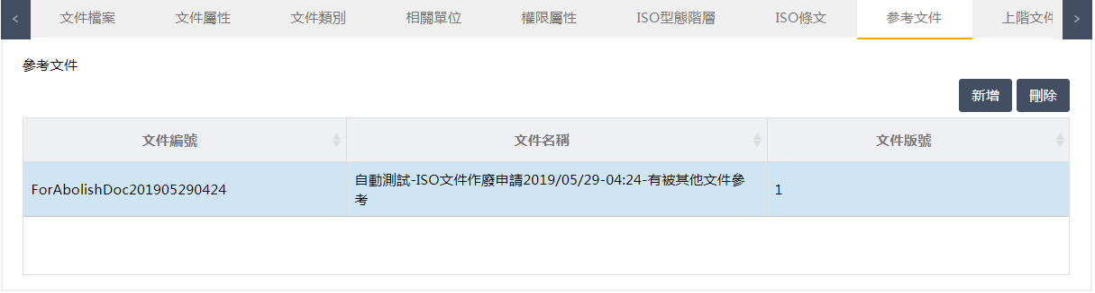

上階文件頁籤（設定方式同參考文件）
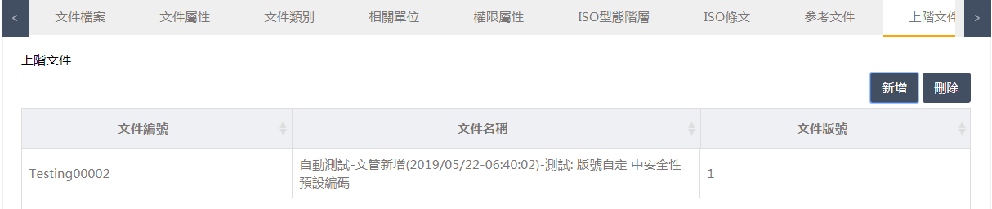
上階文件頁簽畫面

表單儲存及送出
如果表單資料尚未輸入完畢，可以按下表單畫面最底下的「儲存草稿」按鈕，先將目前所輸入的資料存到草稿中，下次可以在「流程功能表」的「流程草稿」裡找到該筆記錄繼續輸入資料。如果表單資料已完全輸入，則可按下表單畫面最底下的「儲存表單」按鈕，系統就會檢查是否有哪些必填欄位沒有輸入，如果允許送單，即會將目前表單上所填寫的資料記錄起來。
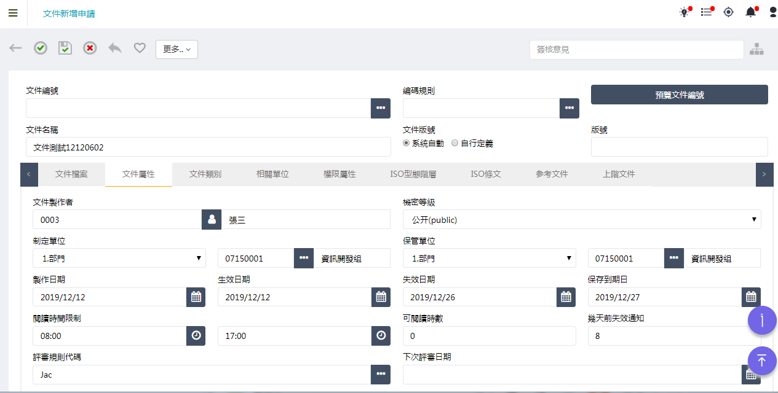

ISO文件變更流程
- 本章簡介
說明如何發起「ISO文件變更流程」與了解表單欄位填寫方式、重要性、可否空白等。

- 學習目標
看完本章節，您應該瞭解：
  - 如何填寫ISO文件變更流程相關表單

ISO文件變更申請流程
說明如何填寫「ISO文件變更流程」相關表單－「ISO文件變更單」。
提出變更申請
填表人在「ISO文件變更單」只會看到「文件屬性頁籤」，畫面上大部份的欄位都是無法調整的，只是單純顯示而已。
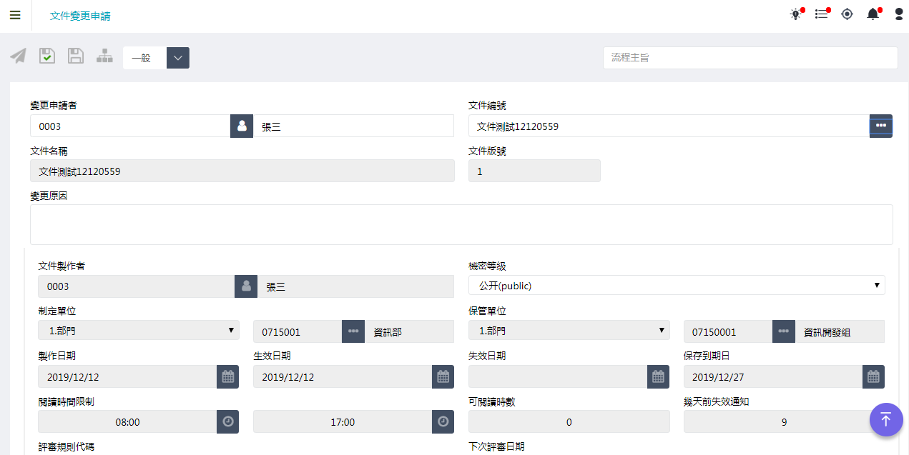

STEP 1. 選擇欲變更文件
按下文件編號旁的按鈕，系統會列出可供變更的ISO文件列表，讓填表人挑選欲變更的ISO文件。

STEP 2. 自動帶出相關資料
在開窗畫面中選擇所欲變更之文件後，系統會自動帶出其相關資料，如文件編號、文件名稱、文件版號等。但填表人仍需填寫「變更原因」。

STEP 3. 儲存表單及送出
在確認為欲變更之ISO文件，並填寫「變更原因」之後，如果想先暫存起來，留待下次再繼續處理，可以按下表單畫面上方的「儲存草稿」，之後可以到「流程處理」裡的「流程草稿」中繼續處理，也可以按下表單畫面上方「儲存表單」按鈕，系統會將表單內容儲存起來。按下「發起」按鈕之後，就會開始進行ISO文件變更流程。

STEP 4. 變更ISO文件內容
ISO文管簽核同意過後，流程會再回到「流程發起者」，讓「流程發起者」變更ISO文件內容，或是上傳新附件，填寫方式就如同「ISO文件新增申請單」一般。送出後又會再給ISO文管確認，系統也會自動變更版號，將原有版號加一，並指定文件伺服器等。

ISO文件調閱流程
- 本章簡介
說明如何發起「ISO文件調閱流程」與了解表單欄位填寫方式、重要性、可否空白等。

- 學習目標
看完本章節，您應該瞭解：
  - ISO文件調閱流程相關表單

ISO文件調閱流程表單
說明如何填寫「ISO文件調閱流程」相關表單－「ISO文件調閱申請單」。
申請頁面

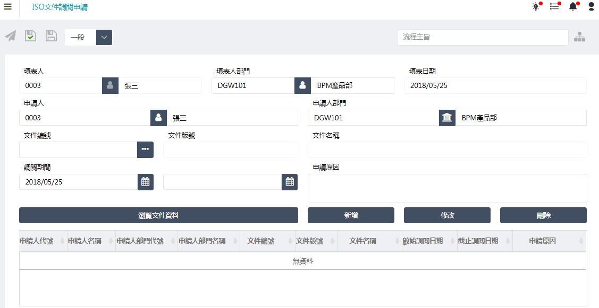
ISO文件調閱申請單文件屬性畫面

STEP 1. 選擇欲調閱文件
按下文件編號旁的按鈕，系統會列出可供調閱的ISO文件列表，讓填表人挑選欲調閱的ISO文件。
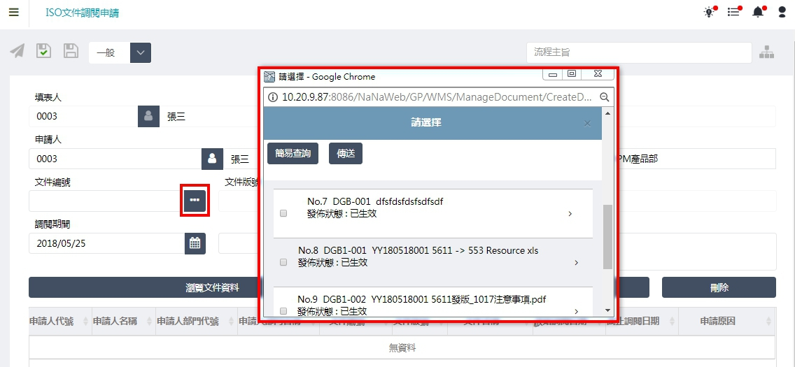
STEP 2. 調閱原因
在開窗畫面中選擇所欲調閱之文件後，填表人需填寫「申請原因」、「起始調閱日期」及「截止調閱日期」。
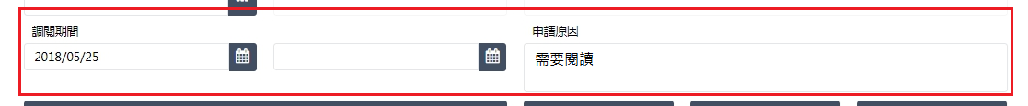

STEP 3. 儲存表單及送出
按下「發起」按鈕之後，就會開始進行ISO文件調閱流程。
讀取調閱成功文件
審核同意後，您可於文管首頁點選[近期調閱核可文件]，即可看見此文件。

ISO文件作廢流程
- 本章簡介
說明如何發起「ISO文件作廢流程」與了解表單欄位填寫方式、重要性、可否空白等。
- 學習目標
看完本章節，您應該瞭解：
  - 如何填寫ISO文件作廢流程相關表單
  - 文管人員如何在作廢文件時一併回收未歸還的紙本文件

ISO文件作廢流程相關表單
說明如何填寫「ISO文件作廢流程」相關表單－「ISO文件作廢申請單」。
文件屬性頁籤
填表人在「ISO文件調閱申請單」畫面上大部份的欄位都是無法編輯的，只是單純顯示而已。
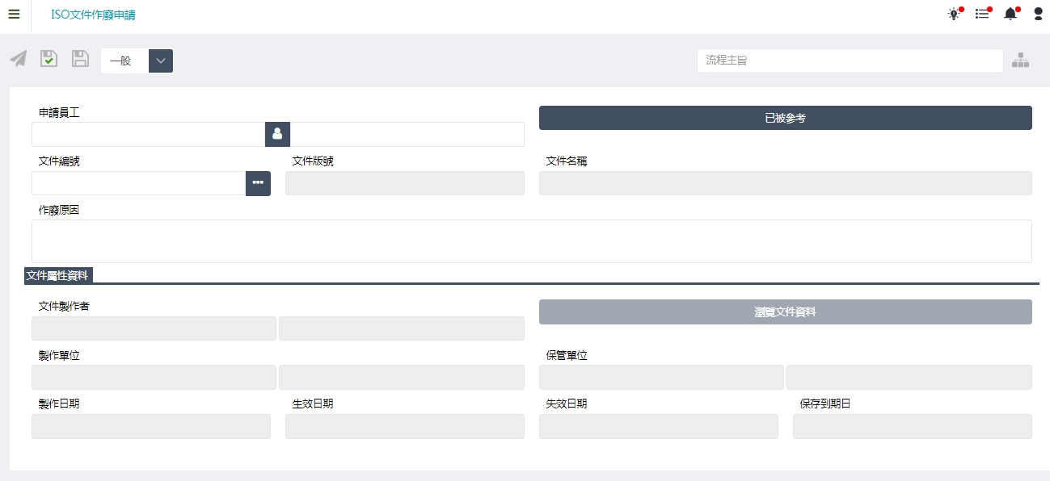
ISO文件作廢申請單文件屬性畫面

STEP 1. 選擇欲作廢文件
按下文件編號旁的按鈕，系統會列出可供作廢的ISO文件列表，讓填表人挑選欲作廢的ISO文件。

STEP 2. 作廢原因
在開窗畫面中選擇所欲作廢之文件後，填表人需填寫「作廢原因」。

STEP 3. 儲存表單及送出
按下「發起」按鈕之後，就會開始進行ISO文件作廢流程。
觸發紙本回收申請
當文件作廢流程結束時，若該文件有需回收的紙本，系統會自動觸發紙本回收流程。

ISO文件紙本申請流程
- 本章簡介
說明如何發起「ISO文件紙本流程」與了解表單欄位填寫方式、重要性、可否空白等。
- 學習目標
看完本章節，您應該瞭解：
  - 如何填寫ISO文件申請流程相關表單

申請表單
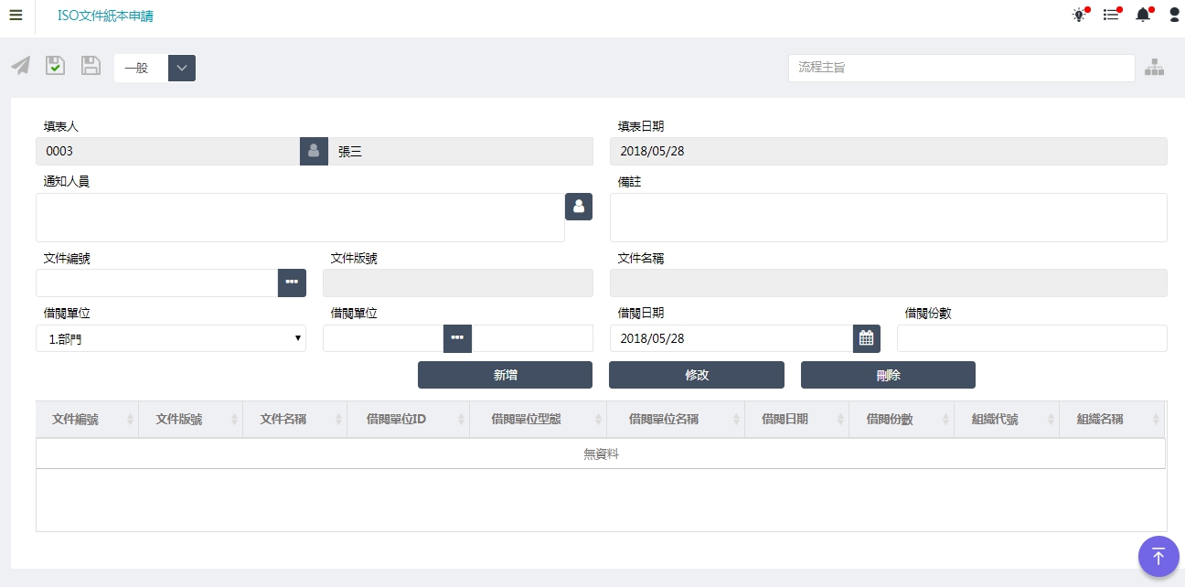

STEP 1.
文件編號開窗:申請人員須透過文件編號開窗選擇欲借閱紙本的ISO文件(僅能借閱已生效的文件)，開窗後選擇資料,系統帶入文件編號、文件版號、文件名稱。

STEP 2.
借閱單位開窗:申請人須透過借閱單位開窗選擇借閱單位，可透過下拉式選單先選取部門、專案或群組及人員(自己)，在開窗選取資料後系統將會帶入借閱單位代號、名稱。

STEP 3.
借閱日期開窗:申請人須透過借閱日期元件開窗選擇借閱日期(預設系統日期)
借閱份數:申請人須填寫借閱份數
新增按鈕:申請人須點選新增按鈕將借閱資訊加入至Grid(最少一筆)
修改按鈕:申請人可透過修改按鈕修改Grid資料
刪除按鈕:申請人可透過刪除按鈕刪除Grid資料
Grid:紀錄紙本借閱資料
STEP 4. 儲存表單及送出
按下「發起」按鈕之後，就會開始進行ISO紙本申請文件流程。

ISO紙本歸還(沖銷)流程
- 本章簡介
說明如何發起「ISO紙本歸還(沖銷)流程」與了解表單欄位填寫方式、重要性、可否空白等。
- 學習目標
看完本章節，您應該瞭解：
  - 如何填寫ISO紙本歸還(沖銷)流程相關表單

ISO紙本歸還(沖銷)流程相關表單

說明如何填寫「ISO紙本歸還(沖銷)流程」相關表單－「ISO紙本歸還(沖銷)申請單」。

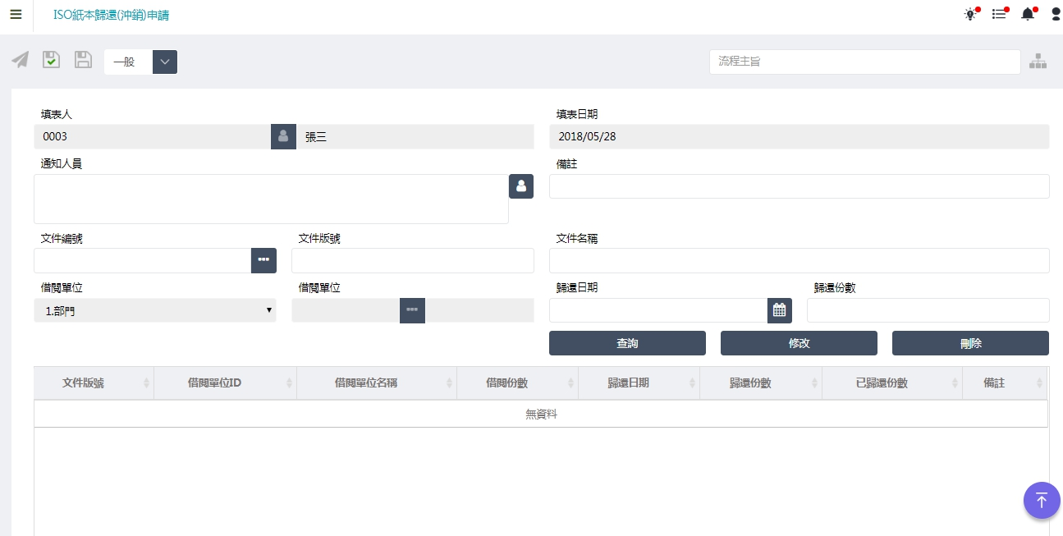

STEP 1.
申請人必須先點選文件編號開窗，系統將帶回所有文件(生效、失效、作廢)供申請人選擇欲做歸還(沖銷)的紙本文件，申請人選擇一筆資料後，系統帶回文件編號、文件版號、文件名稱。
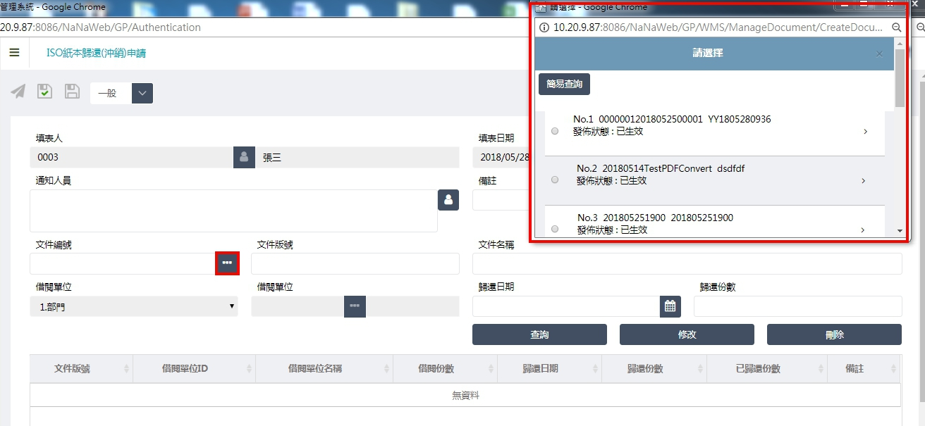

STEP 2.
接著按下「查詢」按鈕，系統將帶回該文件所有版本的未歸還紙本文件至Grid，申請人可直接看到該筆資料的文件版號、借閱單位與名稱、借閱份數、已歸還份數。
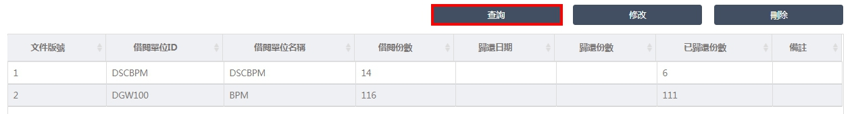

STEP 3.
選欲修改的Grid資料，申請人選擇歸還日期並輸入歸還份數(歸還份數與已歸還份數總和不得大於借閱份數)及備註後，按下「修改」按鈕完成該筆資料的更新。
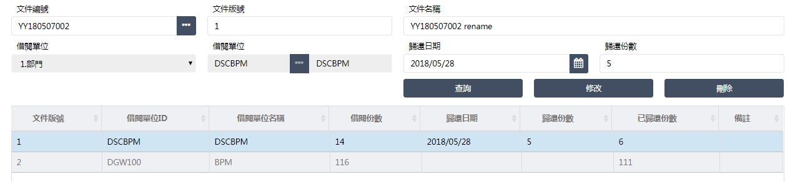

STEP 4.
如Grid中有不需歸還的文件，您可按下「刪除」後，刪除該筆Grid資料，或是歸還日期、歸還份數保持空白。
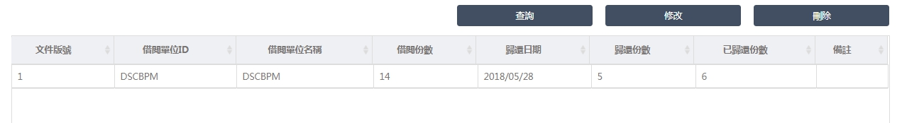

STEP 5. 儲存表單及送出
按下「發起」按鈕之後，就會開始進行ISO紙本歸還(沖銷)流程。

文件評審流程
- 本章簡介
文件評審流程是由文件評審排程自動觸發，以評審規則定義中的「評審發起人」為流程發起者。
產品預設出貨的文件評審流程，分別為「評審執行單位」及「評審決策者」，本章節會陳述此兩角色應負責的項目。
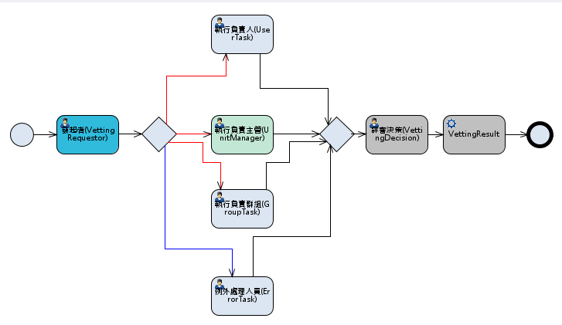
評審決策者 系統關卡
評審執行單位
評審發起者

- 學習目標
看完本章節，您應該瞭解：
  - 評審執行單位、評審決策者在評審流程中須負責的內容。
  - 評審決策的結果跟文件版本的關係

文件評審流程相關表單
透過審核流程，決定該文件的評審決策者以及評審決策的結果；
若評審決策決定為 Revise 或者 Abolish，流程結束後，將自動發起對應的 文件變更 以及 作廢流程；若為Keep，評審結束，等待下一次的評審啟動。

STEP 1.
「評審執行單位」關卡：指定「評審決策人」即可。
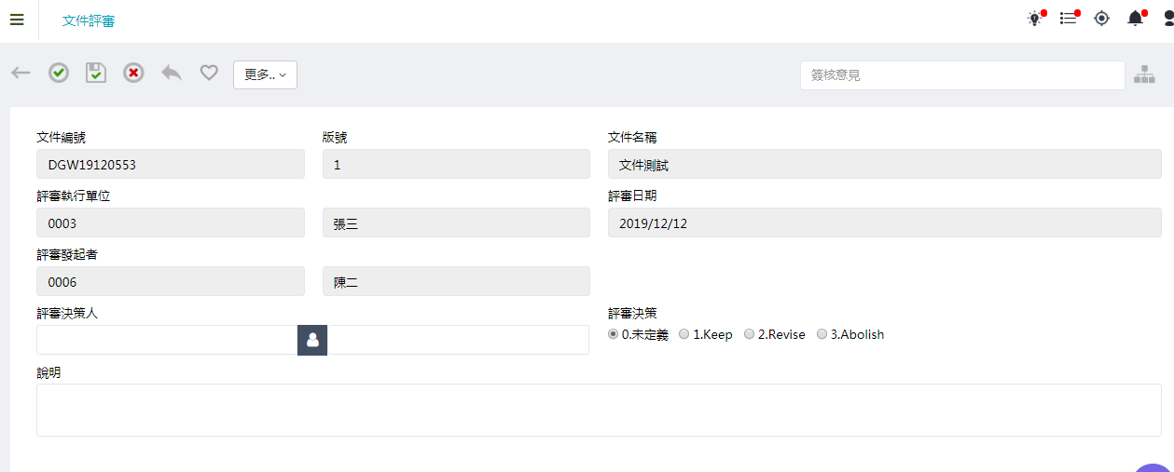
不可編輯狀態輯

STEP 2.
「評審決策者」關卡：針對此份文件內容進行評審，並決定該文件是否需要變更，或者直接作廢，或者保持原版。
將評審的過程分別紀錄於[評審決策]、[說明]欄位。

STEP 3.
「系統處理」：系統將依據 [評審決策] 的結果，
發起 文件變更流程，版本變更
或者
文件作廢流程，文件作廢，不再發版
或者
結束當次評審作業，版本不變。

文件新增、變更流程觸發紙本申請流程(5761以上)
- 本章簡介
可以透過文件新增、文件變更流程結束後，自動觸發紙本申請流程。

- 學習目標
看完本章節，您應該瞭解：
  - 如何設定自動觸發紙本申請流程。

STEP 1.
須確認文件新增、文管新增、文件變更、紙本申請表單是否有「HdnISOPaperInfo」隱藏欄位。若無，需新增HiddenTextBox欄位，並將欄位Id調整為「HdnISOPaperInfo」。。
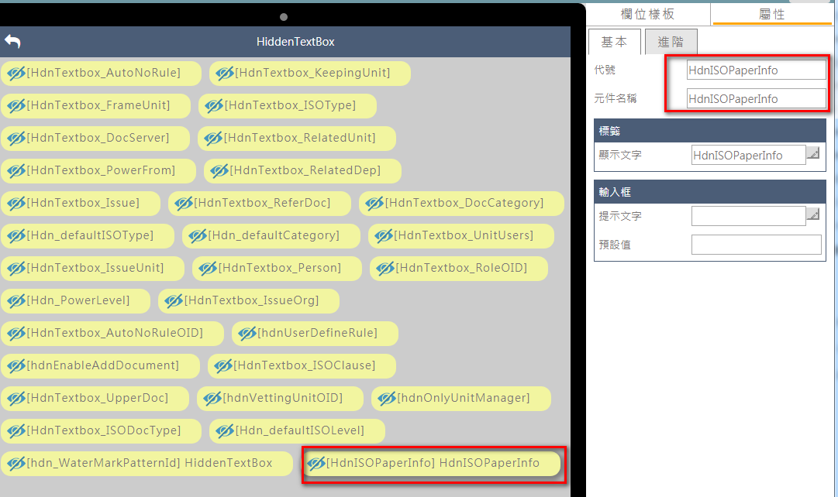

STEP 2.
在ISO新增、ISO文管流程的新增(createDocument)文件invoke關卡後面 或 ISO變更單的確認變更(InvokeConfirmModify)文件的invoke 關卡後面，加入一個RESTful的服務任務。

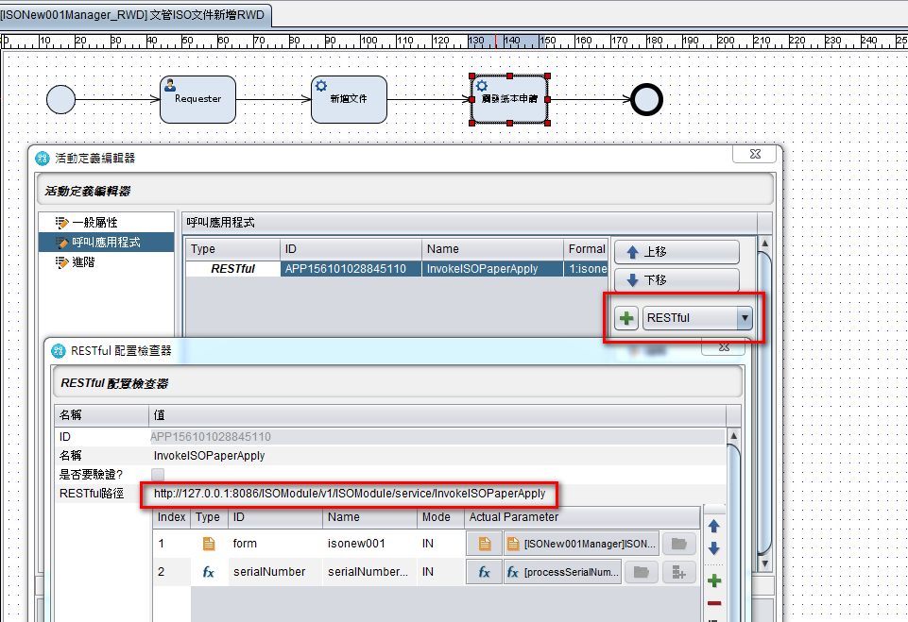
名稱:InvokeISOPaperApply
RESTful路徑:「http://IP:Port號/ISOModule/v1/ISOModule/service/InvokeISOPaperApply」

並傳入一個FormType。
FormType編號:form(不允許修改)
FormType名稱:form(不允許修改)

STEP 3.
FormType 選擇對應的ISO新增單、ISO變更單即可。

文件變更、作廢流程觸發紙本歸還(沖銷)流程(5761以上)
- 本章簡介
可以透過文件變更、文件作廢流程結束後，自動觸發紙本歸還(沖銷)流程。

- 學習目標
看完本章節，您應該瞭解：
  - 如何設定自動觸發紙本歸還(沖銷)流程。

STEP 1.
須確認文件作廢、文件變更、文件紙本回收表單是否有「HdnISOPaperInfo」隱藏欄位。若無，需新增HiddenTextBox欄位，並將欄位Id調整為「HdnISOPaperInfo」。。


STEP 2.
在ISO作廢單的確認作廢(InvokeConfirmAbolish)文件的invoke 關卡後面、ISO變更單的確認變更(InvokeConfirmModify)文件的invoke 關卡後面，加入一個RESTful的服務任務。


名稱:InvokeISOPaperWriteOff
RESTful路徑:「http://IP:Port號/ISOModule/v1/ISOModule/service/InvokeISOPaperWriteOff」

並傳入一個FormType。
FormType編號:form(不允許修改)
FormType名稱:form(不允許修改)

STEP 3.
FormType 選擇對應的ISO作廢單、ISO變更單即可。

Part 4

ISO 報表管理

------------------------------------------------------------------------------------------------
Chapter1. ISO報表管理
------------------------------------------------------------------------------------------------

ISO報表管理
- 本章簡介
說明「ISO報表管理」中各項功能的使用目的與使用方式。

- 學習目標
看完本章節，您應該瞭解：
  - ISO報表管理的使用方式
  - ISO文件使用紀錄查詢的使用目的
  - ISO變更明細表的使用目的
  - ISO文件一覽表的使用目的
  - ISO 紙本文件分發及歸還紀錄的使用目的
  - ISO條文清單的使用目的

ISO報表管理的使用方式

STEP1.

點選ISO報表模組，列出目前系統已提供的報表清單

STEP2.

選擇或輸入相對應條件後按下確認出現查詢結果，點選清空按鈕則是清除所有輸入條件，若都不輸入條件直接按確認則為全搜尋，。

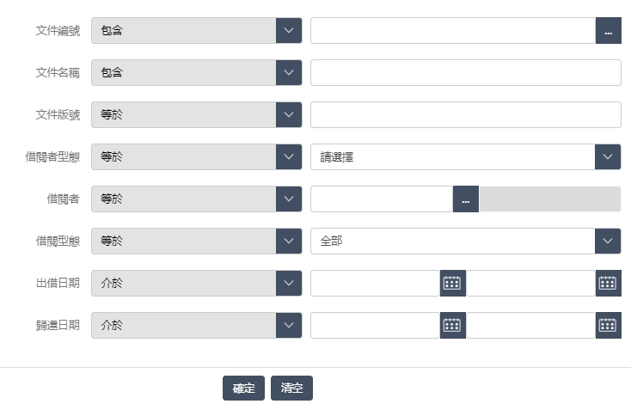

Step3.

查詢結果會顯示在表格上
1.如需再開啟查詢條件視窗請點選放大鏡
2.查詢結果表格欄位若有白色底線則可以排序
3.左上方可點選匯出excel匯出表格中內容
4.正下方可以調整表格中一頁顯示的筆數及查詢結果總筆數

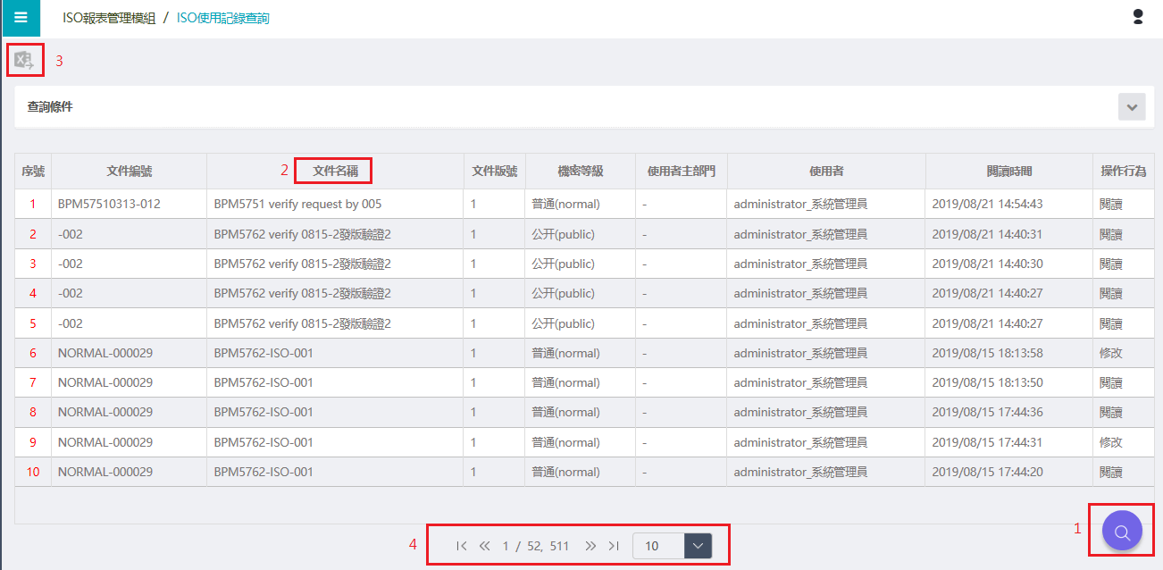

ISO使用記錄查詢

目的：用以查詢文件操作使用紀錄。
使用者使用文管首頁進行文件的 閱讀、修改 行為，會記錄於系統中，可使用本作業查詢這些行為紀錄。

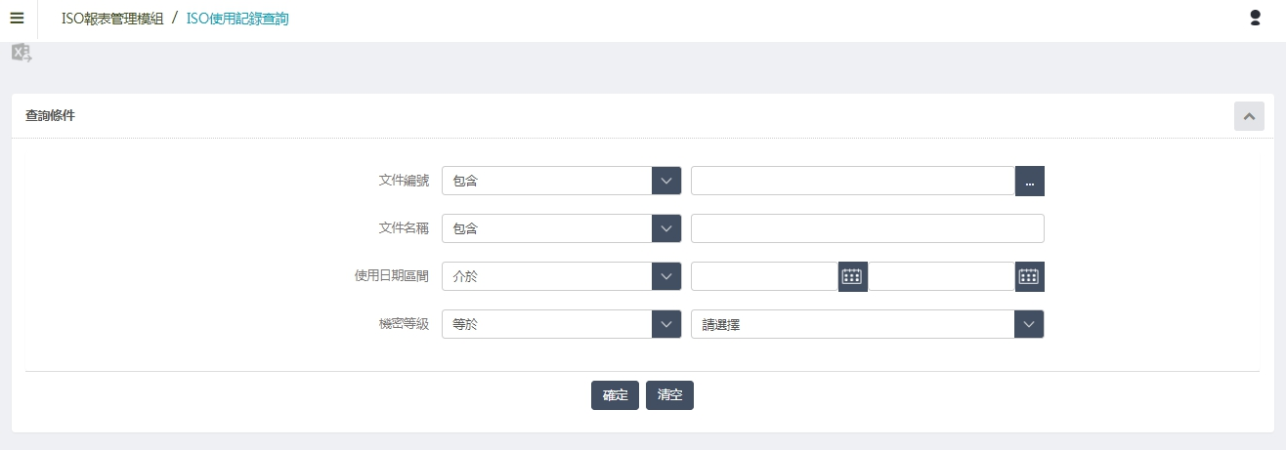

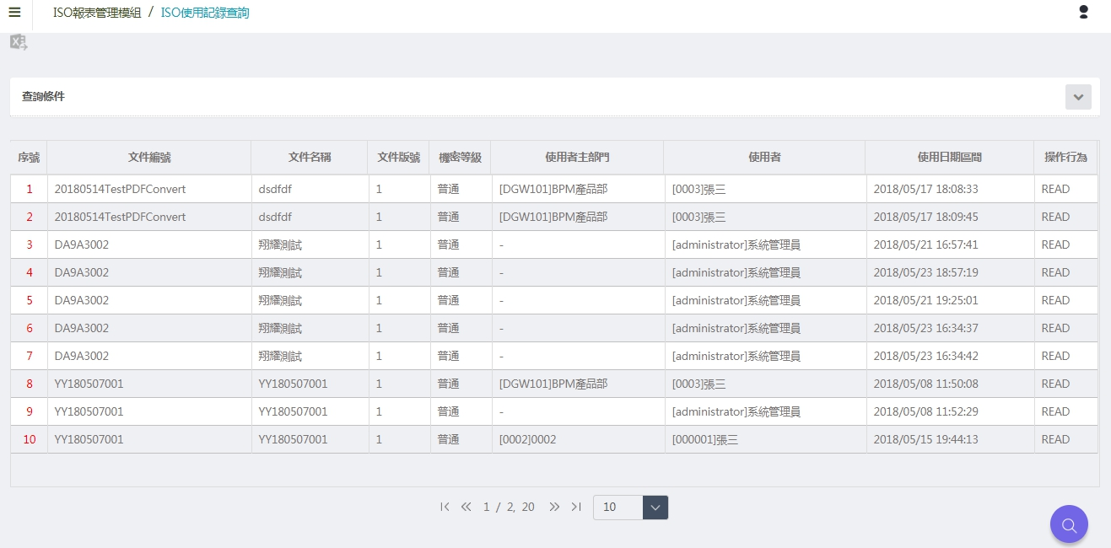

ISO變更明細表

目的：用以查詢文件內容。藉由特定的文件屬性條件查詢文件。
可藉此查詢文件新增／變更的版本歷程明細。

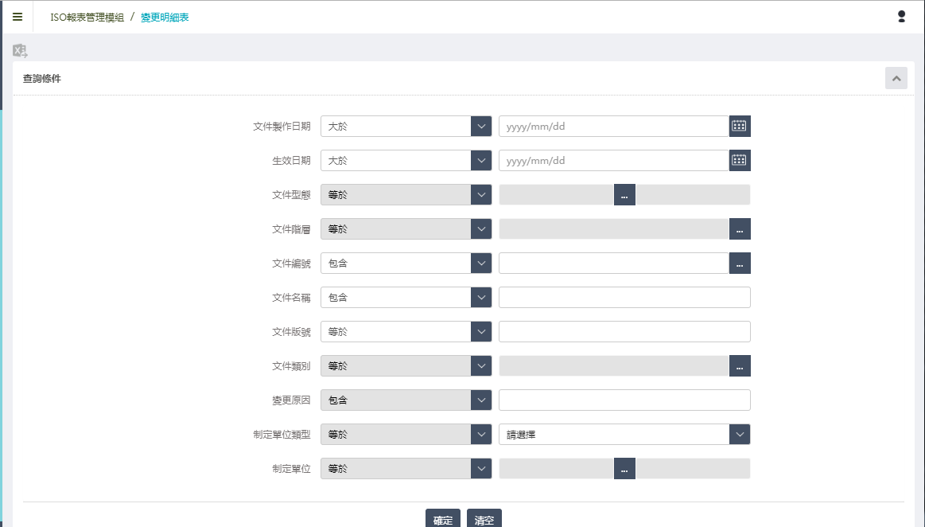

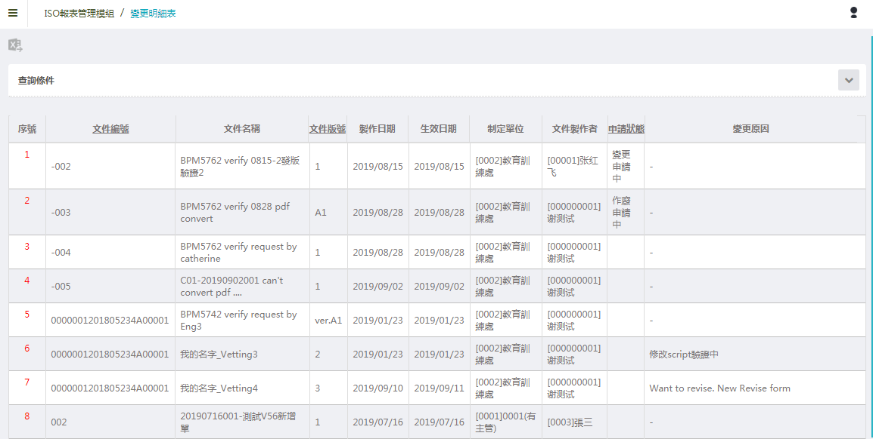
注意
- 查詢條件中的[制定單位類型]非為查詢條件，查詢條件為[制定單位]

ISO文件一覽表

目的：依照特定的查詢條件，列出符合條件的文件清單。查詢條件最多，適合用以查詢文件清單一覽表之用。

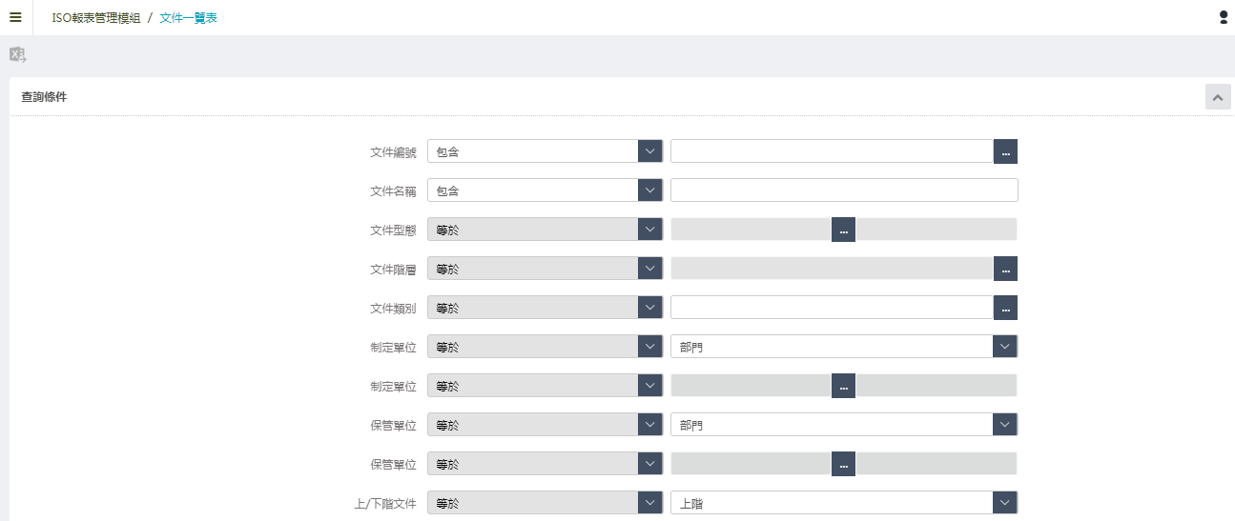

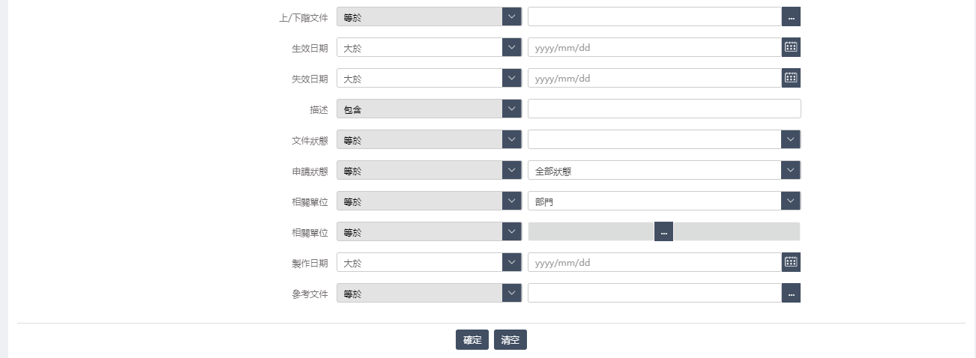

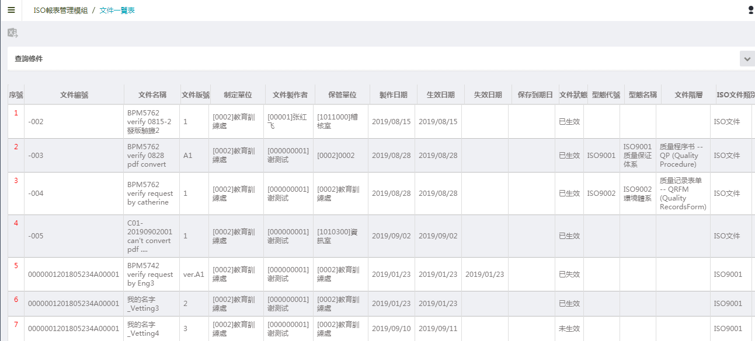

ISO紙本文件分發及歸還紀錄

目的：查詢紙本文件借閱及歸還紀錄。

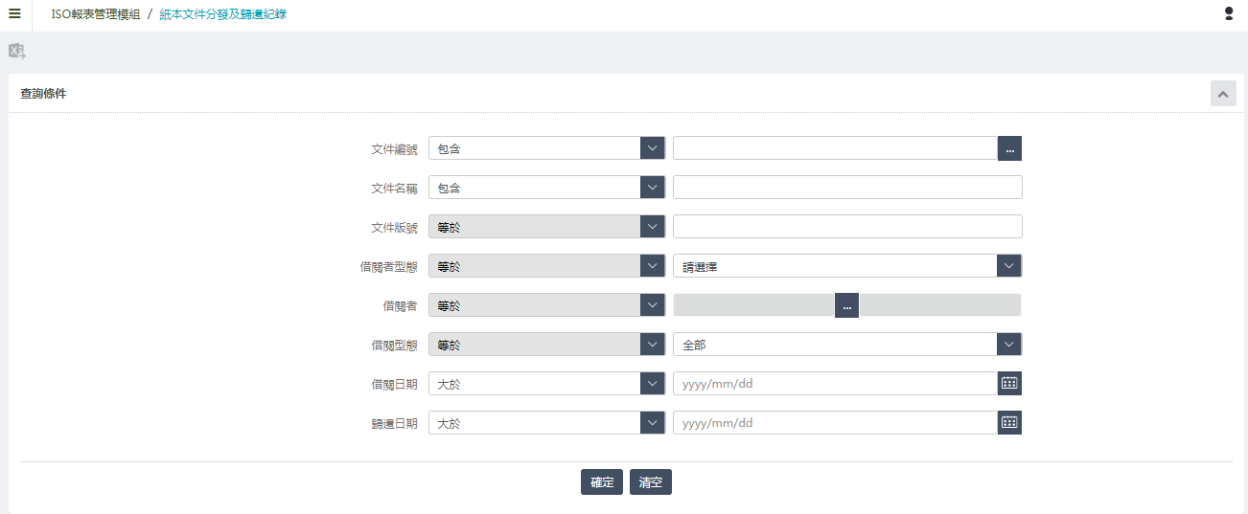
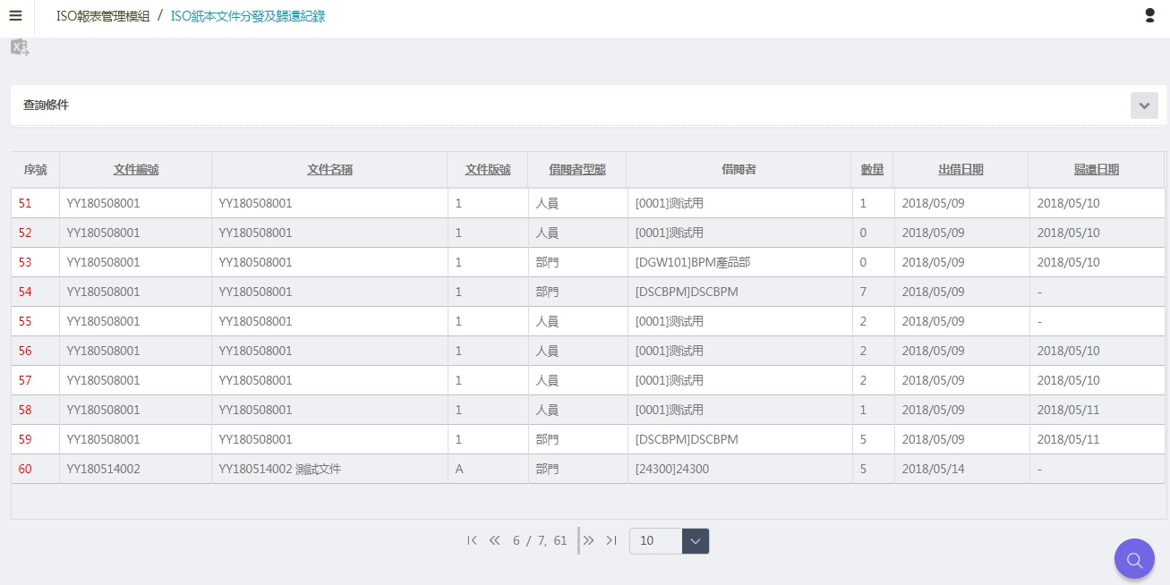

ISO條文清單

目的：以ISO條文為搜尋條件，列出與該條文有關之ISO文件清單。
